САНКТ-ПЕТЕРБУРГСКИЙ ГОСУДАРСТВЕННЫЙ УНИВЕРСИТЕТ

Акимова Екатерина Юрьевна

Флюидный режим и РТ-параметры образования корундовых метасоматитов проявления Хитоостров (Беломорский подвижный пояс, Восточная Фенноскандия)

Магистерская диссертация

«К ЗАЩИТЕ»
Научный руководитель:
д.г.-м.н., проф. В. А. Глебовицкий

____________________
«___»___________ 2016

Заведующий кафедрой:
д.г.-м.н., проф. В. А. Глебовицкий

____________________
«___»___________ 2016

Санкт-Петербург
2016
Содержание

Введение 3
Глава 1. Литературный обзор…………………………………………………………...…..6
  - Краткая характеристика вмещающих структур и пород……………………..6
  - Характеристика и особенности корундсодержащих пород Хитоострова…..9
    - Данные о генезисе корундовых пород……………………………..10
    - Изотопно-легкий кислород в породах Хитоострова………………13
Глава 2. Характеристика объекта исследования………………………………………….17
2.1. Макроскопическая характеристика…………………………………………...17
2.2. Петрографическая характеристика……………………………………………28
2.2.1. Вмещающие породы....…….…………………………………………28
2.2.2. Породы с корундом…………………………………………………...32
Глава 3. Методика исследований………………………………………………...………..36
3.1. Рентгенофазовый анализ……………………………………...…………….…36
3.2. Электронная микроскопия……………………….…………...……….………37
3.3. Рамановская спектрометрия…………………………………………………...37
3.4. Масс - спектрометрический анализ …………………………...……………...37
Глава 4. Результаты исследований……………….………………………...……………...42
4.1. Минералогия корундсодержащих пород…………...…………...……………42 4.2. Петрология корундсодержащих пород…………………...…………………..53 4.3. Геохимия изотопов благородных газов…………………………….………...57
Глава 5. Обсуждение результатов ………………………………………………………...70
Заключение 72
Список литературы 72

Введение
Корундсодержащие породы хитоостровского проявления по ряду характеристик являются уникальными образованиями для Фенноскандинавского щита. Несмотря на то, что исследованию происхождения и геологической истории этих пород посвящено немало работ, множество вопросов по-прежнему остаются открытыми. В данной работе сделана попытка восстановить картину формирования и последующей эволюции корундовых пород Хитоострова при помощи современных аналитических и расчетных методик.
Актуальность исследования. Корундсодержащие породы, встречающиеся внутри Беломорского подвижного пояса среди древнейших пород Земли, представляют собой свидетельство ранней ее истории. На данный момент их генезис является дискуссионным, а такие характеристики как аномальный изотопный состав кислорода и водорода, необычный минеральный состав делают корундовые породы уникальными образованиями, поэтому реконструкция условий образования пород с корундом представляет научный интерес.
Целью работы явилось изучение флюидного режима образования корундсодержащих пород, а также установление PT - параметров их формирования. Для этого были поставлены следующие задачи:
- Диагностика минералов корундовых и вмещающих пород,
- Установление взаимоотношений между ними, в т.ч. реакционных,
- Характеристика химического состава минералов,
- Установление РТ - параметров образования пород методами термобарометрии,
- Определение генезиса и эволюции флюида по данным исследования изотопного состава благородных газов из газово-жидких микровключений в минералах.
Методы. Для диагностики минералов использованы электронно-зондовый микроанализ, рамановская спектрометрия, рентгенофазовый анализ. Взаимоотношения между минералами установлены при помощи петрографического исследования шлифов. Для установления РТ - параметров использованы составы минералов, полученные путем электронно-зондового микроанализа. Исследование изотопного состава благородных газов проведено на изотопно-газовом статическом масс-спектрометре.
Фактический материал. В процессе полевого сезона автором при участии Лохова К.И. и Козлова Е.Н. были отобраны образцы и пробы корундовых и вмещающих пород из 10 точек в пределах проявления Хитоостров. Для работы использовалась коллекция из 20 покрытых и 20 прозрачно – полированных шлифов. Получено около 200 анализов составов минералов методом электронно-зондового микроанализа, проанализирован изотопный состав благородных газов в 6 пробах (образцы для них были отобраны ранее П.Я. Азимовым), обработано около 20 спектров комбинационного рассеяния.
Защищаемые положения:
1. В образовании корундовых пород с аномально легким кислородом участвовал исключительно эндогенный флюид, который был обеднен тяжелым изотопом кислорода и способствовал выносу из пород кремнезема в условиях повышенной щелочности и росту кристаллов корунда.
2. Диапазон температур формирования корундсодержащих пород – от 550 до 750°C, а диапазон давлений – от 7,5 до 12,5 кбар; процесс их формирования был очень быстрым, и даже локальное равновесие не успело установиться.
Личный вклад автора: участие в полевом сезоне и отборе образцов для работы, петрографическое описание шлифов, участие в пробоподготовке, в петрологических и изотопных исследованиях на всех их этапах, обработка полученных аналитических данных.
Апробация работы. Доклады по теме диссертации представлены на IV-й Международной научно-практической конференции молодых ученых и специалистов памяти академика А.П.Карпинского во ВСЕГЕИ, на XII Всероссийском петрографическом совещании "Петрография магматических и метаморфических горных пород", на Всероссийской конференции-конкурсе студентов выпускного курса и на Международном форуме-конкурсе молодых ученых «Проблемы недропользования» Национального минерально-сырьевого университета «Горный».
По теме диссертации опубликовано две статьи в периодических изданиях.
1. E. Yu. Akimova, K. I. Lokhov. Ultralight Oxygen in Corundum-Bearing Rocks of North Karelia, Russia, as a Result of Isotope Separation by Thermal Diffusion (Soret Effect) in Endogenous Fluid Flow // MSCE> Vol.3 No.12, December 2015. (http://www.scirp.org/journal/PaperInformation.aspx?PaperID=61958)
2. Лохов К.И., Прасолов Э.М., Акимова Е.Ю., Лохов Д.К., Бушмин С.А. Изотопно и элементно фракционированные He, Ne и Ar во флюидных включениях минералов метаморфических пород Северной Карелии с аномальным изотопно легким кислородом: фракционирование изотопов в эндогенном флюиде по механизму термодиффузии с каскадированием. Вестник СПбГУ, серия 7 Геология и География, 2016, вып.1., с 29 -47.
Благодарности: Автор благодарен Лохову К.И. за помощь и поддержку на всех этапах работы, Глебовицкому В.А. за ценные советы и рекомендации. Козлову Е.Н. - за помощь в организации и проведении полевого сезона. Лохову Д.К. – за помощь в пробоподготовке. Бушмину С.А., Лебедевой Ю.М., Савве Е.В. - за помощь в проведении термобарометрических исследований. Благодаря сотрудникам ЦИИ ВСЕГЕИ, в частности, Прасолову Э.М. и Груздову К.А. стало возможным исследование изотопного состава благородных газов. Электронная микроскопия осуществлялась на оборудовании ИГГД РАН аналитиком О.Л. Галанкиной. Прочие аналитические работы проводились на базе ресурсных центров СПбГУ – «Геомодель» и «Рентгендифракционные методы исследования».

Глава 1. Литературный обзор
  - Краткая характеристика вмещающих структур и пород
Беломорский подвижный пояс расположен в восточной части Фенноскандинавского (Балтийского) щита, между Центрально-Кольским блоком, представляющим собой гранулит – гнейсовую область, и Карельским массивом, который, в свою очередь, является гранит - зеленокаменной областью (рис. 1.). Беломорский подвижный пояс (БПП) – это сложная позднеархейская линейная покровно-надвиговая структура (система покровов) протяженностью более 1500 км с северо-запада на юго-восток (Ранний докембрий…, 2005), входящая вместе с Лапландской системой покровов свекофеннского возраста в Беломорско - Лапландскую коллизионную зону. В строении Беломорского пояса выделяют Хетоламбинский, Ориярвинский, Майозерский, Керетьский, Ковдозерский и Чупинский тектонические покровы (Глебовицкий и др., 1996).
В данной работе необходимо более подробно остановиться на Чупинском покрове (чупинской толще), поскольку именно в пределах и вблизи него расположены проявления корунда, в т.ч. изучаемое Хитоостровское. Он залегает на Хетоламбинском покрове, перекрывается Ковдозерским покровом (границы между ними – тектонические сместители) и как бы зажат между Центральным и Северо-Западным ювенильными метавулканическими поясами (Глебовицкий и др., 1996, Бибикова и др., 2004).
Протолитом метаморфических пород, слагающих чупинскую толщу, явились граувакки, отлагавшиеся, предположительно, в области преддугового бассейна. Источник сноса был составлен тоналитами, базитами и ультрабазитами (Мыскова и др., 2000), материал от источника сноса транспортировался недалеко. Для подчинённого количества пород протолитом явились толеитовые базальты (Мыскова и др., 2003). Возрастной интервал осадконакопления в пределах Беломорского пояса – 2,88-2,82 млрд. л. по данным U-Pb цирконовой геохронологии (Бибикова и др., 2004).
Эти породы пережили сложную многостадийную метаморфическую эволюцию, в которой выделяется три основных этапа (Ранний докембрий…, 2005):
1. Раннеребольский умереннобарический метаморфизм 2,88 - 2,82 млрд. л. в условиях амфиболитовой до гранулитовой фации, связанный с субдукцией – подвигом океанической плиты под окраину Карельской гранит - зеленокаменной области (Другова, 1999, Бибикова и др., 2004).
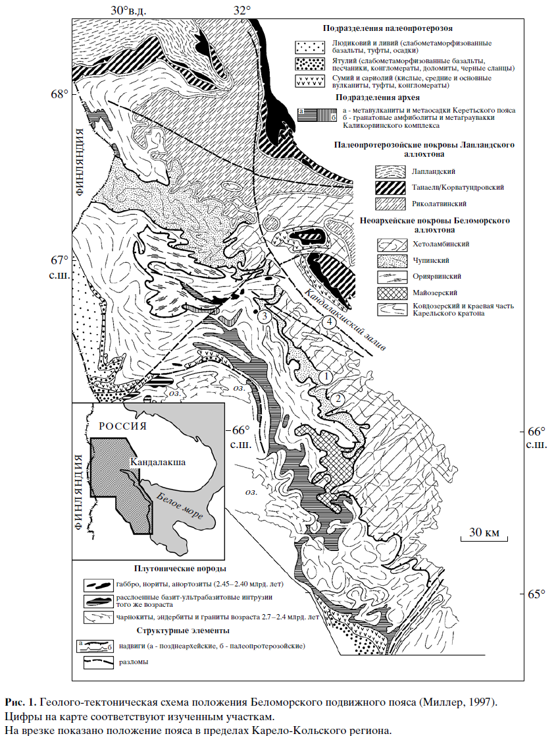
Рис. 1. Карта - схема положения Беломорского пояса (Миллер, 1997).

2. Позднеребольский высокобарический метаморфизм 2,74 – 2,69 млрд. л. от амфиболитовой – вплоть до эклогитовой фаций, связанный с коллизией Беломорских террейнов в сторону Карельской гранит - зеленокаменной области (Бибикова и др., 2004).
3. Свекофеннский высокобарический, а позже – низко - и умереннобарический метаморфизм 1,92 – 1,75 млрд. л. эпидот-амфиболитовой до гранулитовой фации с диафторезом вплоть до зеленосланцевой фации, связанный с формированием Лапландско - Кольского коллизионного орогена (Гродницкий, 1998, Бибикова и др., 1993, 2001, 2004). С ним связаны зоны сдвиговых деформаций вдоль поверхностей надвигов.
В результате этих преобразований породы оказались сложно дислоцированы, метаморфизованы и мигматизированы, что практически стёрло первичные осадочные текстуры. Метаморфизм граувакк привёл к образованию гранат - биотитовых гнейсов и кианит – гранат – биотитовых гнейсов, а метаморфизм вулканитов – к образованию гранатовых амфиболитов. Таким образом, чупинский покров представлен супракрустальными образованиями, что является его характерной особенностью.
Поскольку парагнейсы чупинской толщи неоднородны по минеральному составу, выделяется четыре тектоно - метаморфических этапа формирования минеральных фаций в них (Ручьев, 2005): сначала сформировались мелкозернистые массивные гранат - биотитовые гнейсы без кианита, вторым этапом – отчётливо сланцеватые гнейсы с микроскопическим кианитом, затем – линзовидно-полосчатые гнейсы с макроскопическим кианитом, и, наконец, крупнозернистые гнейсы с мусковитом.
Кианитсодержащие гнейсы рассматриваются как рестит, образующийся при мигматизации исходных гранат - биотитовых гнейсов (Мыскова и др., 2000), либо как результат динамотермальной метаморфической переработки гранат - биотитовых гнейсов, сопровождавшейся рассланцеванием (Зарубин, 1969). Существует, наряду с этим, мнение, что кианит появляется за счёт того, что плагиоклаз становится более кислым при диафторезе (Бибикова и др., 1993, Другова, 1999). Другими авторами образование мелкого тонкоигольчатого кианита связывается с высокими давлениями при метаморфизме, а появление крупных «досчатых» кристаллов – с зонами кислотного выщелачивания (Щербакова, Терехов, 2004). В указанной работе отмечается также, что появление кианита – разновременное, не только свекофеннское.
Все авторы сходятся во мнении относительно того, что кианит – гранат – биотитовые гнейсы образовались в результате наложения кианита на исходные гранат-биотитовые гнейсы.
Как отдельный этап геологического развития пород Беломорского пояса и, в частности, чупинского покрова, рассматривается внедрение мафит - ультрамафитовых комплексов интрузий (габбро, габбро - нориты, лерцолиты и габбро - анортозиты) (Ранний докембрий..., 2005) в обстановке растяжения на начальной стадии рифтогенеза в период 2,45 – 2,40 млрд. л. Региональным метаморфизмом оно не сопровождалось (Бибикова и др., 2004).
В этих метаморфизованных габброидах широко проявлены коронарные структуры (что обусловило применение к ним специфического термина «друзиты»). Эти коронарные структуры представляют собой реакционные гранатовые каймы на границах плагиоклаза и пироксена (Степанова и др., 2003, 2011, Степанова и Степанов, 2005). В тех же работах по химическому составу габброиды были классифицированы как высокожелезистые толеиты, а по геохимическим характеристикам сопоставлены с континентальными платобазальтами. Выделяются также высоко-Mg разности.
Поздний же этап рифтогенеза (2,40 - 2,33 млрд. л.) отмечен формированием жил пегматитов, сконцентрированных в основном в гнейсах (Зарубин, 1969, Ранний докембрий..., 2005).

  - Характеристика и особенности корундсодержащих пород Хитоострова
В пределах чупинской толщи Беломорского подвижного пояса, а также вблизи её контактов и даже на некотором удалении известен целый ряд проявлений коллекционного корунда. Всего на данный момент разными авторами их обозначено 12: Хитоостров, Дядина гора, Варацкое, Кулежма, Высота 128 (= Нигрозеро), Плотина, Лягкомина, Миронова губа (= Нотозеро), Шуерецкое, Кийостров, Пулонга и Перуселька. Наиболее полно они отражены на карте-схеме, составленной Биндеманом с соавторами (Bindeman et al., 2014) и показанной на рис. 2.
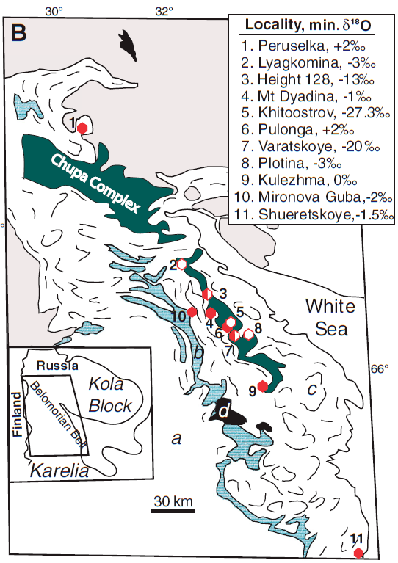
Рис. 2. Карта корундовых проявлений Северной Карелии (Bindeman et al., 2014)
Все эти проявления одновозрастны по многочисленным литературным данным; возраст корундсодержащих метасоматитов оценен в 1,89 млрд. л. при помощи локального U-Pb датирования циркона (Серебряков и др., 2007).
Наибольший интерес среди них представляет Хитоостровское проявление корунда. Это проявление хорошо известно по всему миру благодаря наличию в породах достаточно крупных и хорошо ограненных кристаллов розового корунда, за счёт чего образцы, в особенности те, где кристаллы корунда окружены белым плагиоклазом, представляют большую ценность среди коллекционеров.
Корундсодержащие породы Хитоострова характеризуются целым рядом особенностей. Во-первых, наблюдающиеся в них редкие ассоциации минералов являются отражением весьма необычных условий формирования. Исследователи не сходятся во мнении относительно процесса, приведшего к образованию таких горных пород. Во-вторых, изотопный состав кислорода и водорода, резко отличающийся от нормального изотопного состава вмещающих пород, также вызывает множество дискуссий. Обе эти особенности будут более подробно рассмотрены далее.

    - Данные о генезисе корундовых пород
Хитоостровское проявление коллекционного корунда привлекает к себе внимание исследователей с тех пор, как впервые было описано Лебедевым с соавторами (Лебедев и др., 1974). Корундсодержащие породы были обозначены как продукт регионального метаморфизма, несмотря на неоднородность химического состава, которую авторы связали с химической неоднородностью высокоглиноземистого протолита, и на необычность минеральных ассоциаций, наблюдающихся в породах, содержащих корунд (кианит + роговая обманка + ставролит). Была подчеркнута ведущая роль разломов в образовании пород с корундом.
Позже были изучены включения в корундовых и вмещающих породах (Бушева, 1983). Показано, что они существенно водные; температуры их декрепитации в корундсодержащих породах выше, чем во вмещающих.
В работе Терехова и Левицкого (1992) было описано несколько проявлений корунда на северо-западе Беломорья, а также подчеркнуто то, что все проявления приурочены к контактовым частям основных пород, в частности, хитоостровское проявление - к амфиболитам. Структурно проявления пород с корундом приурочены к фронтальным частям надвиговых пластин. Терехов и Левицкий впервые разделили эти проявления на 2 типа: проявления в плагиомигматитах и проявления в меланократовых метасоматитах. Авторы считают, что процесс, приведший к образованию пород с корундом, представляет собой метасоматоз, связанный с региональным метаморфизмом и мигматизацией (базификацию).
Вслед за Тереховым и Левицким в работах Серебрякова (Серебряков, Аристов, 2004; Серебряков, 2004) выделено две разновидности корундсодержащих пород, исходя из предположения, что они развиваются по разным исходным породам в разных проявлениях. Породы первого типа развиваются по гнейсам, породы второго типа – по метабазитам. Породы проявления Хитоостров обозначены как метасоматиты первого типа, то есть развивающиеся по гранат – кианит – биотитовым гнейсам чупинской толщи. Даже несмотря на то, что при рассмотрении карты Хитоострова, составленной Серебряковым, можно наблюдать, что корундовые породы приурочены как раз к контакту гранат – кианит – биотитовых гнейсов чупинской толщи и амфиболитов. Последние, в свою очередь, расположены вблизи интрузивного тела метаферрогаббро.
Хотя ранее генезис пород с корундом обозначался как метаморфический в силу отсутствия зональности, в работах Серебрякова указывается на некоторые ее признаки, такие как исчезновение в исходных породах кварца, затем - появление псевдоморфоз ставролита по кианиту, а в тыловых зонах – развитие корунда. Подчёркивается, что корунд в породах образовался позже других минералов, но одновременно со ставролитом (Серебряков и др., 2001).
Обозначенные выше закономерности смены ассоциаций минералов указывают на неизохимический характер протекания минеральных реакций, что является аргументом в пользу метасоматического генезиса корундовых пород. Тела плагиоклазитов, наблюдаемые на Хитоострове, также обозначаются как метасоматические образования. Таким образом, в работах Серебрякова и соавторов, как и в работе Терехова и Левицкого, указывается на метасоматический генезис пород с корундом, этот вывод подкрепляется схемами метасоматической зональности на нескольких проявлениях корунда (табл. 1). Однако процесс метасоматоза здесь связывается не с мигматизацией, а с влиянием флюидов, циркулирующих вблизи зон сдвиговых деформаций, то есть, результатом исследования стала принципиально иная схема метасоматических процессов, приведших к образованию корунда, нежели та, что была обозначена в работе Терехова и Левицкого.
Предполагаемый метасоматический процесс, согласно работам Серебрякова, был слабощелочным, характеризовался выносом из исходных пород кремнезема, привносом натрия и кальция при сохранении инертности глинозема, магния и железа (Серебряков, Русинов, 2004), что подтверждается геохимическими данными в работе Терехова, 2007 г., где отмечается, что корундовые метасоматиты отличаются по составу от вмещающих пород и обогащены РЗЭ, элементами с крупным ионным радиусом, Al, Na, Ca. При большей интенсивности щелочного метасоматоза, вероятно, имели бы место фениты с щелочным амфиболом (арфведсонитом), натриевым плагиоклазом (альбитом) и, возможно, с другими щелочными минералами в тыловой зоне. Действительно, одной из известных обстановок возникновения корунда являются фениты; в качестве примеров можно привести корундсодержащие фениты щелочных массивов Сент-Илер (Квебек, Канада) и Хибинский массив (Яковлева и др., 2006).
Важно отметить, что в породах с корундом есть признаки отсутствия равновесия внутри минералов и между ними; именно сохранение метастабильных фаз обуславливает многоминеральность метасоматитов, поэтому классической зональности не обнаруживается (Серебряков, Русинов, 2004). Тем не менее, метасоматическая колонка поддается восстановлению; она приведена в работе Серебрякова, 2004 (табл. 1).
Тыловая зона |  | Промежуточная зона | Внешняя зона
Мономинеральные олигоклазиты  c Crn (до 7 см) | -  мало-Si Na-Ged  Pl (№ 30)  Grt  (Ca= 0,05-0,11)  <= симплектиты  Pl+ St(край) и Pl+ Crn (центр)  (Сrn > 1 cм) | -  <=Prg-Ts  <=Pl (№ 40-50)  <= Grt  (Ca=0,10-0,21)  <= псефдоморфозы по Ky: симплектиты  Pl+ St и Pl | Qtz  <= Bt  <= Pl (№ 25-30)  <= Grt  (Ca=0,06-0,11)  <= кристаллы Ky
Табл. 1. Зональность корундсодержащих пород в гнейсах (Серебряков, 2004).

Корректная термобарометрия на основе термодинамических расчетов, предполагающих установление локального равновесия, для корундсодержащих пород вряд ли возможна в силу неравновесности минералов друг с другом (Терехов, 2007). Однако оценки методами классической термобарометрии дали вполне реалистичный результат – температуры 600-700°С, давления 7-8 кбар (Серебряков, 2004). В данной работе применялись Grt – Bt, Grt - Hbl, Grt - St, Grt - Chl геотермометры.
В дополнение к вышесказанному, метасоматические процессы в пределах Хитоострова не ограничиваются щелочным метасоматозом. Как более поздний процесс кислотного выщелачивания обозначено образование цоизититов (Серебряков, 2004).
Суммируя все данные, содержащиеся в литературных источниках, можно обозначить следующее.
- Корундовые породы всех проявлений внутри и вблизи чупинской толщи, включая хитоостровское, являются метасоматическими образованиями.
- Проявления корунда тесно взаимосвязаны с зонами сдвиговых деформаций.
- Все проявления корунда, включая хитоостровское, пространственно ассоциируют с основными породами.
Тем не менее, в литературных данных сохраняется множество противоречий, что подчеркивает необходимость дальнейшего изучения пород с корундом при помощи современных методик. В частности, температура и давление при формировании пород с корундом остаются весьма неточно выясненными, поскольку использовались только методы декрепитации включений (Бушева, 1983) и классической термобарометрии (Серебряков, 2004).

1.2.2. Изотопно-легкий кислород в породах Хитоострова
δ¹⁸О нечасто бывает отрицательным в горных породах и, несомненно, является изотопной аномалией. Более того, даже уже близкие к нулю положительные значения δ¹⁸О вызывают интерес. Вот примеры объектов, характеризующиеся такими значениями: вулканиты Камчатки; риолиты вулкана Йеллоустон; базальты Исландии и Гавайев (Bindeman I. N., Valley J. W., 2000; Wang, Eiler, 2008; Hattori K., Muehlenbachs, 1982). Объектов, где наблюдаются отрицательные δ¹⁸О, меньше. Среди них также - некоторые вулканиты и интрузивные породы, как правило, гранитоидного состава.
Ярко выраженной аномалией (δ¹⁸О<-10 ‰) характеризуются лишь единичные геологические объекты мира. Во-первых, это UHP-эклогиты (эклогиты ультравысоких давлений) Даби-Сулу в Китае (до -10,4‰), не единственные в своем роде UHP-эклогиты, характеризующиеся лёгким кислородом (другие примеры: Богемский массив, Каган в Пакистане, Кокчетав в Казахстане, имеют менее выраженную аномалию) (Masago et al., 2003, Zheng et al., 2004).
Во-вторых, это скарны свинцово-цинкового месторождения Байуинньо (-12.5‰), (Baolei et al., 1997) расположенного во Внутренней Монголии, где расположено также Zn-Pb-Cu-Sn месторождение Хаобугао, в скарнах которого также аномально изотопно-лёгкий кислород (до -6.1‰) (Wang et al., 2004). Известны и другие скарны с аномальным изотопным составом кислорода: проявления Эвкилер в Турции (−3.3‰) (Öztürk et al., 2008), магматическая дуга Сьерра-Невада в Северной Америке (до –4.0‰ в гранатах из скарнов) (D'Errico et al., 2012), скарны Zn-Pb месторождений Камиока в Центральной Японии (- 5.0‰) (Shimazaki H., Kusakabe M., 1990). К этой же группе условно можно отнести корейское месторождение нефрита Чунчеон, где нефрит возникает в одной из зон метасоматитов на контакте доломитов и силикатных пород (-13,6‰) (Tzen-Fu Yui, Sung-Tack Kwon, 2002).
На территории России изотопная аномалия по кислороду была сравнительно недавно установлена в метаморфизованных высокоглинозёмистых породах юго-западного Забайкалья (до -13‰) (Избродин, 2014) и в породах нефритовых месторождений Восточной Сибири (до -20‰) (Бурцева и др., 2015).
Обычно исследователи, сталкиваясь с аномалией изотопно-легкого кислорода в горных породах, связывают ее наличие с тем, что в процессе формирования исследуемых ими горных пород так или иначе были задействованы метеорные воды. Известно, что кислород метеорных вод по своему изотопному составу наиболее лёгкий, поскольку вода, испаряясь, обогащается лёгким изотопом кислорода за счёт явления изотопного фракционирования. По мере приближения к полюсам Земли δ¹⁸О в метеорных водах становится всё ниже вплоть до -50‰. Наблюдаемую в природе зависимость δ¹⁸О от температуры выражает линия Крейга (White, 2009) (рис. 3).
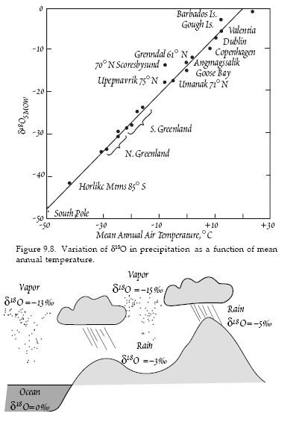
Рис.3. Линия Крейга (White, 2009)
Для многих из рассмотренных объектов модель участия во флюиде изотопно-лёгких поверхностных вод вполне применима, например, для вулканитов, некоторых интрузий, гидротермальных образований, то есть, геологическая обстановка не исключает взаимодействия пород с поверхностными водами. Однако нужно сразу отметить, что в эту группу предпочтительно попадают породы, характеризующиеся слабо выраженной аномалией изотопного состава кислорода.
Когда аномалия изотопного состава кислорода была установлена в породах корундовых проявлений Северной Карелии, в частности, на Хитоострове (наиболее ранняя работа относится к 2006 году, ее авторы – Бакшеев, Устинов и др.), несколько независимых друг от друга групп исследователей сочли очевидным тот факт, что данная аномалия образовалась под влиянием метеорных, возможно, талых вод высокоширотных ледников. При этом изотопный состав кислорода и водорода стал более весомым основанием, нежели ранее проводившиеся геологические и петрологические исследования, для составления моделей формирования корундовых пород.
Разными исследователями были выдвинуты разные, но несколько сходные по своей сути гипотезы о происхождении корундсодержащих пород, маркированных изотопно-легким кислородом.
- Гипотеза о том, что аномалия изотопного состава кислорода является наследованной от протолита корундсодержащих образований – своеобразных пород кор выветривания, обогащенных глинозёмом и лёгким изотопом кислорода вследствие поверхностного взаимодействия с метеорными водами. Далее эти породы кор выветривания были захоронены вместе с захваченным метеорным флюидом и подверглись свекофеннскому метаморфизму, который мало повлиял на изотопный состав кислорода и химический состав пород. Помимо изучения изотопного сдвига по 18О, изучался и сдвиг по 17О. Эта гипотеза высказана Крыловым (многочисленные работы 2007-2015 гг., в т.ч. (Herwartz et al, 2015))
- Гипотеза о том, что корундсодержащие породы представляют собой переработанное во время свекофеннского метаморфизма фумарольное поле, действовавшее под ледником (возможно, подлёдный вулканизм). А протолитом корундовых пород в таком случае являются гидротермальные породы типа пропилитов. Здесь, в отличие от предыдущей модели, предполагается метасоматический генезис, но не самих корундовых пород, а их протолита. Эта гипотеза высказана Высоцким и была опубликована в многочисленных работах с 2007 по 2015 гг.
- Гипотеза о том, что ультралёгкий по кислороду протолит корундсодержащих пород сформировался под воздействием флюида, образованного в результате взаимодействия талых ледниковых вод с основными интрузиями (опять же, до свекофеннского метаморфизма). Процесс формирования ультралёгкого протолита якобы имел место во время рифтогенеза 2,45 млрд. лет назад. Эта гипотеза описана Биндеманом в работах периода 2010-2014 гг., в т.ч. в соавторстве с Серебряковым (Серебряков, Биндеман, 2012).
Поскольку в палеопротерозое исследуемый участок находился в приэкваториальной области (Лубнина, 2009), исследователями делается вывод о существовавшем в то время глобальном оледенении Земли (гипотеза, называемая Snowball Earth, либо Slushball Earth).
При анализе вышеописанных гипотез можно сделать вывод, что они как-то объясняют генезис аномалии изотопного состава кислорода, но практически не объясняют генезис пород с корундом. Первая гипотеза предполагает свекофеннский метаморфизм высокоглинозёмистых осадочных пород типа бокситов. Но, во-первых, бокситы – породы, формирующиеся, как правило, в теплом климате, что не стыкуется с фактом воздействия ледниковых вод. А, во-вторых, при метаморфизме бокситов образуются совершенно иные по своему облику породы с корундом, называемые наждаками, где корунд встречается в виде бесформенных сероватых зерен (на Хитоострове же корунд встречается в виде розовых кристаллов, зачастую хорошо сформированных).
Вторая гипотеза предполагает формирование пород с корундом в зоне активного вулканизма, но вулканогенные образования в пределах исследуемого региона не зафиксированы. Критика первых двух гипотез высказана авторами третьей, схожей гипотезы, которая также встречает ряд противоречий. В частности, породы с корундом, очевидно, не могли сформироваться путем взаимодействия метеорных вод с основными интрузиями. При гидротермальной переработке основных пород метеорными водами имели бы место совершенно иные по химическому и минеральному составу породы.

Таким образом, несмотря на обилие опубликованных работ на тему генезиса пород с корундом и аномалии изотопного состава кислорода, остаётся множество вопросов. Модели, предусматривающие участие метеорных вод в формировании пород с корундом, совершенно не стыкуются с петрологическими моделями, предполагающими образование пород с корундом в результате свекофеннского метасоматоза. Из рассмотрения литературных данных очевидно, что петрологическая модель образования корундовых пород нуждается в усовершенствовании, а гипотеза об участии в их образовании метеорных вод – в проверке.

Глава 2. Характеристика объекта исследования
2.1. Макроскопическая характеристика
Корундсодержащие породы на Хитоострове известны на весьма небольшом по размерам проявлении, расположенном в пределах зоны сдвиговых деформаций среди гранат – кианит – биотитовых гнейсов чупинской толщи на контакте с амфиболитами, окружающими тела метаферрогаббро (см. карту Хитоострова, рис. 4.). Данная карта составлена Серебряковым, 2004, опубликована с изменениями в работе Биндемана с соавторами (Bindeman et al., 2014). На нее нанесены точки опробования пород Хитоострова по GPS – координатам.
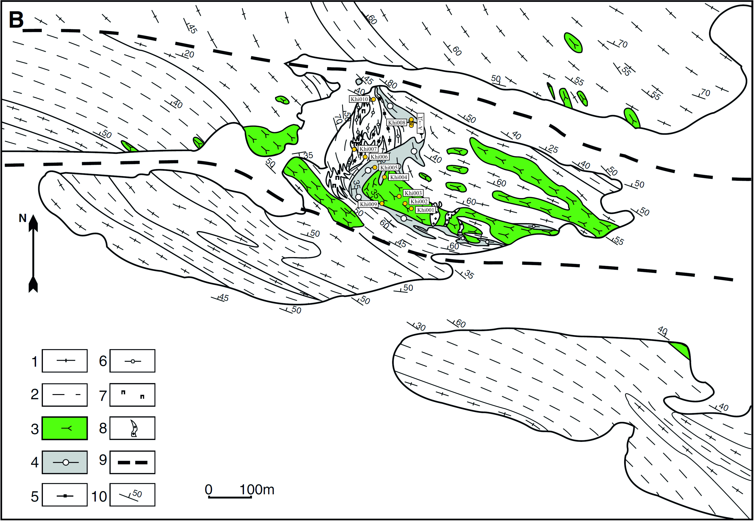
Рис. 4. Геологическая карта проявления Хитоостров с нанесёнными точками опробования (карта составлена Серебряковым, 2004, опубликована с изменениями в работе Биндемана с соавторами, 2014). Легенда: 1—биотит - гранатовый гнейс чупинской толщи; 2—кианит – биотит - гранатовый бескварцевый гнейс чупинской толщи (вблизи контакта с корундсодержащими породами); 3—Fe-габбро и габбро-амфиболиты; 4—мигматизированные гранатовые амфиболиты; 5—породы со ставролит – плагиоклазовыми псевдоморфозами по кианиту; 6—породы с корунд – ставролит - плагиоклазовыми псевдоморфозами и с крупными кристаллами корунда; 7—плагиоклазиты; 8—пегматиты; 9—разломы; 10—элементы залегания.

Непосредственно на корундовом проявлении (точка KHI-010) наблюдаются только породы, обозначенные как 6 и 7. При первичной полевой диагностике породы с корундом можно принять за обыкновенные мигматизированные гнейсы с характерной полосчатостью (рис.5.).
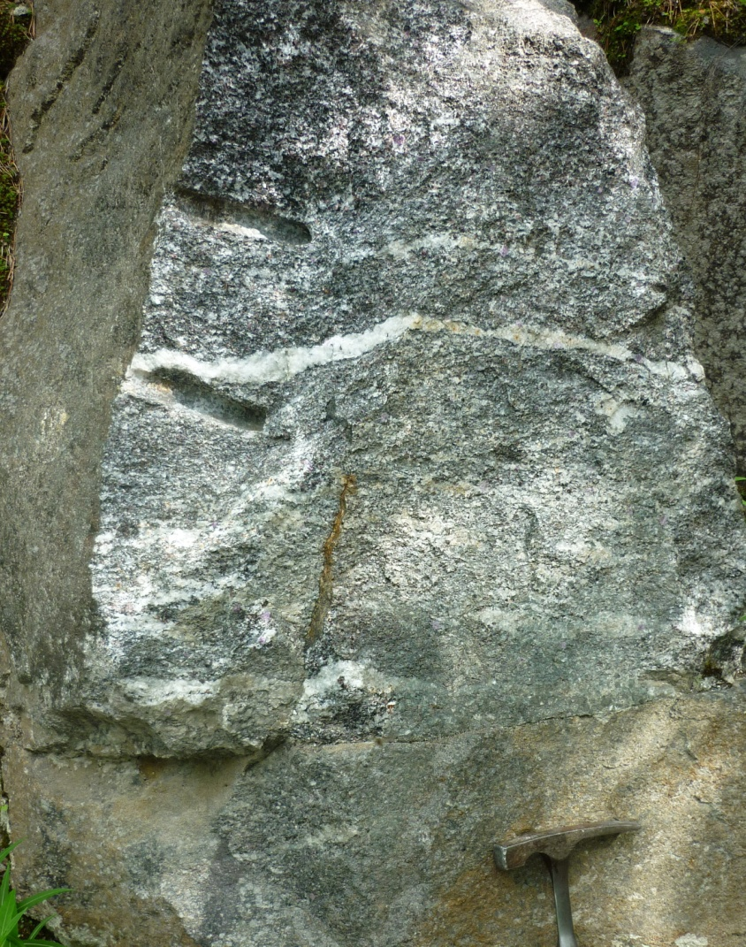
Рис.5. Корундовые породы с полосчатостью.

Их наиболее заметная особенность – наличие розовых кристаллов корунда, расположенных зачастую на контакте насыщенной плагиоклазом области – «полосы» с темноцветной областью, насыщенной амфиболом (рис.6.). Отличает эти породы от «обыкновенных гнейсов» Чупинской толщи также то, что в корундовых породах совершенно отсутствует кварц.
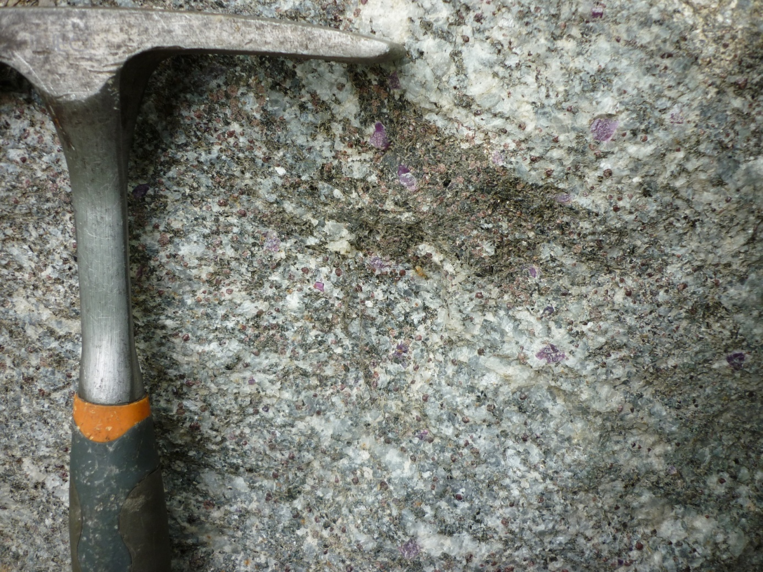
Рис.6. Кристаллы корунда в породе.
Непосредственный контакт с вмещающими породами - гнейсами, амфиболитами, - на данном проявлении не устанавливается, скорее всего, в силу того, что этот контакт слабозаметный, постепенный и в основном недоступный для наблюдения в силу плохой обнаженности. Наблюдается только четкий, ровный контакт корундсодержащих пород с анхимономинеральными плагиоклазитами (рис.7.).
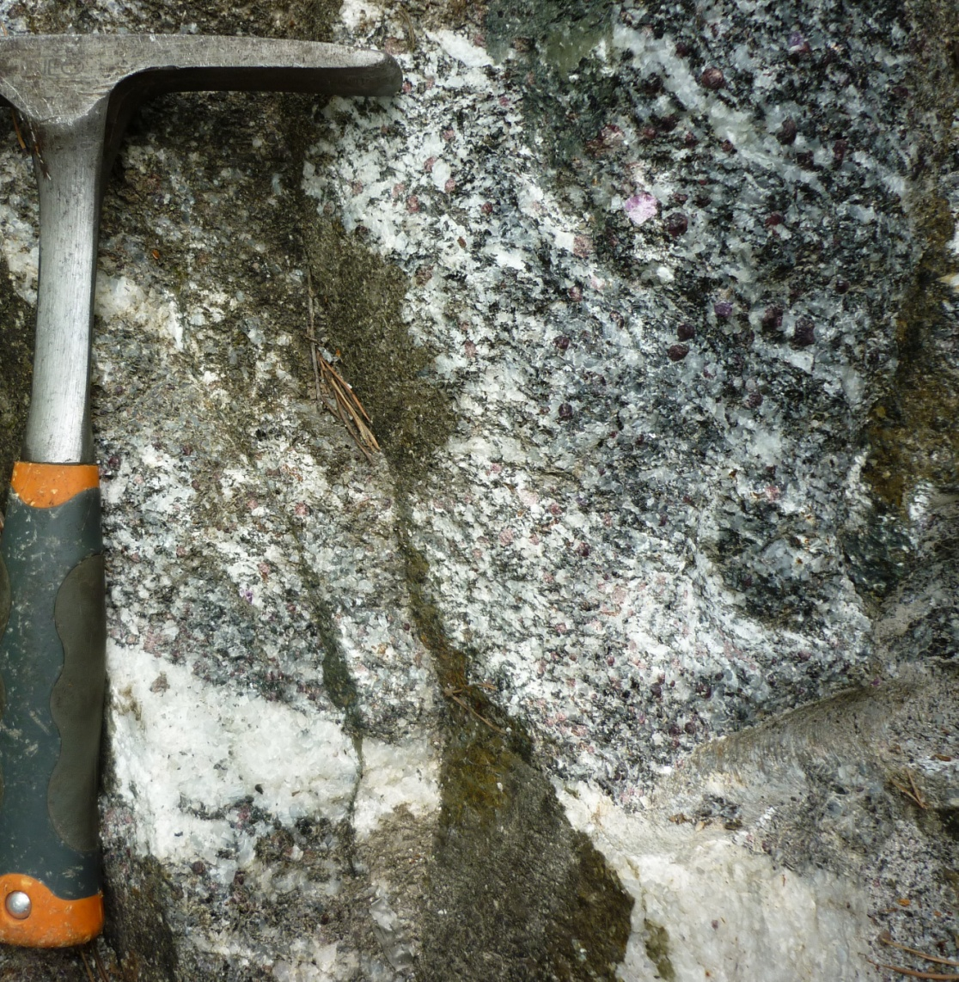
Рис.7. Контакт пород с корундом с анхимономинеральными плагиоклазитами (в нижней части фото).

На следующей фотографии видно, что породы без корунда, обозначаемые как гнейсы чупинской толщи, по внешнему виду мало отличаются (рис.8.). На карте эта точка (KHI-006) попадает как раз на контакт корундовых метасоматитов с вмещающими гранат – биотитовыми гнейсами чупинской толщи. Наблюдающиеся в этих и корундовых породах светлые полосы обогащения плагиоклазом при полевом описании можно было бы интерпретировать как лейкосомы мигматитов, если бы не отсутствие кварца (по последней причине в частности они интерпретируются как метасоматические образования). Наименее измененные вмещающие гранат-биотитовые гнейсы чупинской толщи были обнаружены в точке KHI-008Б.
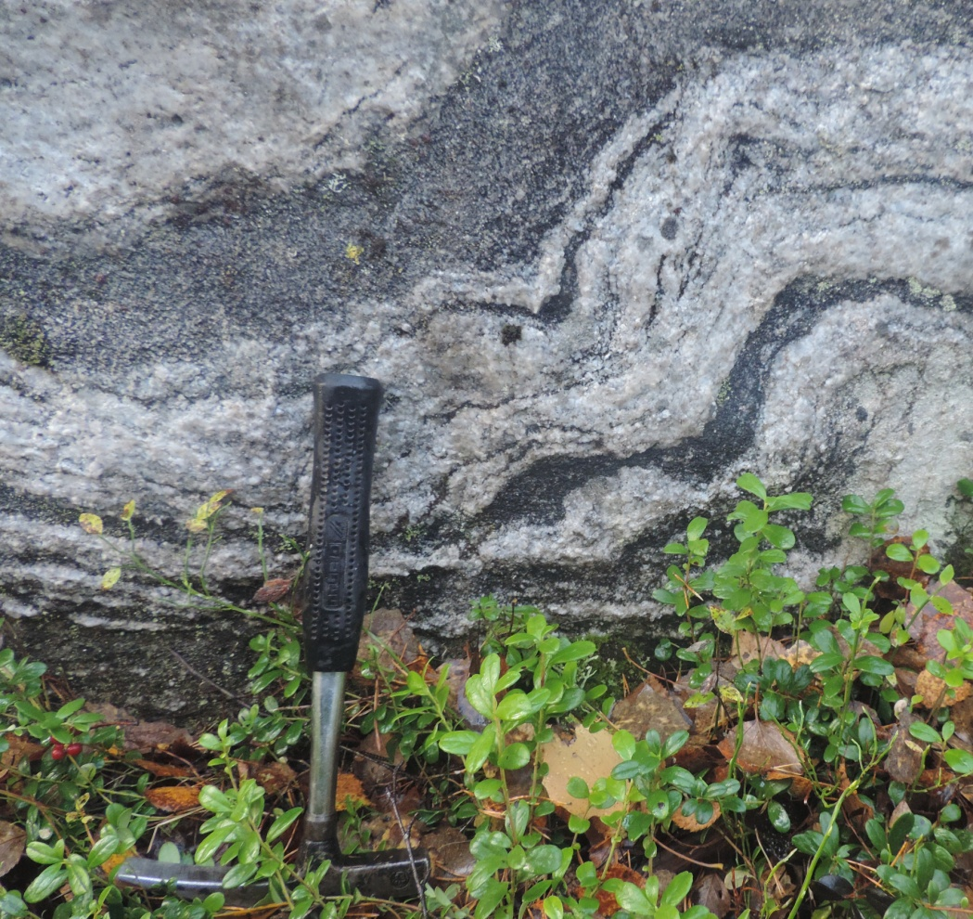
Рис.8. Гнейс чупинской толщи на контакте с породами, содержащими корунд.

Следует еще раз отметить, что породы с корундом залегают вблизи тела амфиболизированных габброидов (точки KHI-001 – KHI-004, а также KHI-009). В точке KHI-009 наблюдается контакт двух разновидностей габброидов, несколько различающихся по окраске. По литературным данным (Bindeman et al., 2014), разновидность, отличающаяся темно-серым цветом, является метаморфизованным магнезиальным габбро, а разновидность рыжеватого цвета – метаферрогаббро (рис. 10).
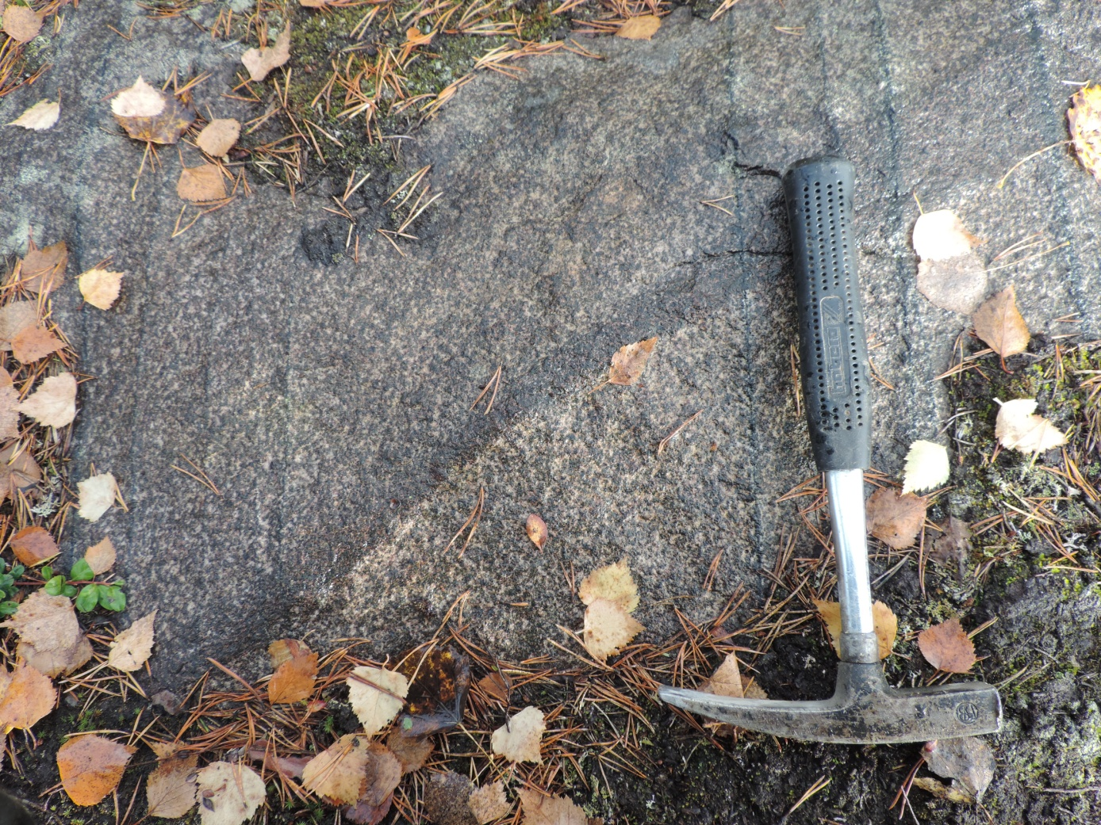
Рис.9. Массивное метаферрогаббро.
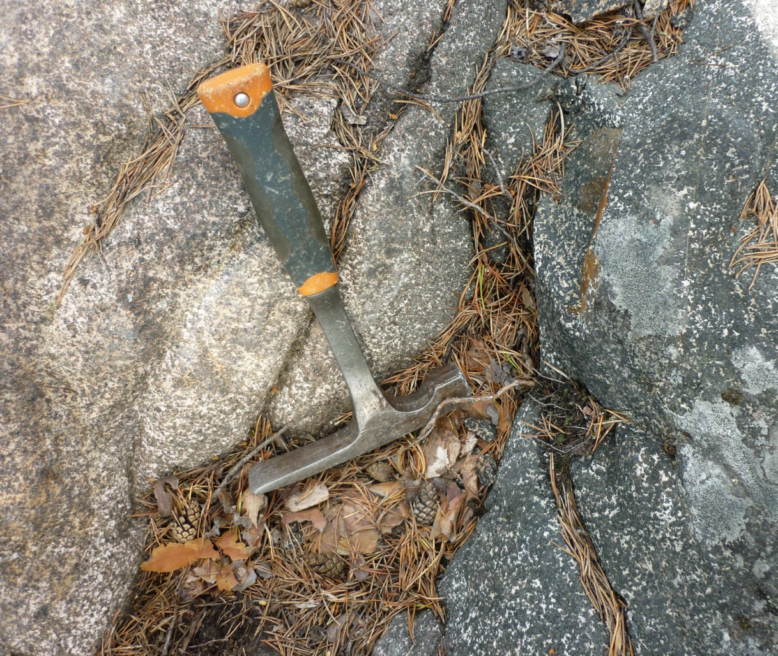
Рис. 10. Контакт двух разновидностей метагабброидов – Mg-габбро (справа) и Fe-габбро (слева).
Для исследований были отобраны образцы:
- метаморфизованных (амфиболизированных) габброидов обеих разновидностей (рис. 11);
- амфиболитов, развивающихся по габброидам (рис. 12-15);
- гранат – биотитовых гнейсов чупинской толщи (рис. 16-17);
- собственно изучаемых метасоматитов (рис.18- 20)
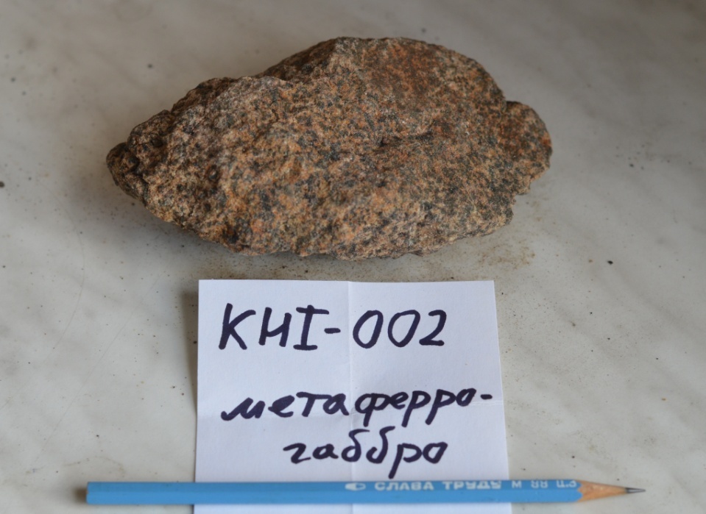
Рис. 11. Метаферрогаббро.
На рисунке 11 представлен образец метаферрогаббро, разновидности, более распространённой, нежели Mg-габбро. Текстура этой породы массивная, минералы с трудом поддаются первичной диагностике – можно выделить плагиоклаз, амфибол.
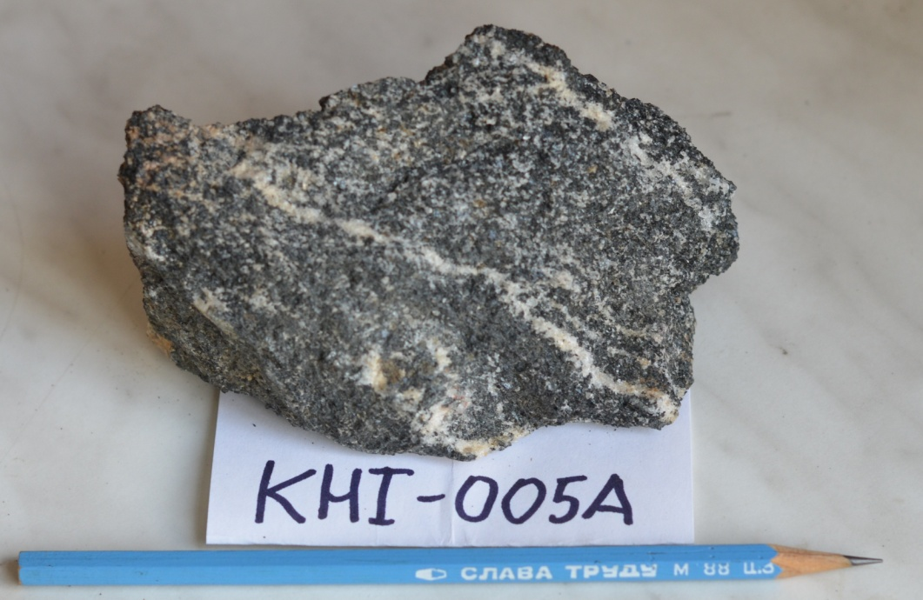
Рис. 12. Амфиболит без граната и пироксена
На рисунке 13 представлен амфиболит, развивающийся по метагабброидам. Граница между амфиболитами и метаморфизованными габброидами весьма условна и предполагает, в первую очередь, текстурно-структурные различия. Амфиболит, в отличие от габброидов, имеет выраженную ориентированную гнейсовидную текстуру. Первично диагностируются плагиоклаз и амфибол. Разновидность на рисунке 13 лишена пироксена и граната, но в породе на рис. 14 они наблюдаются:
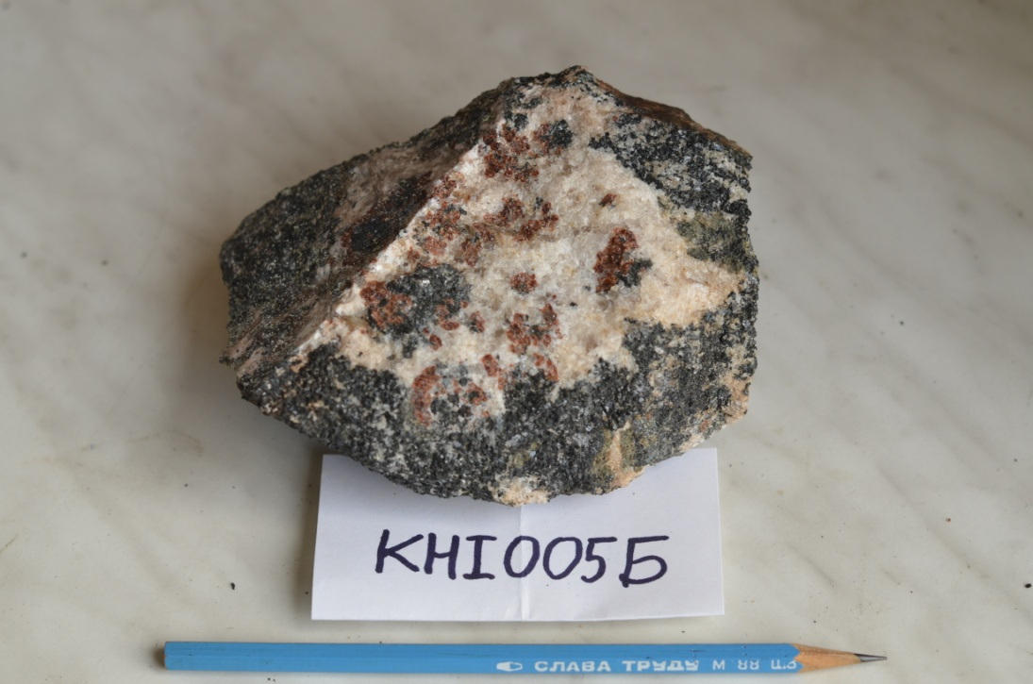
Рис.13. Амфиболит с гранатом и пироксеном
На контакте с метасоматитами гранат в амфиболитах становится крупнее; здесь он зачастую окружен скоплениями плагиоклаза, само количество плагиоклаза возрастает:
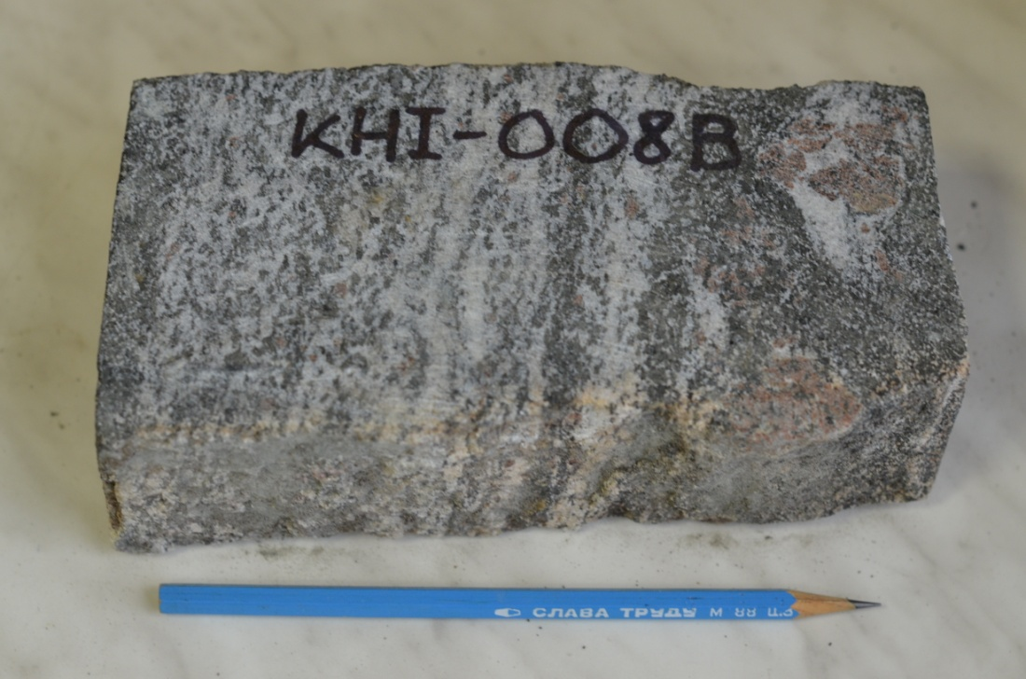
Рис. 14. Амфиболит с крупными зёрнами граната (в правой части фото).
В амфиболитах локально проявлены участки развития цоизитизации. Цоизитизация выражается в появлении в амфиболитах крупных кристаллов цоизита:
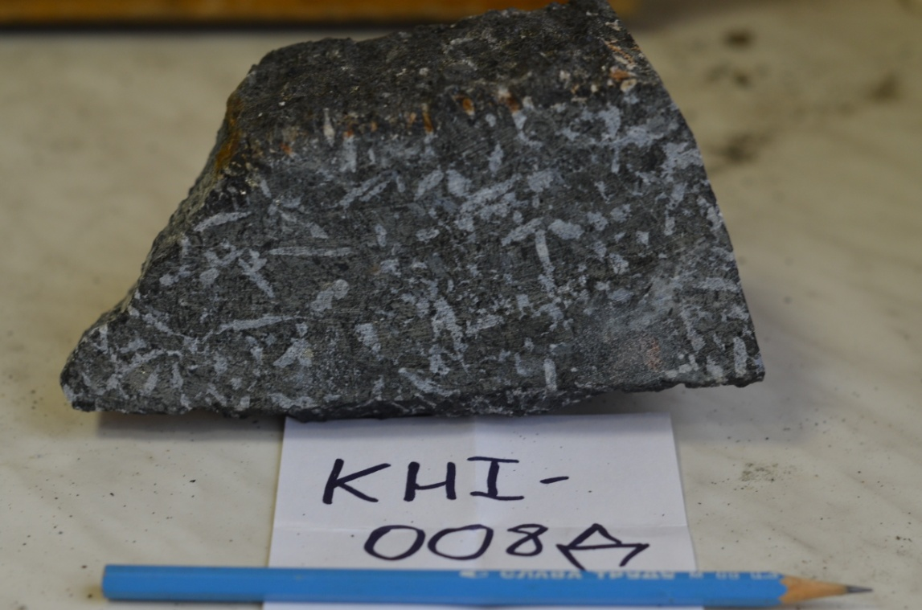
Рис. 15. Амфиболит с крупными кристаллами цоизита.

Вмещающими для корундсодержащих пород являются гранат - биотитовые гнейсы чупинской толщи (Серебряков, 2004):
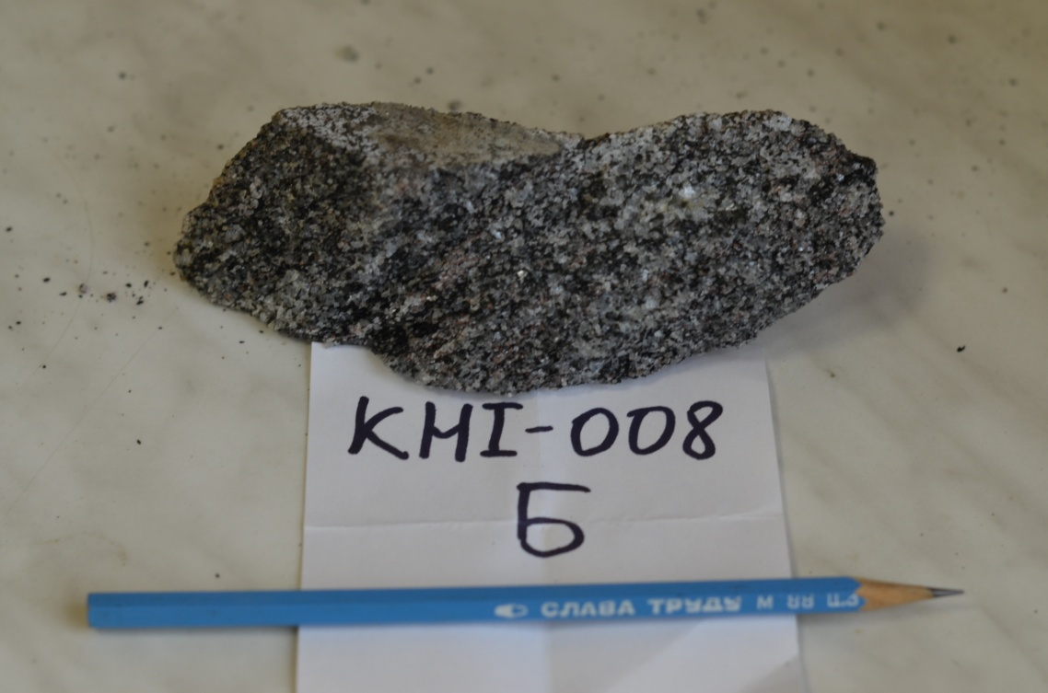
Рис. 16. Образец вмещающего гранат – биотитового гнейса чупинской толщи.

В образце наблюдается присутствие плагиоклаза, граната, биотита, видна ориентированная гнейсовидная текстура. В точке KHI-010 в непосредственной близости от пород с корундом был отобран образец несколько иной разновидности гнейса чупинской толщи с крупными кристаллами кианита, более меланократовой за счёт малого количества плагиоклаза.
На контакте с метасоматитами гнейсы становятся более лейкократовыми и более крупнозернистыми. Их можно считать внешней зоной метасоматитов с корундом.
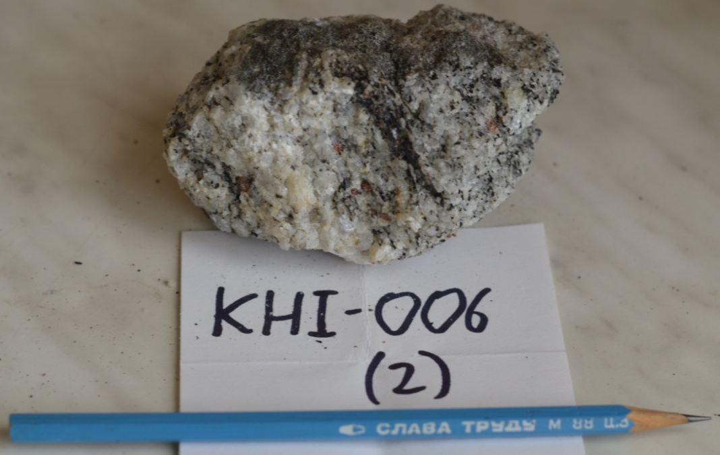
Рис.17. Образец измененных гнейсов чупинской толщи.

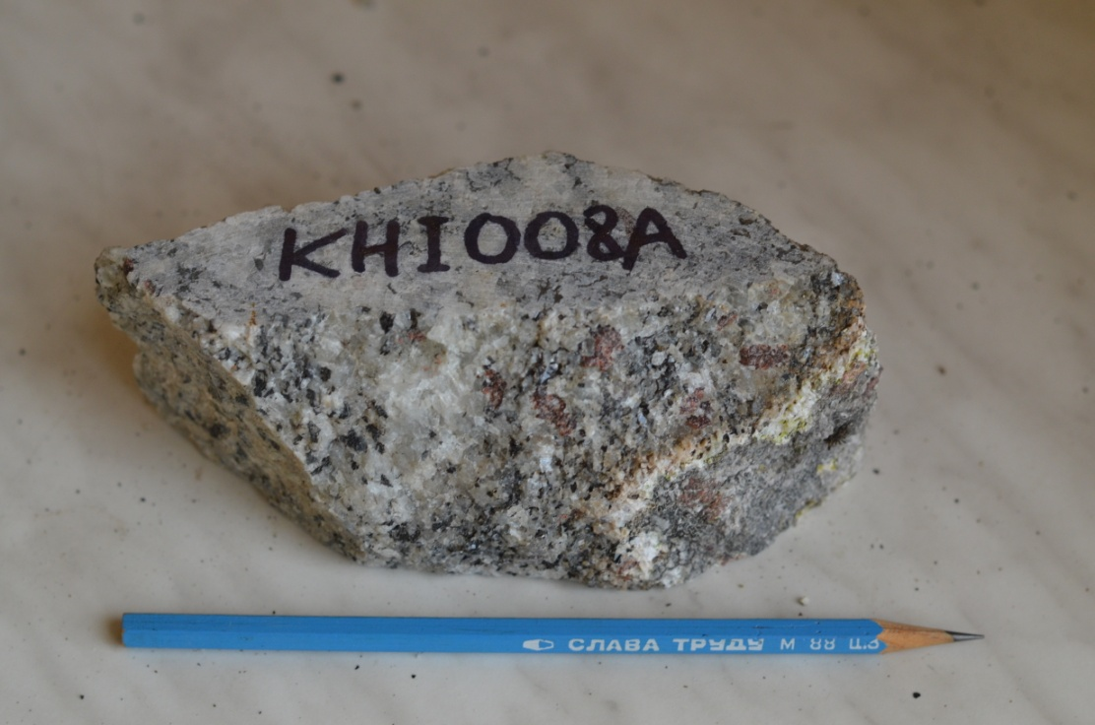
Рис. 18. Образец из внешней зоны метасоматитов
В породах постепенно возрастает количество плагиоклаза. Гнейсовидная текстура стирается, её правомернее назвать массивной. По литературным данным, в породах этой зоны появляются псевдоморфозы ставролита по кианиту (Серебряков, 2004).
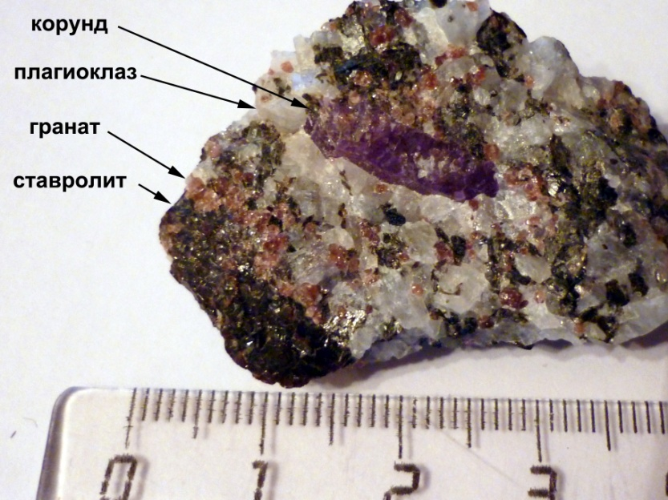
Рис. 19. Образец метасоматитов с корундом
На рисунке 19 представлен образец с крупным кристаллом корунда; наблюдается также крупный кристалл ставролита. Минералы для удобства подписаны на данном фото.
С корундовыми породами тесно соседствуют тела анхимономинеральных плагиоклазитов. Их обычно также включают в метасоматическую зональность (Серебряков, 2004).
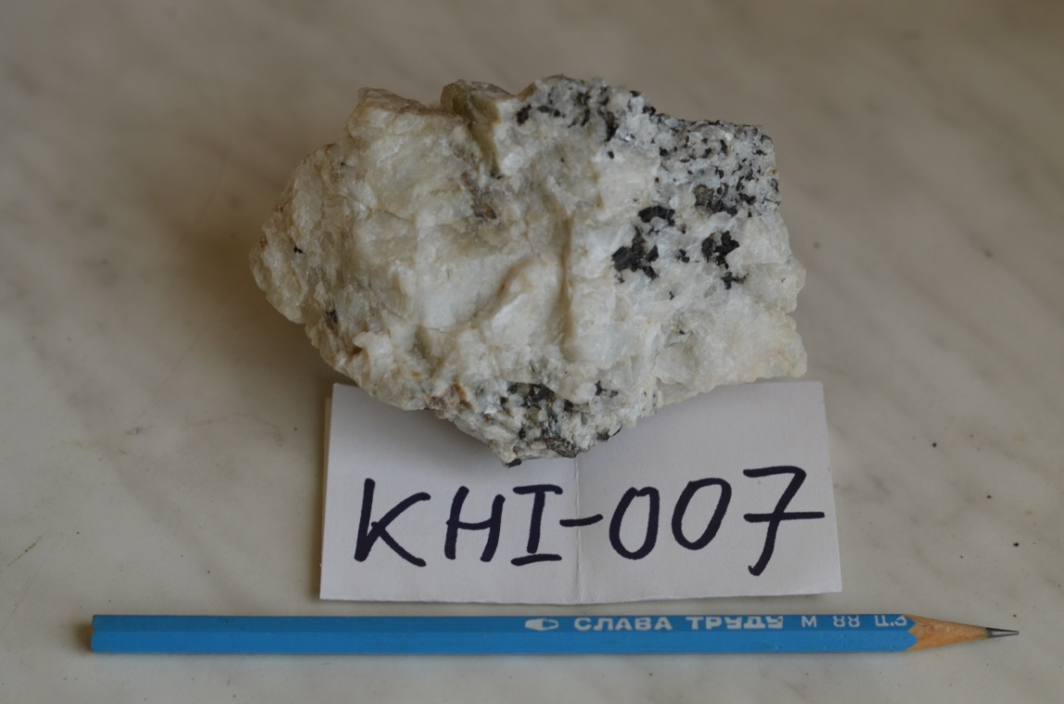
Рис. 20. Образец плагиоклазита.
Их характерная черта – крупные до гигантских зёрна плагиоклаза. Встречено также немного биотита и граната. Текстура – массивная.

2.2. Петрографическая характеристика
2.2.1. Вмещающие породы
1. Метаморфизованные феррогаббро. Минералы, наблюдающиеся в этих породах, включают клинопироксен, гранат, биотит, амфибол, плагиоклаз, кварц, opq (непрозрачный рудный минерал - ильменит).
Процентные соотношения: гранат – 40%, клинопироксен – 25%, амфибол – 10%, плагиоклаз – 10%, биотит – 5%, кварц - 5%, opq – 5%
Текстура породы гнейсовидная. Структура гранобластовая, средне – мелкозернистая, неравномернозернистая. Амфибол наблюдается в виде скоплений, окружающих рудный минерал – ильменит (рис. 21), что, возможно, является реакционной структурой. Амфиболом окружён также клинопироксен. Амфибол, пироксен, гранат и биотит идиоморфны.
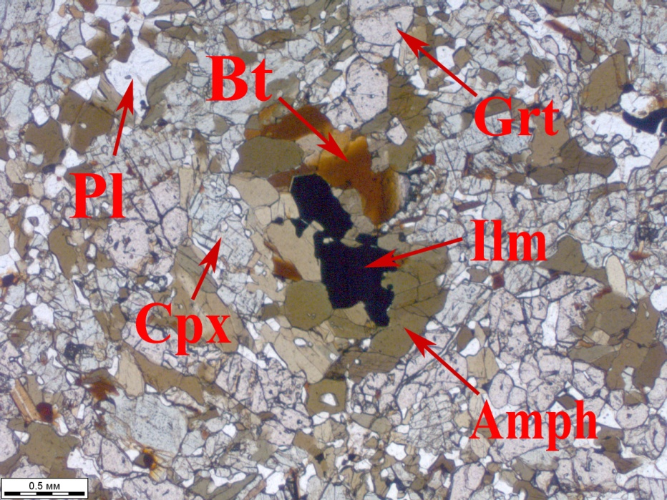
Рис. 21. Фотография прозрачно-полированного шлифа метаферрогаббро (образец KHI-002), в проходящем свете, без анализатора.

Эта порода диагностируется как метаморфизованное габбро благодаря сохранившейся местами первичной габбровой структуре и клинопироксену, возможно, первично-магматическому.
- Метаморфизованные магнезиальные габбро.
Минералы: амфибол, плагиоклаз, биотит, гранат, кварц, титанит, циркон, алланит, opq (ильменит).
Процентные соотношения: амфибол – 60%, плагиоклаз – 40%, биотит, гранат, кварц – следы.
Текстура породы гнейсовидная, сохранена первичная габбровая (в виде реликтов – пятнистость). Структура гранобластовая, средне – мелкозернистая, неравномернозернистая. Амфибол частично идиоморфный. В амфиболе наблюдается множество включений округлых включений плагиоклаза. Реакционной структурой в данном случае, вероятно, можно считать развитие титанита по ильмениту (рис. 22).
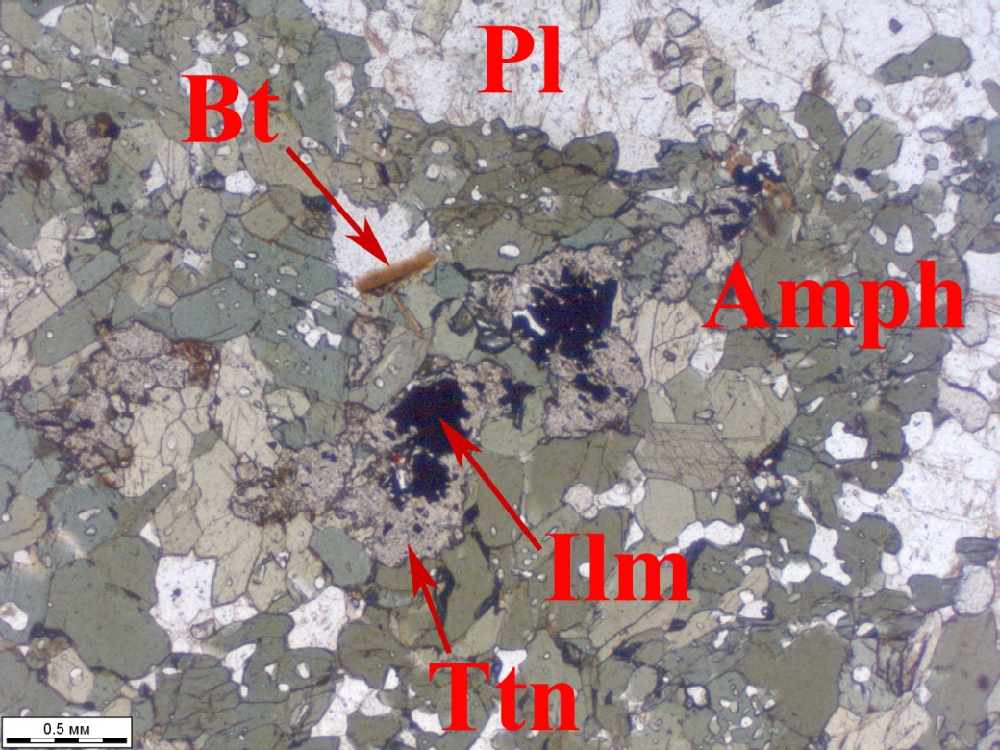
Рис. 22. Фотография прозрачно-полированного шлифа метаморфизованного Mg-габбро (образец KHI-009), в проходящем свете, без анализатора.

3. Амфиболиты. От предыдущих пород отличаются отсутствием реликтов первичной габбровой структуры, более ориентированной текстурой, укрупнением зерен (для граната – вплоть до гигантских зерен коло 3 см в диаметре). Минеральный состав варьирует. В породах может не наблюдаться граната либо кварца. Иногда встречается крупный клинопироксен травяно-зеленого цвета (до 1 см. и более), который, скорее всего, не является первичным. Иногда также может наблюдаться присутствие цоизита, практически вплоть до образования цоизититов. Учитывая эти особенности, наиболее типичным можно считать амфиболит со следующими характеристиками.
Минералы: амфибол, плагиоклаз, гранат, кварц, биотит, циркон, титанит, opq.
Процентные соотношения: плагиоклаз – 40%, амфибол – 40%, гранат – 10%, кварц – 10%, биотит – следы.
Текстура гнейсовидная, выражена полосчатость. Структура гранобластовая до порфиробластовой в разновидностях с очень крупным гранатом, мелко – среднезернистая до крупнозернистой, неравномернозернистая. Амфибол, гранат идиоморфны.
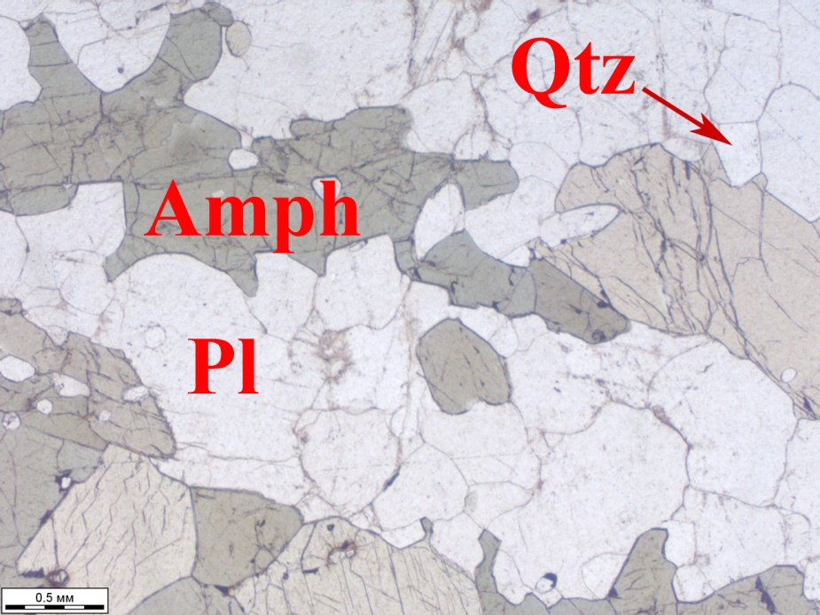
Рис. 23. Фотография прозрачно-полированного шлифа безгранатового амфиболита (образец KHI-005), в проходящем свете, без анализатора.

Иногда наблюдаются реакционные структуры: развитие амфибол - плагиоклазовых симплектитов на границе граната (рис.24), цоизит - плагиоклазовые симплектиты, вторичные изменения по пироксену, плагиоклазу.
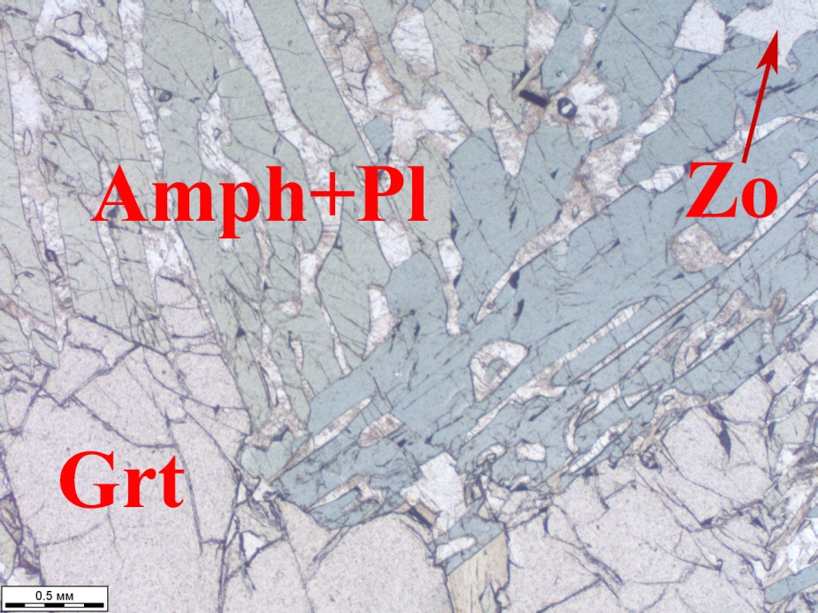
Рис. 24. Фотография прозрачно-полированного шлифа гранатового амфиболита (образец KHI-008Д), в проходящем свете, без анализатора.
Кроме того, местами наблюдается замещение биотита плагиоклазом на контакте с амфиболом (рис. 25).
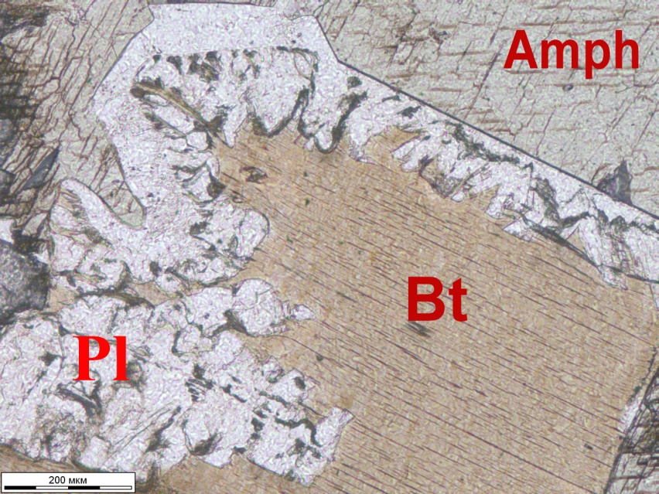
Рис. 25. Фотография прозрачно-полированного шлифа амфиболита (образец KHI-008Г), в проходящем свете, без анализатора.

4. Гранат - биотитовые гнейсы чупинской толщи, часто с кианитом.
Минералы: гранат, биотит, кианит, плагиоклаз, рутил, циркон, opq.
Процентные соотношения: биотит – 30%, гранат – 25%, плагиоклаз – 25%, кианит – 20% (распределен неравномерно).
Текстура гнейсовидная, структура породы порфиробластовая, структура матрицы гранобластовая, крупно-среднезернистая, неравномернозернистая. Идиоморфны гранат, биотит, а также кианит (однако, гранат более идиоморфный, чем кианит). Реакционных структур не наблюдается, кроме небольших вторичных изменений по плагиоклазу. В биотите наблюдаются включения метамиктного циркона. В кианите – включения граната, биотита.
Зерна кианита в гнейсах могут быть весьма крупными (размер зерен его резко возрастает при приближении к контакту с корундсодержащими породами – до 2 см. и более по длинной оси кристаллов).
Размер зерен граната также несколько возрастает при приближении к контакту с корундсодержащими породами примерно до 8 мм.
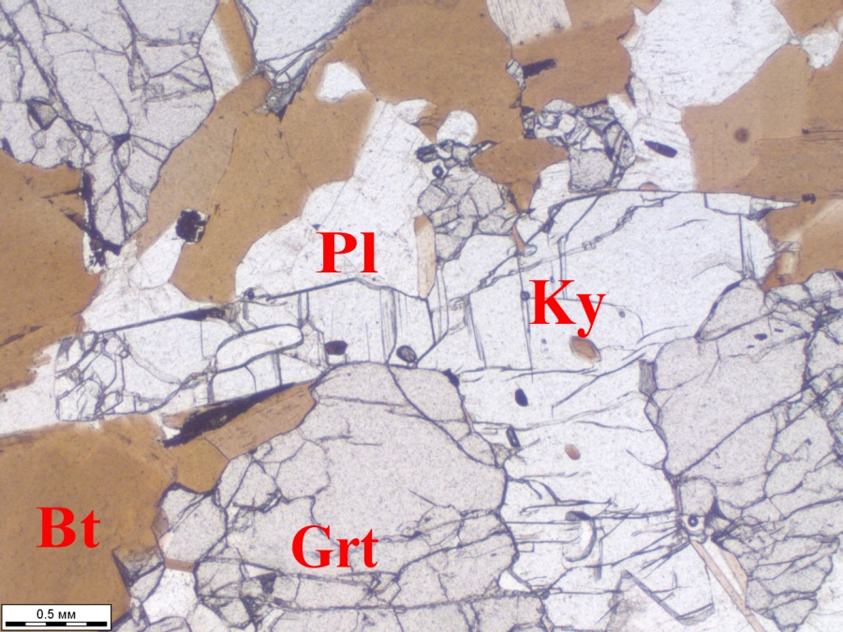
Рис. 26. Фотография прозрачно-полированного шлифа гранат - биотитового гнейса с кианитом (образец KHI-010-1), в проходящем свете, без анализатора.

2.2.2. Породы с корундом
Минералы, установленные для корундовых пород методом петрографического изучения шлифов, включают следующие: плагиоклаз, амфибол, биотит, гранат, ставролит, корунд, рутил, ильменит, апатит, циркон, хлорит.
По минеральному составу и соотношениям минералов корундовые породы очень неоднородны. В шлифах образцов, внешне отличавшихся большей лейкократовостью, среди главных минералов преобладает плагиоклаз – до 50%, распространены также биотит (до 30%) и гранат (около 20%), а амфибола зачастую очень мало – около 5%. В шлифах образцов, отличавшихся меньшей лейкократовостью, значительно больше амфибола (до 30-40%), меньше плагиоклаза (20% и менее) и биотита (около 15%). Количество граната примерно то же. Таким образом, можно контурно выделить две разновидности пород с корундом по меланократовости. Стоит отметить, что такое разделение достаточно условно, поскольку даже в пределах одного шлифа распределение минералов очень неравномерно. Причем это касается не только второстепенных минералов – корунда, ставролита, которые встречаются в виде единичных, но зачастую крупных зерен (более 1 см.). Неравномерно распределён и плагиоклаз, то есть, выделяются области или полосы, им обогащённые.
Текстура пород полосчатая, гнейсовидная, часто ориентированная. Структура крупно-среднезернистая, неравномернозернистая, гранобластовая вплоть до порфиробластовой в местах появления достаточно крупных зерен корунда, ставролита, граната.
Гранат, биотит, часто амфибол здесь идиоморфны. Корунд, когда он распространён в виде крупных кристаллов, - также идиоморфный. Корунд рассечен многочисленными трещинами, в нём присутствуют включения бесцветной слюды, не распространённой в самой корундовой породе (рис. 27).
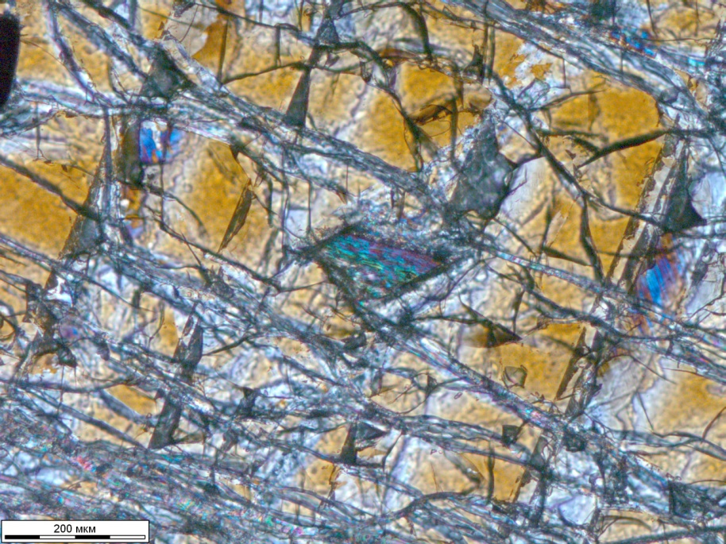
Рис. 27. Трещины и включения в корунде. Фото в проходящем свете, с анализатором.

Среди реакционных структур, помимо ранее описанных Серебряковым корунд - плагиоклазовых и ставролит – плагиоклазовых симплектитов, были обнаружены симплектиты, включающие корунд, плагиоклаз и бесцветный до чуть желтоватого амфибол – жедрит (рис. 28). Пространственно эти симплектиты распространены между крупным зерном корунда и крупным зерном ставролита (образец на рис. 19).
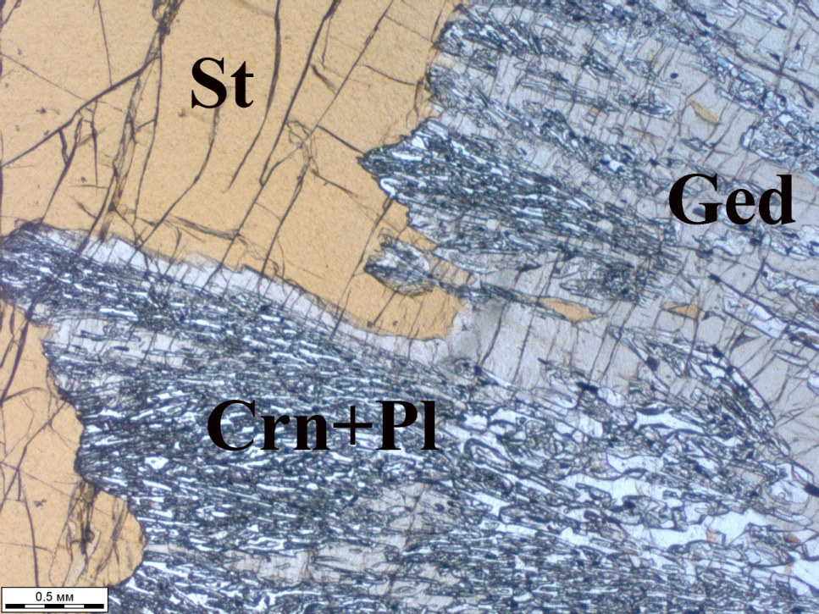
Рис. 28. Корунд –жедрит- плагиоклазовые симплектиты. Фото в проходящем свете, без анализатора.
В области распространения обозначенных выше симплектитов биотит утрачивает идиоморфизм, вероятно, вовлекаясь в данные симплектиты. Вблизи зерен корунда гранат утрачивает идиоморфизм и наблюдается в виде «оболочки» вокруг крупного, близкого к идиоморфному плагиоклаза (рис. 29). Вероятно, такие структуры также можно считать реакционными, образовавшимися за счет активного роста плагиоклаза внутри зерен граната.
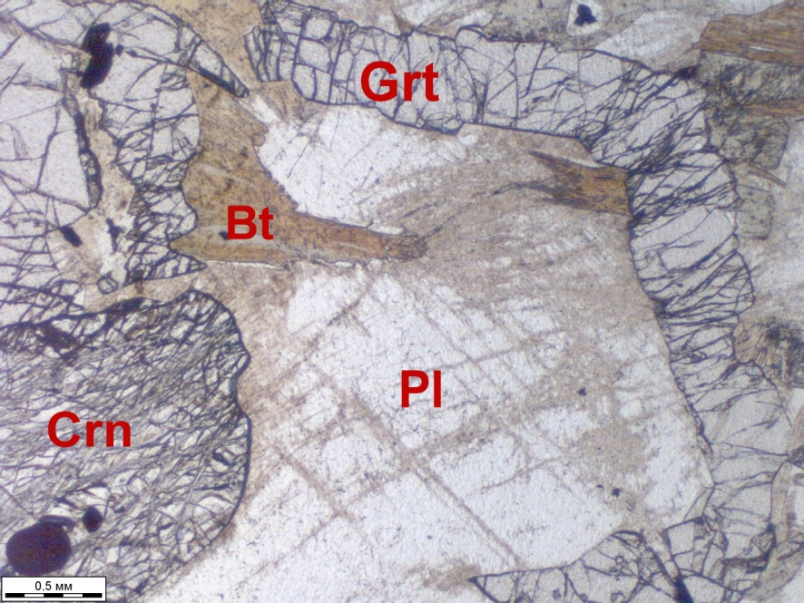
Рис. 29. Ксеноморфный гранат в породах с корундом. Фото в проходящем свете, без анализатора.

Наиболее часто корунд контактирует с плагиоклазом. На контакте корунда и амфибола часто наблюдается развитие биотита, вероятно, тоже реакционное (рис. 30).
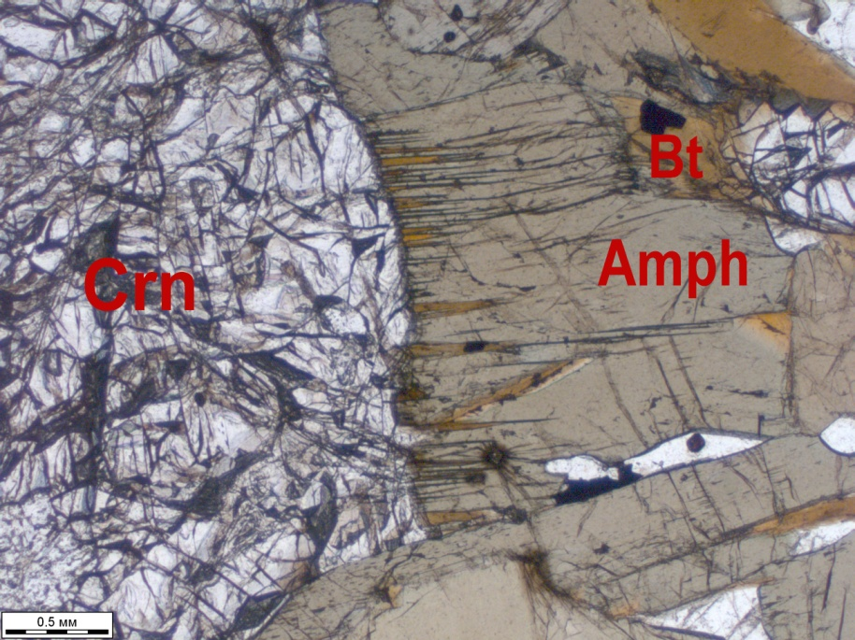
Рис. 30. Граница корунда и амфибола. Фото в проходящем свете, без анализатора.

Порой наблюдаемые взаимоотношения биотита и амфибола можно обозначить как биотит – амфиболовые симплектиты (рис. 31). Такая структура получает распространение только вблизи корунда.
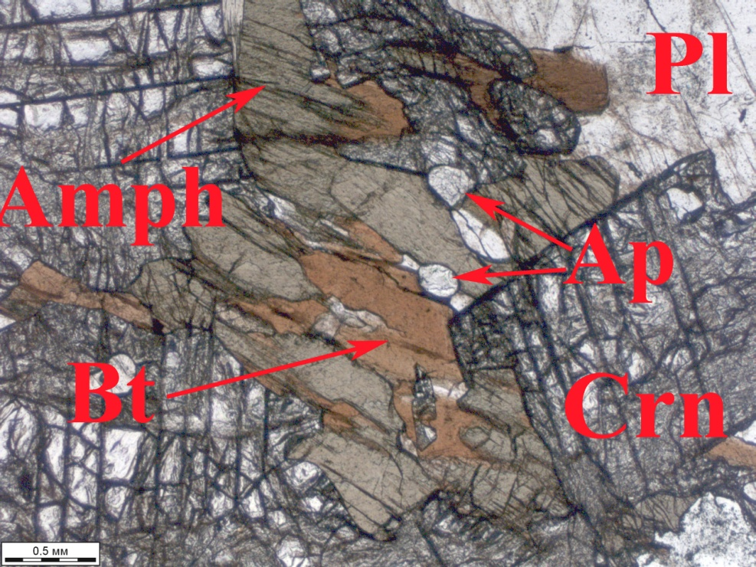
Рис. 31. Взаимоотношения биотита и амфибола вблизи корунда. Фото в проходящем свете, без анализатора.

В области распространения обозначенной структуры отмечается рост количества апатита (рис. 32), по сравнению с обычно наблюдаемым в породах с корундом.
Для корундовых пород очень характерен рутил, его количество в них возрастает, по сравнению с окружающими породами. Иногда рутил наблюдается в виде гнёзд (рис. 32), где его идиоморфные кристаллики соседствуют с пиритом (редко).
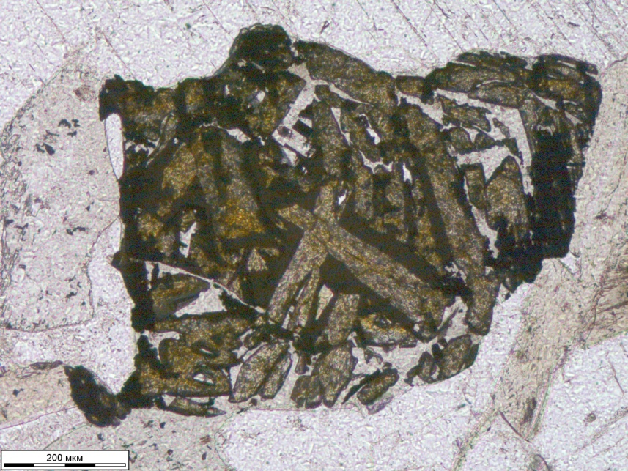
Рис. 32. Гнездо рутила с пиритом. Фото в проходящем свете, без анализатора.
Ильменит распространён менее широко, чем рутил, в виде зёрен разнообразной формы, часто расположен у границ зёрен ставролита. Иногда он встречается в виде серий субпараллельных друг другу удлинённых зёрен в жедрите (рис.33).
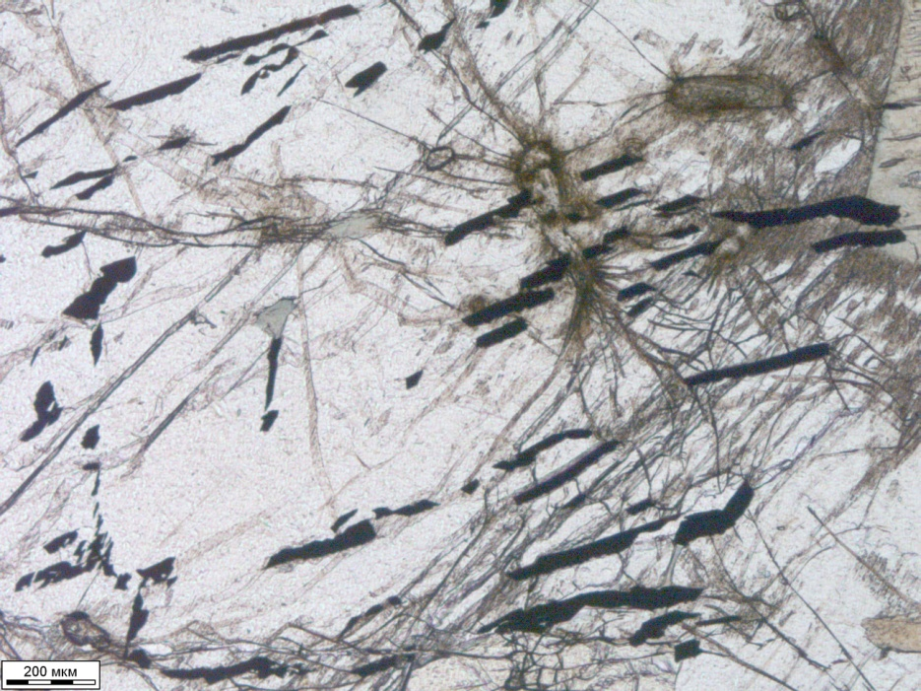
Рис. 33. Ильменит в жедрите. В верхней правой части фото – метамиктный циркон. Фото в проходящем свете, без анализатора.

В корундовых породах часто наблюдается циркон, зачастую метамиктный (рис. 33), окруженный плеохроичными двориками и характерными радиальными трещинами. Однако общее количество циркона здесь не превышает количество циркона в амфиболитах и других породах.
Среди вторичных минералов пород с корундом отчетливо диагностируется хлорит (он развивается в основном по биотиту). Вторичные изменения зачастую обильно развиты по плагиоклазу, но установить их минеральный состав невозможно.

Глава 3. Методика исследований
3.1. Рентгенофазовый анализ
Для проведения анализа на порошковом дифрактометре Rigaku Miniflex II (ресурсный центр «Рентгендифракционные методы исследования») отобранная мономинеральная фракция кристаллов неизвестного минерала тщательно измельчалась в агатовой ступке, полученный порошок помещался на стеклянную подложку, доводился до необходимой консистенции с помощью спирта, подложка закреплялась на стальной кювете. Затем проба помещалась прибор и производилась съёмка с использованием излучения CuK_{α}, при напряжении рентгеновской трубки 30 kV и силе тока 15 mA, в диапазоне сканирования от 5° до 60°, с минимальным шагом 0,020, со скоростью 2°/мин. После получения рентгенограммы производилось её сравнение с рентгенограммами известных минералов в картотеке PDXL2, и таким образом был установлен фазовый состав вещества исследуемой пробы.

3.2. Электронная микроскопия
Для проведения исследования методом электронной микроскопии и электронно-зондового микроанализа были использованы прозрачно-полированные шлифы пород с корундом. Перед анализом пластинки были протерты спиртом и напылены углеродом.
Исследования проводились на растровом электронном микроскопе JSM-6510LA с энергодисперсионным спектрометром JED-2200 (JEOL). Условия анализа: ускоряющее напряжение 20 кВ, ток 1,5 нА, ZAF-метод коррекции матричных эффектов. Фотографии были получены в режимах композиционного контраста (BEС) и вторичных электронов (SEI). Использовались стандартные образцы состава: Si, Mg, Fe – оливин, Al- керсутит, Ca- диопсид, Na – жадеит, K – ортоклаз, Mn- спессартин, Ti - TiO. Сумма анализов приведена к 100%.

3.3. Рамановская спектрометрия
Исследование прозрачно – полированных шлифов с корундом было проведено в ресурсном центре «Геомодель» на рамановском спектрометре Horiba Jobin-Yvon LabRam HR800, использовался ионный аргоновый лазер, применялись notch фильтры для работы на 488нм и 514 нм с мощностью до 50мВт. Также использовался микроскоп Olympus BX41, объектив 50х. Идентификация спектров производилась путем сравнения с базой данных в программе Crystal Sleuth.

3.4. Масс-спектрометрический анализ
Изучение изотопного состава благородных газов из газово-жидких микровключений, содержащихся в минералах корундсодержащих и вмещающих пород, проводилось в Центре изотопных исследований ВСЕГЕИ по методике дробления в вакууме для извлечения захваченных газов из флюидных включений и последующих измерений на изотопном газовом статическом масс-спектрометре Micromass NG-5400.
Измерениям предшествует пробоподготовка, проводимая в несколько этапов.
- Образец породы измельчается на щековой дробилке или в ступке до состояния порошка и тщательно ситуется. Для анализа необходима фракция от 0,25 до 0,5 мм, поэтому используются два сита: 0,5 и 0,25 мм, предварительно очищенные.
- В соответствии с параметрами прибора нужна ампула диаметра 9-10 мм, имеющая длину 13-14 см. От стеклянной трубки из термостойкого молибденового стекла (устойчиво в интервале температур от +400 до -200°С) с помощью надфиля отрезается кусок соответствующей длины и очищается с помощью тампона, смоченного в спирте. Получается цилиндр, из которого далее в пламени газовой горелки изготавливается ампула для введения навески образца.
- На аналитических весах с точностью до сотых берется навеска образца, 2 грамма или менее (при недостаточном его количестве) и вводится через воронку в ампулу с последовательным введением в пробу 5 стальных цилиндров – байков (они предварительно очищены и закалены в спирте после нагревания до температуры 550°С) диаметром 4 мм, 5-6 мм в длину.
- В пламени газовой горелки делается перетяжка на ампуле в 8 см. от ее дна для того, чтобы в дальнейшем ампулу возможно было отпаять. Ампула помещается в вакуумные зажимы ВЗ.
Порядок работы на вакуумном откачном посту (см. рис.34):
- Откачка на форвакуум линии прибора до клапана К1. Включение К1.
- Откачка на форвакуум линии прибора до крана 2 примерно до значения 2·10⁻² мм.рт.ст.
- Выключение клапана К1 и включение клапана К2 для откачки на форвакуум форбаллона ФБ и диффузионного насоса ДН. Вакуум должен достичь значения 5·10⁻² мм.рт.ст.
- Включение кипятильника диффузионного насоса ДН. Когда форвакуум упадет до значения 10⁻¹, нужно постепенно заливать в ловушку Л2 жидкий азот до ее заполнения. Примерно через 30 минут диффузионный насос ДН готов к работе.
- Начало откачки стеклянной части ВОП: выключение клапана К2 и включение клапана К1. Непосредственно для откачки необходимо открыть краны 2,3,4. Вакуум при этом падает, и показания вакуумметра ВМ по термопарной лампе ЛТ-2 около 2,5 милливольт.
- Если откачка идет медленно, что говорит о насыщенности пробы влагой, в ловушку Л1 необходимо залить жидкий азот. По достижении вакуума 5·10⁻² мм.рт.ст. можно начинать откачку системы на высокий вакуум.
- Выключение клапана К1 и включение клапана К2. Далее необходимо открыть высоковакуумный вентиль ВВ для откачки всей системы прибора, включая стеклянную часть установки.
- Чтобы ускорить удаление влаги из пробы, можно начать нагревать ампулу печкой, измеряя температуру при помощи термопары (94-96°С). Температура, до которой возможно производить нагрев ампулы во время откачки, не должна превышать 100°С во избежание растрескивания газово-жидких микровключений в зёрнах пробы.
- Примерно через 1,5-2 часа после начала откачки на высокий вакуум можно включить высоковакуумную лампу ПМИ (преобразователь магнитно-ионизационный). Откачка производится до значения вакуума около 10⁻⁵ мм.рт.ст. Затем ампула отпаивается в месте перетяжки при помощи газовой горелки.
После этого производится дробление пробы на вибрационной платформе (электромагнит) с регулируемой амплитудой. Во время дробления из газово-жидких микровключений в минералах освобождаются благородные газы, изотопный состав которых затем анализируются.
Роль вакуумирования особенно велика для аргона, поскольку при отсутствии должного уровня откачки добавка воздушного аргона к аргону микровключений искажает экспериментальные данные.
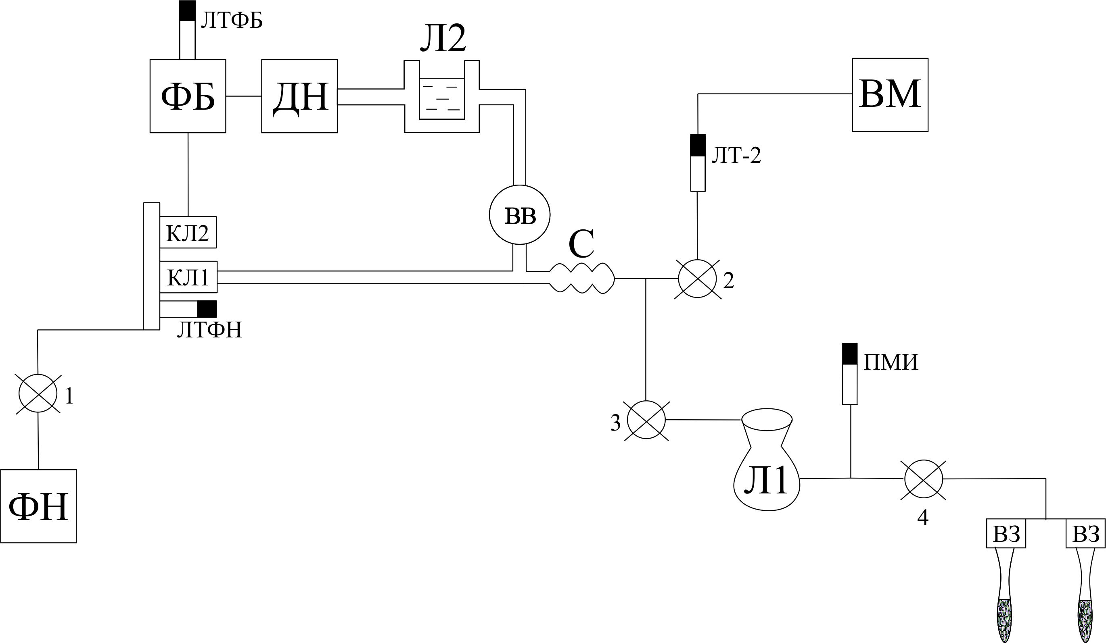

Рис. 34. Схема вакуумного откачного поста.
Пояснения к схеме вакуумного откачного поста (ВОП):
ФН – форвакуумный насос; КЛ1 – электромагнитный клапан форнасоса; КЛ2 – клапан форбаллона; ЛТФН – термопарная лампа форнасоса; ФБ – форбаллон; ЛТФБ – термопарная лампа форбаллона; ДН – диффузионный насос; С – сильфон; Л1,2 – ловушки; ПМИ – высоковакуумная лампа (преобразователь магнитно-ионизационный); ВВ – высоковакуумный вентиль; ВМ – вакуумметр; ЛТ-2 – термопарная лампа; ВЗ – вакуумный зажим; 1-4 – стеклянные двухходовые краны.

Второй этап – это непосредственно изучение изотопного состава благородных газов на статическом газовом масс-спектрометре Micromass NG-5400. Схема его изображена на рис. 35. Работа на нем включает в себя следующие этапы.
1. Включение нагревателя геттера (примерно 30-40 минут), где осуществляется очистка газов от химически активных компонент, т.е. химически активные газы – H₂, H₂O, CH₄, N₂ - поглощаются геттером - нагретой плёнкой, изготовленной из сплава титана с алюминием и цирконием;
2. Затем необходимо закрыть систему 1 ступени очистки и геттер 3;
3. Разбить ампулу и напустить образец (смеси выделенных из пробы газов) в систему;
4. Первая ступень очистки образца: открыть вентиль геттера 3(геттер осаждает химически активные газы примерно в течение 15 минут);
5. Примерно в течение 15 минут осуществляется охлаждение геттера, затем в течение 10 минут геттер выдерживается охлаждённым, происходит дальнейшая очистка;
6. Вторая ступень очистки образца: охлаждение в жидком азоте угольного элемента 1 (осаждает тяжелые благородные и тяжелые химически активные газы), запускание в систему второй ступени образца. На геттерах 1,2; происходит доочистка от тяжелых и химически активных газов (один геттер холодный, другой горячий);
7. Осуществляется минимально возможный напуск He из объема системы второй ступени очистки при силе тока электронов в источнике ионов 400 мкА;
8. Необходимо задать параметры сканирования пика ⁴He (в единицах массы, устанавливаются минимальная и максимальная границы измерения масс, вычисляется значение фона, измерение производится при помощи коллектора Фарадея). При необходимости осуществляется дополнительный напуск из геттеров 1,2, возможно и из основного объема и геттера 3 (при низком содержании He в образце). Через 5 минут можно закрыть камеру;
9. Запуск водорода в систему: постепенная подача напряжения 30В на угольный элемент 2, нагревание угольного элемента 2 в течение 10 минут. Молекула HD, которая несколько тяжелее, чем ³He, позволяет правильно распознать пик ³He. Вместе с водородом в систему попадает некоторое количество Ar, и ⁴⁰Ar вносит погрешность в измерение ²⁰Ne, поскольку радиус кривизны траектории пролета единожды ионизованного ²⁰Ne равен радиусу кривизны траектории пролета дважды ионизованного ⁴⁰Ar, т.к. отношение масса/заряд у них одинаковое.
10. Измерение пиков ³He и ⁴He с помощью детектора Дейли и коллектора Фарадея соответственно (3 блока; по 15 измерений в каждом) и распознавание их на ПК; попутно вычисляется ³He/⁴He. После 45 измерений производится экстраполяция, причем ³He/⁴He образца соответствует ³He/⁴He в момент времени 0, а далее количество He падает. Затем постепенно снимается напряжение с угольного элемента 2;
11. Измерение ⁴He/²⁰Ne: калибровка цифро-аналогового преобразователя на ПК; сканирование пика 40-ой массы с помощью коллектора Фарадея для обнаружения присутствующего в системе ⁴⁰Ar; удаление ⁴⁰Ar путем охлаждения угольного элемента 2 в жидком азоте; затем измерение пиков ⁴He и ²⁰Ne с помощью коллектора Фарадея (осуществляется 7 измерений);
12. Переключение силы тока источника ионов на 200 мкА;
13. Откачка камеры и системы напуска;
14. Запуск Ar в объем второй ступени очистки;
15. Напуск Ar в систему измерения. Измерение при помощи коллектора Фарадея, сканирование на ПК пиков ³⁶Ar, ³⁸Ar, ⁴⁰Ar (10 циклов измерения);
16. Откачка всей системы на вакуум.
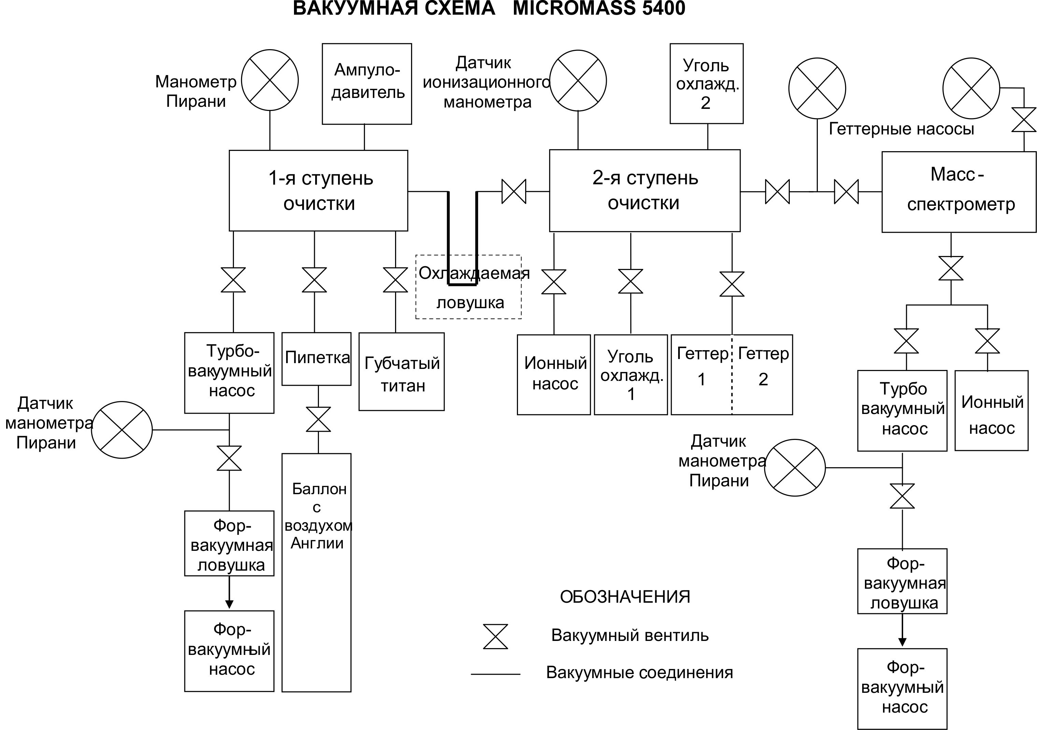
Рис. 35. Вакуумная схема Micromass NG-5400 (использована прилагавшаяся к прибору – с исправлениями).
Глава 4. Результаты исследований
  - Минералогия корундсодержащих пород
По результатам петрографического исследования шлифов, электронной микроскопии и электронно-зондового микроанализа, рентгенофазового анализа и рамановской спектрометрии в корундсодержащих породах Хитоострова было установлено присутствие следующих минералов: плагиоклаз, амфибол (ромбический и моноклинный), биотит, гранат, корунд, ставролит, парагонит, кальцит, рутил, ильменит, пирит, апатит, циркон, алланит, диаспор, хлорит, томсонит. Составы основных минералов, а также рассчитанные кристаллохимические формулы помещены в Приложения 1, 2.
Плагиоклаз. Для корундовых пород этот минерал – наиболее распространенный. Состав его по результатам электронно-зондового анализа переменчив, однако присутствуют некоторые закономерности. Эти закономерности – четкая обратная корреляция между содержаниями Si и Al (рис. 36), а также менее четкая обратная зависимость между содержаниями Na и Ca (рис. 37) - объясняются сменой номера плагиоклаза.

Рис. 36. Зависимость между содержаниями Si и Al в плагиоклазе пород с корундом.

Присутствующий в небольшом количестве вторичный альбит не попадает на данную диаграмму из-за очевидного отличия по составу.

Рис. 37. Зависимость между содержаниями Na и Ca в плагиоклазе пород с корундом.

Хотя плагиоклаз двух условно выделенных ранее разновидностей пород с корундом различается по составу, это изменение состава плагиоклаза образует общий тренд, единый для двух выделенных разновидностей корундовых метасоматитов.
Кристаллохимическая формула плагиоклаза наиболее лейкократовой разновидности (средние значения на 12 анализов):
(Na_{0,75},Ca_{0,26})_{1,01}[Al_{1,00}(Si_{0,72},Al_{0,28})_{1,00}Si_{2,00}O₈].
Наблюдаются незначительные примеси K, Fe.
Номер плагиоклаза (процент анортитовой компоненты) - от 21 до 31 (олигоклаз).
Кристаллохимическая формула плагиоклаза наиболее меланократовой разновидности (средние значения на 3 анализа):
(Na_{0,61},Ca_{0,35})_{0,96}[Al_{1,00}(Si_{0,64},Al_{0,37})_{1,01}Si_{2,00}O₈].
Номер плагиоклаза (процент анортитовой компоненты) - от 32 до 39 (андезин).
Расчёт кристаллохимических формул плагиоклаза производился кислородным методом, на 8 атомов кислорода, в общей сложности было использовано 38 составов плагиоклаза, полученных методом электронно-зондового микроанализа.
Как видно из расчёта формул, состав плагиоклаза обеих разновидностей варьирует от среднего до кислого.
Рамановский спектр плагиоклаза, по результатам сравнения с базой данных программы CrystalSleuth, соответствует олигоклазу (рис. 38).
Идиоморфный плагиоклаз, развивающийся внутри граната (рис. 29), по данным электронно-зондового микроанализа, характеризуется зональностью химического состава: от центра к краю он становится более высокоглинозёмистым и теряет кремнезём.

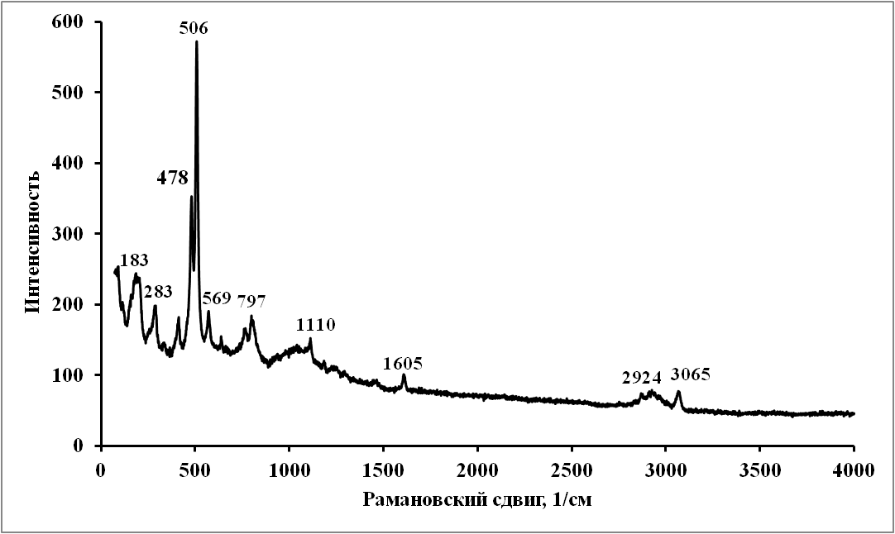
Рис. 38. Рамановский спектр плагиоклаза.

Амфиболы. В корундсодержащих породах встречаются два амфибола – моноклинный и ромбический. Моноклинный амфибол пород с корундом соответствует паргаситу.
Кристаллохимическая формула паргасита наиболее лейкократовой разновидности:
(Na_{0,88},K_{0,04})_{0,92}(Ca_{1,53})(Mg_{2,40},Fe_{1,50}Al_{1,25},Ti_{0,13},Cr_{0,01})_{5,29}(Al_{2,07}Si_{5,93}O₂₂)(OH)₂
Кристаллохимическая формула паргасита наиболее меланократовой разновидности:
(Na_{0,67},K_{0,04})_{0,71}(Ca_{1,62})(Mg_{2,34},Fe_{1,42},Al_{1,37},Ti_{0,10},Cr_{0,01},Mn_{0,01})_{5,25}(Al_{2,06}Si_{5,94}O₂₂)(OH)₂
Расчёт кристаллохимических формул паргасита производился по зарядам (на 46 зарядов). В общей сложности использовалось 26 анализов моноклинного амфибола. В более меланократовой породе, как следует из рассчитанных кристаллохимических формул, паргасит более высокоглинозёмистый.
Путем анализа рамановских спектров и данных электронно-зондового микроанализа было установлено, что вхождение Cl или F в позицию групп (OH)⁻ не наблюдается. Ниже представлен рамановский спектр паргасита из лейкократовой разновидности пород с корундом (рис. 39). По результатам сравнения с базой данных программы CrystalSleuth, спектр соответствует паргаситу.
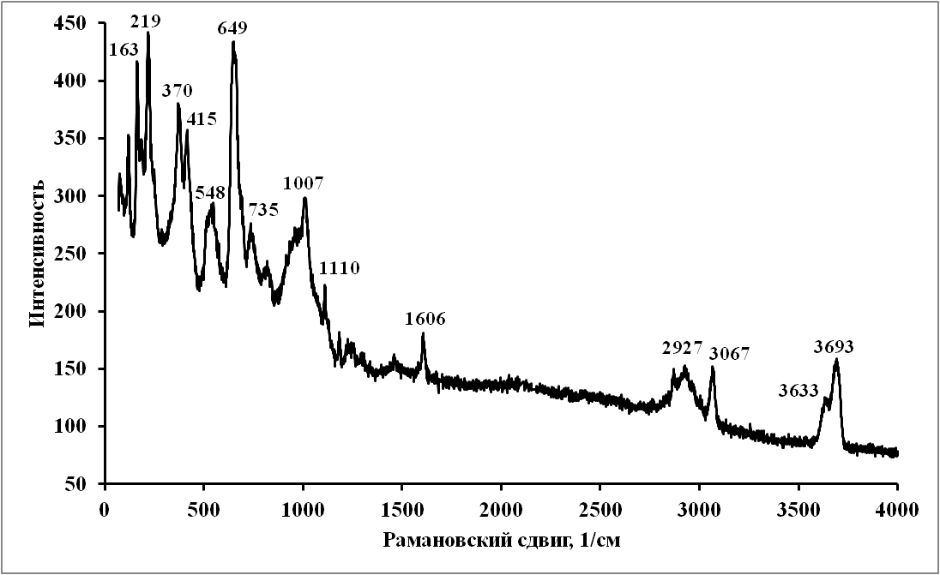
Рис. 39. Рамановский спектр паргасита

Помимо паргасита, в породах с корундом присутствует другой, гораздо менее широко представленный, ромбический амфибол. По данным рамановской спектрометрии, его спектр соответствует феррожедриту. Путем электронно-зондового анализа было выяснено, что это Na-феррожедрит.
Кристаллохимическая формула Na-феррожедрита:
(Na_{0,82})(Fe_{2,13}²⁺)(Mg_{3,26},Al_{1,46},Ca_{0,06},Ti_{0,05},Cr_{0,03})_{4,86}(Al_{2,40}Si_{5,60}O₂₂)(OH)₂
Расчёт кристаллохимических формул Na-феррожедрита производился по зарядам (на 46 зарядов), при этом использовались данные 8 микрозондовых анализов. Путем анализа диаграммы Al-Si (рис. 40) была установлена обратная корреляция между содержаниями этих элементов в минерале.

Рис. 40. Зависимость между содержаниями Al и Si в Na-феррожедрите.

Путем анализа рамановских спектров и данных электронно-зондового микроанализа было установлено, что вхождение Cl или F в позицию групп (OH)⁻ не наблюдается. Ниже представлен рамановский спектр паргасита из лейкократовой разновидности пород с корундом (рис. 41). По результатам сравнения с базой данных программы CrystalSleuth, спектр соответствует жедриту.
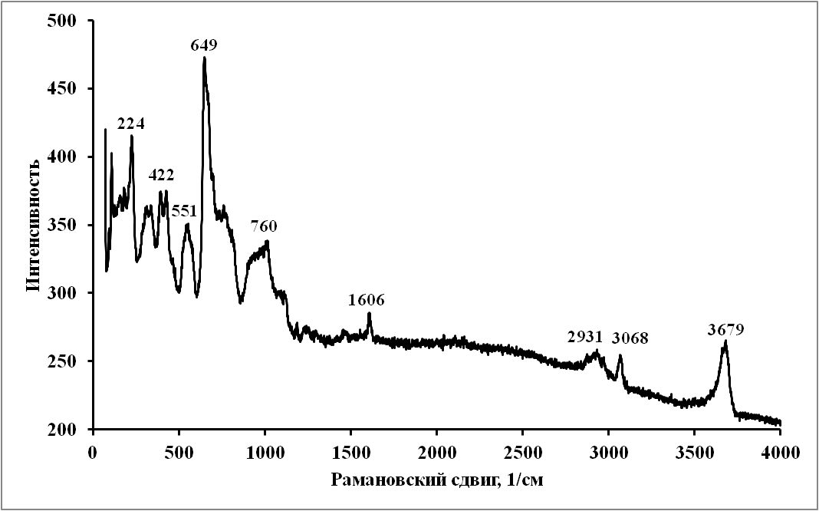
Рис. 41. Рамановский спектр жедрита

Биотит. Интерпретацию химического состава биотита зачастую осложняет широко проявленная его хлоритизация. По возможности вклад этой компоненты минимизировался. Средняя формула биотита представлена ниже:
(K_{0,68},Na_{0,05})(Mg_{1,68},Fe_{0,57},Ti_{0,07},Cr_{0,01})(Al_{1,57}Si_{2,37}O₁₀)(OH)₂
Расчёт кристаллохимических формул биотита производился на 7 катионов, при расчётах использован 21 микрозондовый анализ.
Состав биотита весьма непостоянен, наблюдаются вариации по содержаниям Si, Al, Mg, Fe, Na, K.
Гранат. Состав граната из корундовых пород относительно постоянен и выражается формулой:
(Fe_{1,79},Mg0_{,93},Ca_{0,31},Mn_{0,02})_{3,04}Al_{0,99}(Si_{3,96}O₁₂)
Расчёт кристаллохимических формул граната производился на 8 катионов, использовались данные 55 анализов состава. Постоянный недостаток кремнезема в тетраэдре, вероятно, связан с общей недосыщенностью пород кремнезёмом. По данным микрозондового анализа, в гранате наблюдается зональность химического состава от центра – к краю зерна. Она выражается в ощутимом росте железистости, связанном с понижением температур при росте граната (рис 42).
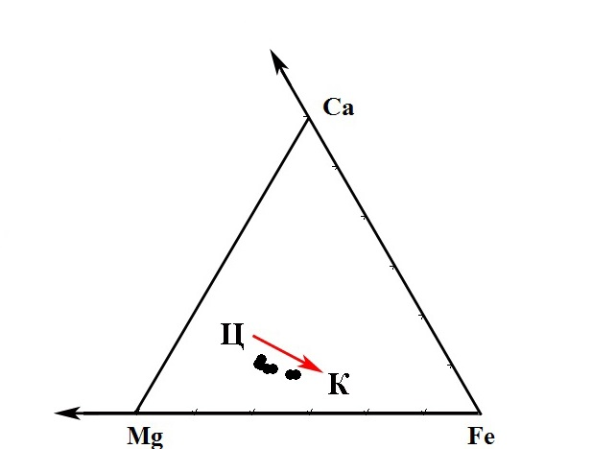
Рис. 42. Зональность в зерне граната

В ксеноморфном (дугообразном) гранате ярко выражено изменение химического состава от внутренней области к внешней: падение содержания кремнезёма, рост глинозёмистости. В идиоморфном гранате такие закономерности не выражены.
Ставролит. Его состав также сильно варьирует, несмотря на чистоту ставролита от вторичных изменений. Кристаллохимическая формула ставролита:
(Fe_{1,49},Mg_{0,73},Ti_{0,08}Zn_{0,02})_{2,33}(Al_{8,94},Cr_{0,03})_{0,97}Si_{3,69}O₂₃(OH)
Данная формула рассчитана на 15 катионов по результатам 14 анализов состава минерала. Непостоянство химического состава выражается в вариациях содержаний Si, Al, Fe. Недостаток кремнезема в тетраэдре может быть связан с общей недосыщенностью кремнеземом, как и в случае граната, либо с изоморфным вхождением некоторого катиона.
В одном из крупных зерен ставролита, по которому развиваются корунд – жедрит - плагиоклазовые симплектиты, была прослежена зональность химического состава. От центра к краю наблюдается рост железистости и глинозёмистости, снижается содержание Si, примесь Zn постепенно исчезает. Ниже приведен рамановский спектр ставролита (рис. 43):
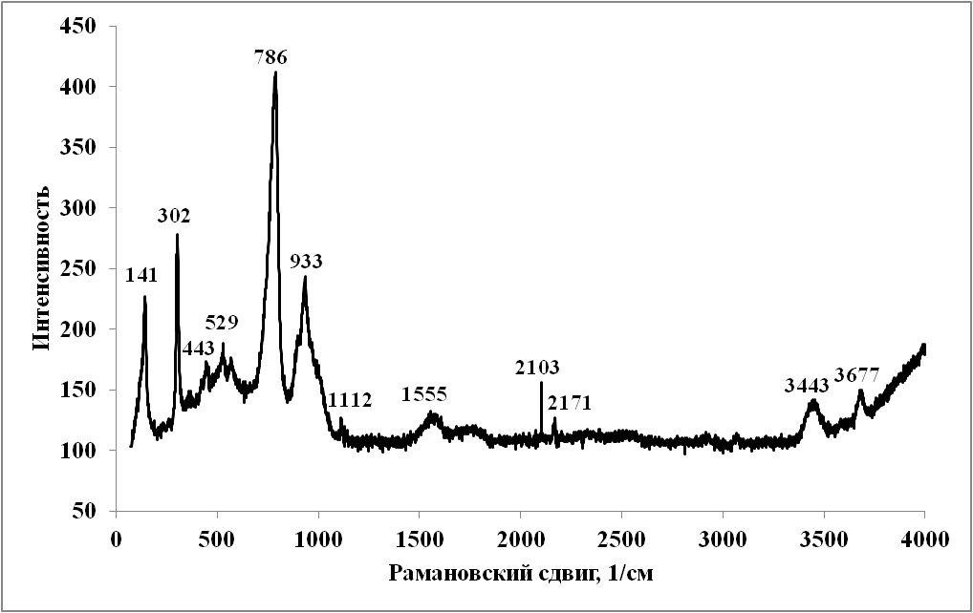
Рис. 43. Рамановский спектр ставролита

Корунд. В нём при помощи электронно-зондового микроанализа установлена примесь Fe и Cr. Рамановская спектрометрия позволила идентифицировать минеральные включения парагонита и диаспора в корунде (помимо ранее установленных включений плагиоклаза, биотита, граната, рутила) (рис. 44 и 45).

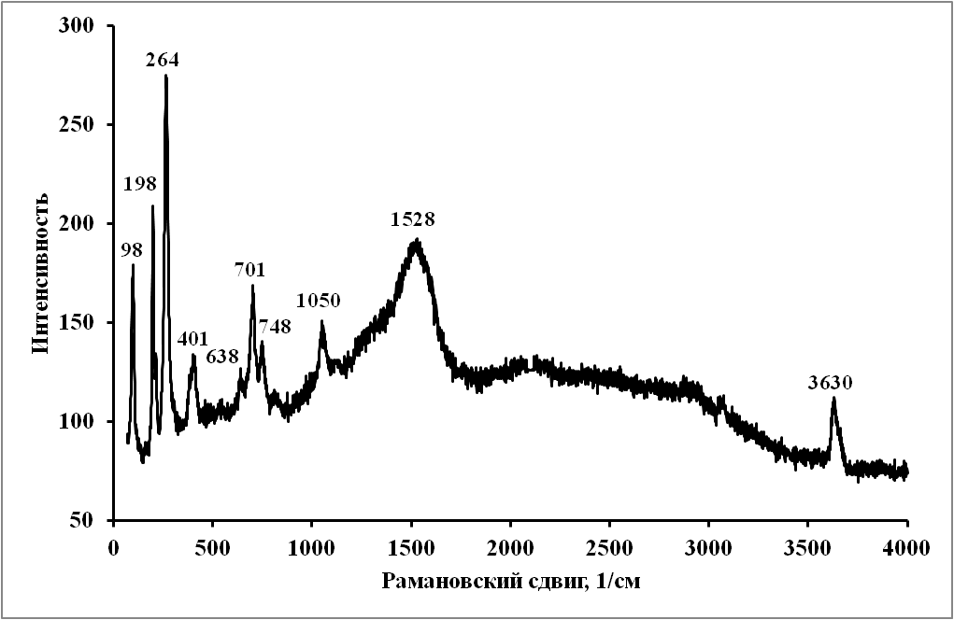
Рис. 44. Рамановский спектр парагонита
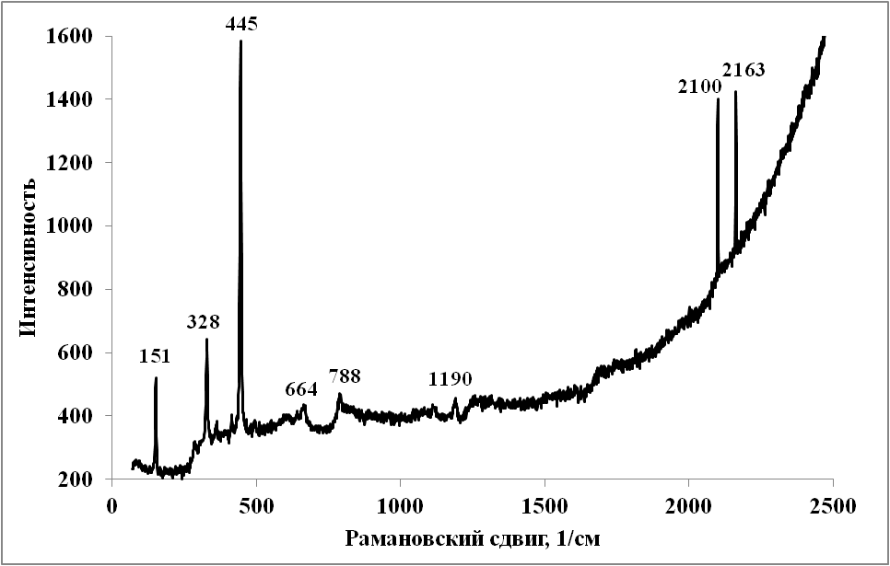
Рис. 45. Рамановский спектр диаспора
Ильменит. Кристаллохимическая формула, рассчитанная на 2 катиона с использованием 10 анализов состава:
(Fe_{0,96}Mg_{0,03}Mn_{0,01})Ti_{1,00}O₃
Присутствие марганца наблюдается не во всех анализах.
Апатит. По данным рамановской спектрометрии и электронно-зондового микроанализа, он представляет собой фторапатит. Иногда наблюдается незначительная примесь хлора.
Томсонит в породах с корундом образует удлиненные прозрачные бесцветные кристаллы размером до 15 мм (рис. 46). Этот минерал для корундовых пород необычен, встречен был только в одном образце и ранее не был описан для Хитоострова.
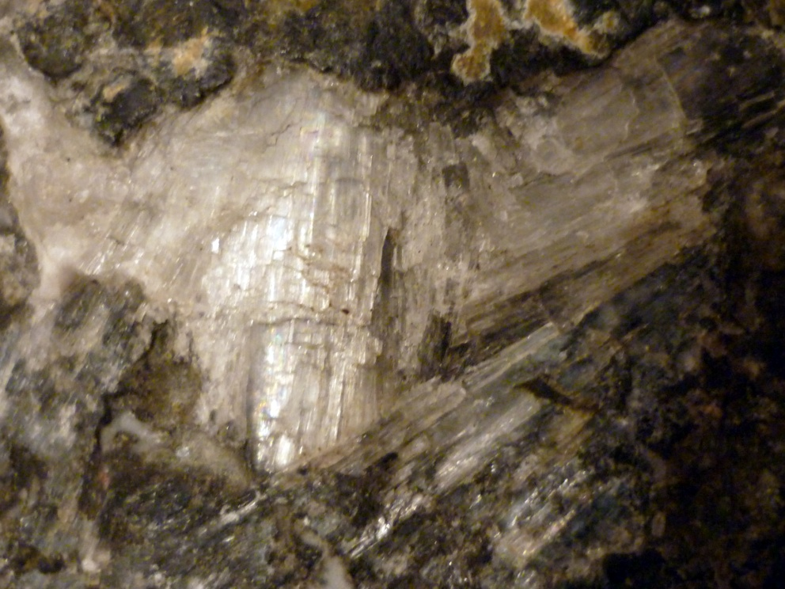
Рис. 46. Кристаллы томсонита – Ca. Длина кристаллов – до 15 мм.
Для точного установления минерального вида были произведены рентгенофазовый анализ порошковой пробы из его кристаллов и рамановская спектрометрия. Полученная рентгенограмма соответствует томсониту – Ca (рис. 47). Тот же результат дает рамановская спектрометрия (рис. 48). В пределах Карело-Кольского региона томсонит известен в породах Хибин, Ковдора, Ловозера и Африканды. По данным исследователей, изучавших минералы группы томсонита в Хибинском массиве, томсонит является позднегидротермальным образованием щелочных пород, температура его формирования оценивается примерно в 150°С (Пеков и др., 2001). Таким образом, томсонит – один из самых поздних минералов, развивавшийся в породах с корундом на этапе подъема к поверхности, т.е. в гипергенных условиях или близких к таковым.
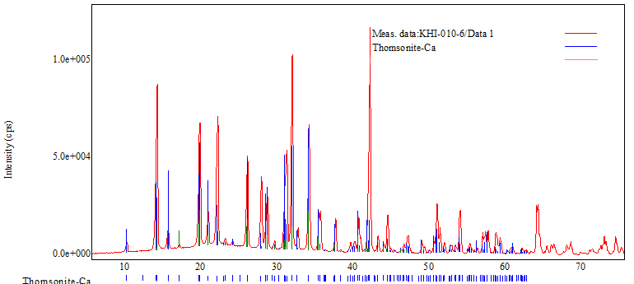
Рис. 47. Рентгенограмма порошковой пробы из цеолита корундовых пород
Ниже приведена таблица сравнения изученной пробы с карточкой из базы PDXL2 (табл.1). Цветом выделены пики, которые оказались «раздвоены», т.е. два пика на несколько различающихся 2-Ɵ в исследованной пробе соответствуют одному и тому же пику в карточке. Поскольку это «раздвоение» пиков наблюдается в определенном диапазоне 2-Ɵ от 30 до 40º, оно говорит о колебании межплоскостных расстояний. Причиной этих колебаний является изоморфизм с неполным замещением позиции. Наиболее характерным для томсонита является замещение кальция стронцием.
Проба KHI-010 (6) |  |  |  | Карточка №01-074-7801
2-Ɵ | d(Å) | I | hkl | 2- Ɵ | d(Å) | I | hkl
9,64 | 9,16 | 19,6 | (0,1,1) | 9,56 | 9,24 | 19,6 | (0,1,1)
13,49 | 6,56 | 56,7 | (0,0,2) | 13,39 | 6,609 | 56,7 | (0,0,2)
13,61 | 6,50 | 43,3 | (2,0,0) | 13,52 | 6,544 | 43,3 | (2,0,0)
15,03 | 5,89 | 64,7 | (1,0,2) | 15 | 5,9 | 64,7 | (1,0,2)
16,50 | 5,37 | 13,8 | (1,1,2) | 16,48 | 5,376 | 13,8 | (1,1,2)
19,11 | 4,64 | 59,6 | (2,0,2) | 19,07 | 4,65 | 59,6 | (2,0,2)
19,24 | 4,61 | 85,7 | (2,2,0) | 19,19 | 4,62 | 85,7 | (2,2,0)
20,33 | 4,37 | 53,7 | (1,2,2) | 20,28 | 4,376 | 53,7 | (1,2,2)
21,42 | 4,14 | 33,3 | (0,3,1) | 21,51 | 4,127 | 33,3 | (0,3,1)
21,56 | 4,12 | 1,6 | (1,1,3) | 22,34 | 3,977 | 1,6 | (1,1,3)
22,55 | 3,94 | 2,9 | (3,1,1) | 22,5 | 3,949 | 2,9 | (3,1,1)
23,52 | 3,78 | 5,6 | (2,2,2) | 23,47 | 3,787 | 5,6 | (2,2,2)
25,47 | 3,49 | 73,5 | (1,3,2) | 25,42 | 3,501 | 73,5 | (1,3,2)
27,32 | 3,26 | 12,6 | (4,0,0) | 27,23 | 3,272 | 12,6 | (4,0,0)
27,99 | 3,19 | 45,9 | (1,0,4) | 27,82 | 3,204 | 45,9 | (1,0,4)
28,13 | 3,17 | 51,6 | (3,2,2) | 28,07 | 3,176 | 51,6 | (3,2,2)
29,04 | 3,07 | 4 | (3,3,0) | 28,96 | 3,08 | 4 | (3,3,0)
30,32 | 2,95 | 78,2 | (2,0,4) | 30,29 | 2,948 | 78,2 | (2,0,4)
30,47 | 2,93 | 24,8 | (4,0,2) | 30,46 | 2,932 | 24,8 | (4,0,2)
30,58 | 2,92 | 20,7 | (2,4,0) | 30,6 | 2,919 | 20,7 | (2,4,0)
30,67 | 2,91 | 20,7 | (2,4,0) | 30,6 | 2,919 | 20,7 | (2,4,0)
31,35 | 2,85 | 86,2 | (1,4,2) | 31,31 | 2,855 | 86,2 | (1,4,2)
32,02 | 2,79 | 15,9 | (2,3,3) | 32,03 | 2,792 | 15,9 | (2,3,3)
32,12 | 2,78 | 15,9 | (2,3,3) | 32,03 | 2,792 | 15,9 | (2,3,3)
33,57 | 2,67 | 100 | (4,2,2) | 33,48 | 2,675 | 100 | (4,2,2)
34,85 | 2,57 | 5,3 | (5,1,0) | 34,93 | 2,567 | 5,3 | (5,1,0)
35,04 | 2,56 | 4,7 | (0,5,1) | 35,04 | 2,559 | 4,7 | (0,5,1)
37,06 | 2,42 | 2,7 | (3,2,4) | 36,76 | 2,443 | 2,7 | (3,2,4)
37,68 | 2,39 | 0,9 | (1,5,2) | 37,66 | 2,386 | 0,9 | (1,5,2)
39,05 | 2,30 | 1,4 | (4,0,4) | 38,69 | 2,325 | 1,4 | (4,0,4)
39,41 | 2,28 | 4,7 | (5,2,2) | 39,49 | 2,28 | 4,7 | (5,2,2)
39,53 | 2,28 | 4,7 | (5,2,2) | 39,49 | 2,28 | 4,7 | (5,2,2)
40,08 | 2,25 | 6 | (5,3,0) | 40,24 | 2,239 | 6 | (5,3,0)
40,32 | 2,24 | 6 | (5,3,0) | 40,24 | 2,239 | 6 | (5,3,0)
41,44 | 2,18 | 26,4 | (4,2,4) | 41,18 | 2,19 | 26,4 | (4,2,4)
41,57 | 2,17 | 26,2 | (0,6,0) | 41,49 | 2,174 | 26,2 | (0,6,0)
42,63 | 2,12 | 7,9 | (2,5,3) | 42,59 | 2,121 | 7,9 | (2,5,3)
43,40 | 2,08 | 9 | (2,0,6) | 43,3 | 2,088 | 9 | (2,0,6)
43,88 | 2,06 | 10,7 | (2,6,0) | 43,84 | 2,064 | 10,7 | (2,6,0)
44,78 | 2,02 | 2,3 | (1,5,4) | 44,76 | 2,023 | 2,3 | (1,5,4)
45,62 | 1,99 | 0,3 | (5,3,3) | 45,33 | 1,999 | 0,3 | (5,3,3)
46,01 | 1,97 | 3,6 | (6,2,2) | 45,93 | 1,974 | 3,6 | (6,2,2)
46,45 | 1,95 | 7,9 | (5,2,4) | 46,35 | 1,957 | 7,9 | (5,2,4)
46,64 | 1,95 | 6 | (5,4,2) | 46,52 | 1,951 | 6 | (5,4,2)
46,84 | 1,94 | 5,4 | (3,1,6) | 46,7 | 1,943 | 5,4 | (3,1,6)
48,39 | 1,88 | 11,4 | (3,2,6) | 48,3 | 1,883 | 11,4 | (3,2,6)
48,73 | 1,87 | 3,5 | (6,3,2) | 48,64 | 1,87 | 3,5 | (6,3,2)
49,34 | 1,85 | 0,6 | (5,3,4) | 49,05 | 1,856 | 0,6 | (5,3,4)
49,97 | 1,82 | 0,4 | (1,5,5) | 49,53 | 1,839 | 0,4 | (1,5,5)
50,37 | 1,81 | 15,1 | (6,4,0) | 50,27 | 1,813 | 15,1 | (6,4,0)
50,78 | 1,80 | 19,3 | (4,1,6) | 50,38 | 1,81 | 19,3 | (4,1,6)
51,33 | 1,78 | 3,1 | (1,7,2) | 51,37 | 1,777 | 3,1 | (1,7,2)
52,24 | 1,75 | 2,4 | (6,4,2) | 52,27 | 1,749 | 2,4 | (6,4,2)
52,80 | 1,73 | 3,3 | (7,2,2) | 52,73 | 1,734 | 3,3 | (7,2,2)
53,32 | 1,72 | 12,2 | (7,3,0) | 53,28 | 1,718 | 12,2 | (7,3,0)
53,46 | 1,71 | 7,4 | (3,7,0) | 53,41 | 1,714 | 7,4 | (3,7,0)
54,67 | 1,68 | 3,2 | (5,0,6) | 54,39 | 1,686 | 3,2 | (5,0,6)
54,98 | 1,67 | 1,2 | (7,3,2) | 55,2 | 1,663 | 1,2 | (7,3,2)
55,29 | 1,66 | 1,2 | (7,3,2) | 55,2 | 1,663 | 1,2 | (7,3,2)
55,71 | 1,65 | 10 | (0,0,8) | 55,58 | 1,652 | 10 | (0,0,8)
56,41 | 1,63 | 6,6 | (0,8,0) | 56,39 | 1,63 | 6,6 | (0,8,0)
56,75 | 1,62 | 2,7 | (7,0,4) | 56,5 | 1,627 | 2,7 | (7,0,4)
57,12 | 1,61 | 17,4 | (7,1,4) | 57,05 | 1,613 | 17,4 | (7,1,4)
58,11 | 1,59 | 0,6 | (4,4,6) | 57,78 | 1,594 | 0,6 | (4,4,6)
58,67 | 1,57 | 1,6 | (7,2,4) | 58,4 | 1,579 | 1,6 | (7,2,4)
59,64 | 1,55 | 3 | (6,0,6) | 59,59 | 1,55 | 3 | (6,0,6)
60,00 | 1,54 | 1,3 | (3,0,8) | 59,8 | 1,545 | 1,3 | (3,0,8)
Табл. 2. Результат сравнения рентгенограммы изучаемой пробы с рентгенограммой томсонита – Ca в картотеке PDXL2.

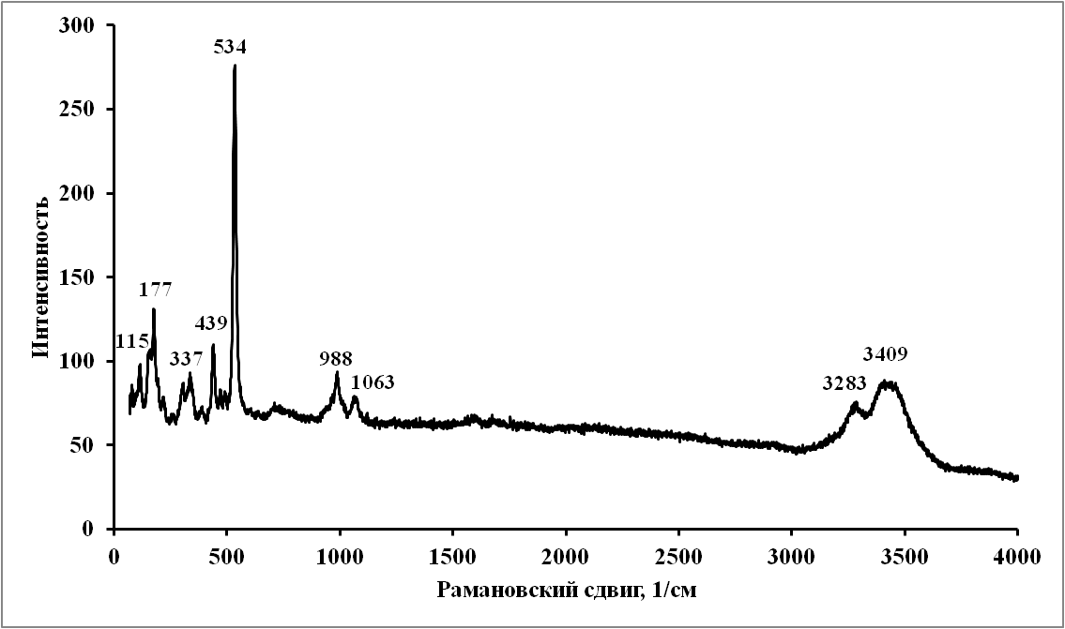
Рис. 48. Рамановский спектр томсонита-Ca.

Все составы главных породообразующих, а также второстепенных минералов были для наглядности помещены на общий треугольник Si-Al-Mg.
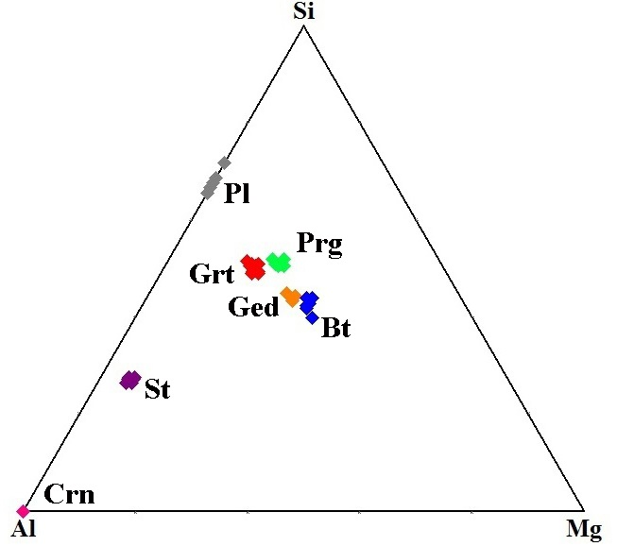
Рис. 49. Составы минералов корундсодержащих пород на диаграмме Si-Al-Mg.

4.2. Петрология корундсодержащих пород
Поскольку специфика петрологического аспекта данной работы предполагает именно установление PT - параметров образования пород с корундом, были использованы разнообразные методы классической термобарометрии и метод мультиравновесной термобарометрии (TWQ). Последний также является критерием равновесности минеральной ассоциации, наблюдающейся в корундсодержащих метасоматитах.
Из разнообразных использованных методов классической термобарометрии результативным было применение биотит - амфиболового, гранат - амфиболового и гранат - биотитового геотермометров (Перчук, 1970), а также геотермометра, основанного на анализе титанистости и магнезиальности биотита (Henry et al., 2005) и амфиболового геобарометра (Schmidt., 1992). При этом использовались характеристики составов минералов, помещенные в Приложении 3.
Температурный диапазон, получаемый в результате применения биотит-амфиболового геотермометра: 520-600°C, в результате применения гранат-амфиболового геотермометра: 600-750°C, в результате применения гранат-биотитового геотермометра: 550-650°C. Вероятно, такой широкий разброс получаемых значений является первым указанием на неравновесность минеральной ассоциации в корундсодержащих метасоматитах.
Применение геотермометра, основанного на анализе титанистости и магнезиальности биотита, дало следующий результат: для наиболее лейкократовой породы диапазон температур составляет 660-715°C, для наиболее меланократовой породы он составляет 560-630°C.
Исходя из представленных выше оценок температур образования корундсодержащих пород, а также из уже имеющихся в литературных данных (Серебряков, 2004), температуры, на которые необходимо опираться при дальнейших оценках методом мультиравновесной термобарометрии, находятся в диапазоне 600-700°С, возможно, этот диапазон несколько шире.
Применение амфиболового геобарометра дало несколько завышенные давления - от 11 до 13 кбар, что можно связать с повышенной глинозёмистостью амфибола корундсодержащих пород, однако на этот результат также возможно опираться в дальнейшем.
Для оценок температуры и давления при формировании корундовых метасоматитов проявления Хитоостров методом мультиравновесной термобарометрии использовалась программа TWQ (Berman,1991) с базой данных Бермана, 1992 г. (Berman, 1988); использовались также дополнительные программы TWQ-Comb и TWQ-View Д. В. Доливо-Добровольского.
В связи со спецификой корундсодержащих пород для получения информативного результата возникла необходимость соблюсти следующие условия: выбрать все 6 предлагающихся миналов амфибола (как железистые, так и магнезиальные); не брать в учёт титановые минералы – ильменит и рутил; не брать в учёт ставролит и корунд. При использовании корунда попытка анализа PT-параметров оказалась неудачной либо в силу неравновесности корунда с окружающими минералами, либо, что вероятнее, в силу особенностей используемой базы данных. Таким образом, решающее значение при анализе РТ - условий имели составы следующих минералов: амфибол, гранат, биотит, плагиоклаз.
Использование миналов биотита зачастую ухудшало качество получаемых построений и увеличивало погрешность в установлении РТ – параметров. Однако по возможности биотит не исключался из расчётов.
Суммируя результаты проведенного термобарометрического исследования, полученный диапазон температур формирования корундсодержащих пород – от 550 до 850°C, а диапазон давлений – от 7,5 до 12,5 кбар и даже выше.
Полученные температурные диапазоны в целом стыкуются с данными классической термобарометрии и литературными данными. Давления, однако, оказываются значительно выше, нежели те, что приведены в литературных данных – от 6 до 8 кбар (Серебряков, 2004).
Ниже представлено одно из сравнительно удачных построений, а также его параметры и использовавшиеся реакции. Использованные для данного построения составы минералов помещены в Приложении 1 и выделены жирным шрифтом.

Температура (°C)
1100
1000
900
800
700
600
500
400
300
Давление (кбар)
12
11
10
9
8
7
6
5
4
3
2

Рис. 50. P-T диаграмма минеральных равновесий в корундсодержащих метасоматитах

Число независимых реакций: 6
Минальный состав минералов:
Grt: Grs=0.117, Prp=0.310, Alm=0.569, Sps=0.003
Bt: xMg=0.607, xFe=0.220, xTi=0.019, xAl=0.152, xK=0.740, xOH=1.000
Amp: NaA=0.680, KA=0.038, vA=0.281, MgM2=0.253, FeM2=0.052, AlM2=0.659, Fe3M=0.000, TiM2=0.036, CaM4=0.811, MgM4=0.023, FeM4=0.166, MnM4=0.000, MgM1=0.589, FeM1=0.404, MnM1=0.007, SiT1=0.483, AlT1=0.517, OO3=0.038, OHO3=0.962, FO3=0.000
Pl: An=0.387, Ab=0.613, Or=0.000
Реакции:
Phl+Alm=Ann+Prp6Ab+4Alm+8Grs+4Phl+9Ts=6Prg+3Tr+24An+4Ann
9Ts+8Grs+Ann+4Alm+6Ab=24An+Phl+3fTr+6Prg
6Ab+8Grs+4Prp+9Ts=6Prg+3Tr+24An
9Ts+4Prp+8Grs+5Ann+6Ab=24An+5Phl+3fTr+6Prg
5Ann+3Tr=3fTr+5Phl
6Ab+5Alm+8Grs+9Ts=6Prg+3fTr+Prp+24An
Ts+Alm=Prp+fTs
3Prg+4Alm=4Prp+3fPrg
30Ab+20Alm+40Grs+45Ts=30Prg+12fTr+3Tr+120An
6Ab+4Alm+8Grs+13Ts=6Prg+4fTs+3Tr+24An
9fTs+13Phl+8Grs+4Alm+6Ab=13Ann+24An+3Tr+6Prg
6Ab+4Alm+8Grs+9Ts=3fPrg+3Prg+3Tr+24An
6Ab+4Alm+4Ann+8Grs+9Ts=6fPrg+3Tr+4Phl+24An
6Ab+4Alm+8Grs+8Ts+fTs=6Prg+3fTr+24An
6Ab+4Alm+8Grs+8Phl+9fTs=6Prg+3fTr+24An+8Ann
24Ab+16Alm+32Grs+36Ts+3fPrg=27Prg+12fTr+96An
6Ab+4Alm+9Ann+8Grs+9Ts=6fPrg+3fTr+9Phl+24An
6Ab+8Grs+9Phl+4Prp+9fTs=Prg+3Tr+24An+9Ann
6Ab+8Ann+8Grs+4Prp+9Ts=6fPrg+3Tr+8Phl+24An
6Ab+8Grs+4Prp+4Ts+5fTs=6Prg+3fTr+24An
6Ab+8Grs+4Phl+4Prp+9fTs=6Prg+3fTr+24An+4Ann
24Ab+32Grs+16Prp+36Ts+15fPrg=39Prg+12fTr+96An
6Ab+13Ann+8Grs+4Prp+9Ts=6fPrg+3fTr+13Phl+24An
5Alm+3Tr=3fTr+5Prp
6Ab+8Grs+13Prp+9fTs=6Prg+3Tr+24An+9Alm
9Ts+8Grs+8Alm+6Ab=24An+4Prp+3Tr+6fPrg
6Ab+8Grs+8Prp+9fTs=6Prg+3fTr+24An+4Alm
9Ts+8Grs+13Alm+6Ab=24An+9Prp+3fTr+6fPrg
30Ab+20Alm+40Grs+24Tr+45fTs=30Prg+39fTr+120An
45Ts+12fTr+40Grs+20Alm+30Ab=120An+27Tr+30fPrg
4fTs+5Ts+8Grs+4Alm+6Ab=24An+3Tr+6fPrg
15Prg+36fTs+32Grs+16Alm+24Ab=96An+12Tr+39fPrg
fTs+5Phl+8Grs+4Alm+6Ab=5Ann+24An+3Tr+6fPrg
6Ab+4Alm+8Grs+9fTs=6fPrg+3fTr+24An
30Ab+40Grs+20Prp+12Tr+45fTs=30Prg+27fTr+120An
45Ts+24fTr+20Prp+40Grs+30Ab=120An+39Tr+30fPrg
6Ab+8Grs+4Prp+Ts+8fTs=6fPrg+3Tr+24An
24Ab+32Grs+16Prp+36fTs+3Prg=27fPrg+12Tr+96An
6Ab+8Grs+Phl+4Prp+9fTs=6fPrg+3Tr+24An+Ann
6Ab+8Grs+4Prp+13fTs=6fPrg+4Ts+3fTr+24An
6Ab+8Grs+4Prp+9fTs=3fPrg+3Prg+3fTr+24An
6Ab+4Ann+8Grs+4Prp+9fTs=6fPrg+3fTr+4Phl+24An
6Ab+8Grs+5Prp+9fTs=6fPrg+3Tr+24An+Alm
30Ab+40Grs+20Prp+45fTs=30fPrg+3fTr+12Tr+120An
Исходя из полученных построений, РТ – параметры образования пород с корундом соответствуют PT - параметрам биотит – кианит - ортоклазовой субфации амфиболитовой фации на схеме минеральных фаций (Бушмин, Глебовицкий, 2015).
Особо стоит отметить широкий разброс РТ - параметров по разным построениям. Несомненно, оценки температур выше 750°C не заслуживают доверия, поскольку, согласно наблюдаемой в корундовых метасоматитах минеральной ассоциации, породы эти нельзя отнести к гранулитовой фации. Кроме того, в этих условиях биотит выходит из равновесия, и для получения пересечений его приходится исключать из расчётов. По сходной причине не заслуживают доверия оценки давления свыше 12 кбар – минеральная ассоциация в породах не соответствует эклогитовой фации метаморфизма. Но даже за вычетом откровенно завышенных значений вариации РТ - параметров очень велики.
Эти вариации указывают на то, что полученные оценки крайне неточные; их неточность связана с тем, что минеральная ассоциация в породах с корундом неравновесна, то есть, даже локальное равновесие не успело установиться. Иными словами, процесс образования корундовых метасоматитов прошёл не до конца.

4.3. Геохимия изотопов благородных газов
Исследование геохимии благородных газов является наиболее надежным методом для установления природы флюидов, участвующих в минералообразовании. Изотопные и элементные отношения для благородных газов в эндогенном флюиде и во флюиде со значительной долей поверхностных вод различаются не менее чем на порядок (Озима, Подосек, 1987). Поэтому изотопная систематика гелия и аргона позволяет чётко разделить вклад источников в системе атмосфера - мантия - континентальная кора. Именно применение геохимии изотопов благородных газов оказывается целесообразным, когда в результате исследования геохимии других стабильных изотопов, например, кислорода, остается неопределенность - имело ли место изотопное фракционирование или смешение флюида двух разных резервуаров.
Был исследован изотопный состав благородных газов в образцах корундсодержащих пород, вмещающих гнейсов и амфиболизированных габброидов, а также в образце гнейсов из весьма удаленной от Хитоострова точки в районе пос. Чупа (отбор образцов осуществлен П.Я. Азимовым). Результаты анализа представлены в (табл. 3, 4). В качестве значений изотопного состава кислорода приводятся величины, которые были ранее определены для этих пород (Bindeman, Serebryakov, 2011).

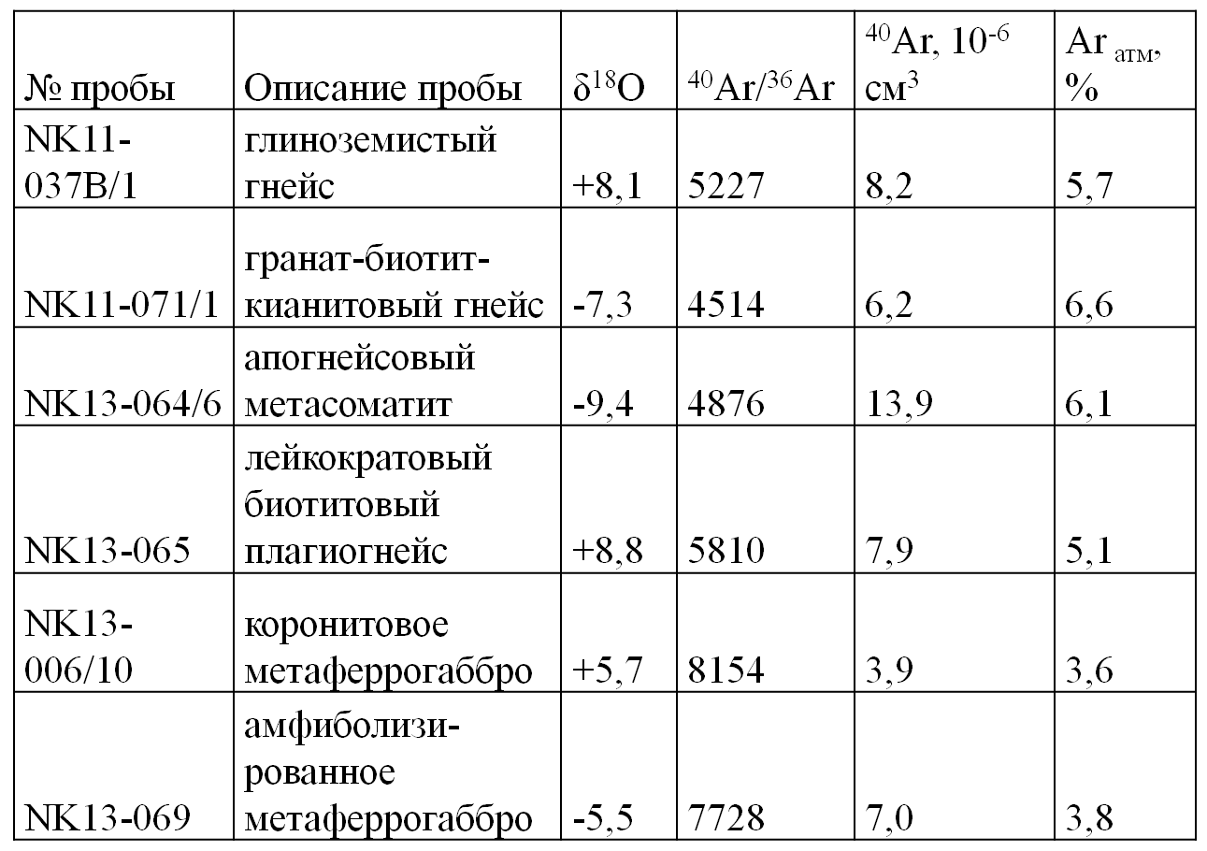
Табл. 3. Результаты измерения изотопного состава аргона

Для изотопа ³He во всех образцах, за исключением корундсодержащих метасоматитов, которые отобраны из выработки со свежей поверхностью, был оценён возможный вклад космогенной компоненты. Учитывались темпы генерации космогенного гелия (Niedermann, 2002) и время экспозиции ледникового рельефа северной Карелии, составляющее около 20 тыс. лет (реальное время экспозиции поверхности примерно в два раза меньше – снежный покров экранирует породы от космических лучей). Максимально возможное количество космогенного ³He составляет менее 1*10⁻¹³ см3/г. Этому соответствует мало заметное изменение отношения ³He/⁴He.
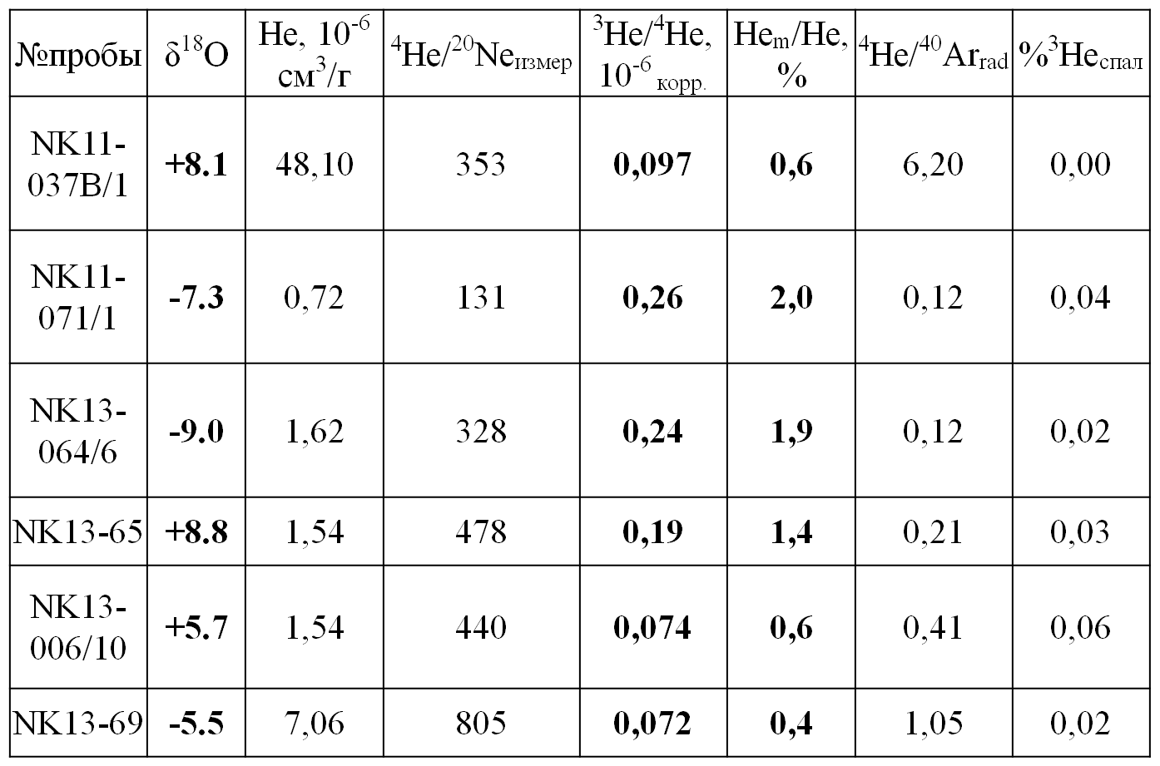
Табл. 4. Результаты измерения изотопного состава гелия и неона.

Было установлено следующее:
1) Изотопные параметры по благородным газам не отличаются в породах с «нормальным» и «аномально-легким» изотопным составом кислорода;
2) Значения ⁴⁰Ar/³⁶Ar составляют от 4500 до 8150, что соответствует формально рассчитанному количеству аргона атмосферного генезиса от 6.5 до 3.5%,
3) Элементные отношения ⁴He/²⁰Ne и ⁴He/⁴⁰Ar в изученных образцах почти на два порядка величины выше, чем в поверхностных водах.
3) Отношение ³He/⁴He – от 4*10⁻⁸ до 1,6*10⁻⁷ , что как минимум на порядок ниже атмосферного значения;
4) Величина отношения ³He/⁴He в метасоматитах с аномально изотопно-легким кислородом максимальна: (0,8-1,6)*10⁻⁷ , что значимо выше среднего для коры – 5*10⁻⁸.
В том, что атмосферная компонента во флюиде, приведшем к образованию пород с корундом, отсутствует, легко убедиться при помощи построения линий смешения метеорных вод с метаморфическим флюидом.
Построение линий смешения было осуществлено по известным уравнениям (Фор, 1998):
δ¹⁸O(m) = δ¹⁸O(w) * f + δ¹⁸O(ef) * (1 – f) (1)
а для изотопного состава аргона и гелия:
R(w)*C(w)*f + R(e)*C(e)*(1 - f)
R(m) = ˗˗˗˗˗˗˗˗˗˗˗˗˗˗˗˗˗˗˗˗˗˗˗˗˗˗˗˗˗˗˗˗˗˗˗˗˗˗˗˗˗˗˗˗˗˗˗˗˗˗˗˗˗˗ (2)
C(w)*f + C(e)*(1 – f)
Где индексы в скобках: (m)- смешение; (w)- поверхностная вода; (e)- эндогенный флюид; R- изотопное отношение гелия, аргона; С- концентрация гелия, аргона.
Расчёт осуществлен по модели двухкомпонентного смешения: различный изотопный состав и различная концентрация компонентов в двух конечных членах. Линия смешения является прямой в частном случае равенства концентрации компонентов в конечных членах.
Расчёт линии смешения производился с использованием данных по содержаниям благородных газов в воде (Озима, Подосек, 1987) и в метаморфическом флюиде (Лохов, Левский, 1995).
В чистой воде при 0°С концентрация ⁴⁰Ar составляет 4,98×10⁻⁴ см³/г., что соответствует 4,98×10⁻⁴*18=8,96×10⁻³ см³/моль воды.
Концентрация ³⁶Ar составляет: 8,96×10⁻³/296=3,03×10⁻⁵ см³/моль воды.
Для флюидов в метаморфических горных породах коры характерны значения отношения C/³⁶Ar = 10¹⁰ с точностью до порядка величины.
Примем для метаморфических пород X(CO₂)=0,1. Тогда H₂O/³⁶Ar=10¹¹, соответственно ³⁶Ar/ H₂O=10⁻¹¹. Отсюда следует, что концентрация ³⁶Ar составляет 1×10⁻¹¹см³/см³ воды, что соответствует 10⁻¹¹×22400=2,24×10⁻⁷ см³/моль воды.
Таким образом, для построения линии смешения получены следующие концентрации ³⁶Ar:
- Поверхностные воды: 3,03×10⁻⁵ см³/моль воды;
- Метаморфический флюид: 2,2×10⁻⁷ см³/моль воды.
Предполагая возможным прогрев флюида при поступлении его на большие глубины, необходимо построение дополнительных линий смешения для различных температур. Расчёт концентраций Ar для повышенных температур производился по методике, описанной в (Озима, Подосек, 1987).
Для 100°С:
β=EXP(-55,6578+82,0262*0,268096515+22,5929*LN(3,73));
Для 200°С:
β=EXP(-55,6578+82,0262*0,21141649+22,5929*LN(4,73));
Для 300°С:
β=EXP(-55,6578+82,0262*0,17452007+22,5929*LN(5,73)).
Для критической точки воды (374°С):
β=EXP(-55,6578+82,0262*0,15455951+22,5929*LN(6,47))
Расчет линии смешения для гелия производился с использованием данных из аналогичных литературных источников.
В чистой воде при 0°С ³He/⁴He=1,41×10⁻⁶, С(⁴He)=4,9×10⁻⁸см³/г. Соответственно, концентрация ³He в поверхностной воде составляет:
4,9×10⁻⁸*18*1,41×10⁻⁶=1,24×10⁻¹² см³/моль воды.
В метаморфических флюидах ³He/⁴He=2×10⁻⁸.
Расчёт концентрации ³He в метаморфическом флюиде производился с использованием величин ³He/³⁶Ar, СО₂/³⁶Ar и CO₂/H₂0.
Для построения линии смешения получены следующие концентрации ³He:
- Поверхностные воды: 1,24×10⁻¹² см³/моль воды;
- Метаморфический флюид: 1,344×10⁻⁹ см³/моль воды.
Предполагая возможным прогрев флюида при поступлении его на большие глубины, необходимо построение дополнительной линии смешения для температуры критической точки воды (374°С). Расчёт производился по методике, описанной в Озима, Подосек, 1987.
β= EXP(-34,6261+43,0285*0,15455951+14,1391*LN(6,47))
Концентрации неона в воде и в метаморфическом флюиде были приравнены к соответствующим концентрациям гелия. В случае неона также необходимо построение дополнительной линии смешения для температуры критической точки воды (374°С).
β=EXP(-39,1971+51,8013*0,15455951+15,7699*LN(6,47))
Поскольку в эндогенных породах коры величины отношений варьируют: ³He/³⁶Ar = 0,001- 0,1 (Озима, Подосек, 1987); СО₂/³⁶Ar = 10⁹ – 10¹⁰ (Lokhov K.I., Levsky L.K., 1993, 1996); а в метаморфических породах Беломорского подвижного пояса величина CO₂/H₂0 = 0,05 - 0,15, то в расчетах появляется неопределенность, и линии смешения рассчитаны для диапазона оценок концентрации во флюиде для аргона от 2,2×10⁻⁷ до 2,2×10⁻⁶ см³/мольН2О, для гелия – от 1,3×10⁻⁹ до 1,3×10⁻⁷ см³/мольН2О соответственно. Для талой воды величина δ¹⁸O принята равной -40‰, для метаморфического флюида δ¹⁸O = +7‰.
Путём дополнительных построений было выяснено, что линии смешения при повышенных температурах попадают в диапазон рассчитанных линий смешения.
Рис. 51. Диапазон теоретически возможных линий смешения для аргона. Поля составов: 1 – метаморфические породы коры, 2 – верхняя мантия, 3 – океаническая вода, 4 – ледники высоких широт. (Akimova, Lokhov, 2015).
Рис. 52. Диапазон теоретически возможных линий смешения для гелия. Поля составов те же.
Все рассчитанные линии смешения проходят вне экспериментальных точек, что позволяет сделать вывод об отсутствии поверхностных вод во флюиде, участвовавшем в формировании флюида с изотопно-легким кислородом.
Нуждается в объяснении также наблюдающийся в породах с аномально изотопно-легким кислородом избыток ³He. Известны три источника избыточного ³He:
1. Космогенный гелий. Оценка его вклада приведена выше.
2. Нуклеогенный гелий: реакция изотопа ⁶Li c тепловыми нейтронами ⁶Li(n,α)³H ³He. Сведения о превышении концентрации лития в корундсодержащих породах, по сравнению с вмещающими, отсутствуют.
3. Мантийный гелий. Вероятнее всего, не соответствует реально наблюдаемой геологической среде.
Поскольку вклад всех обозначенных выше источников, скорее всего, пренебрежимо мал, необходимы дополнительные построения для выяснения причин избытка ³He. Были построены графики ⁴He - ⁴He/⁴⁰Ar и ⁴He - ³He/⁴He
Уменьшение величины отношения ⁴He/⁴⁰Ar происходит за счет потерь гелия из флюидной системы в проницаемой зоне. В амфиболите, развивающемся по метагаббро и характеризующимся аномально лёгким изотопным составом кислорода, на контакте с метасоматитами величина ⁴He/⁴⁰Ar возрастает, по сравнению с исходным, не амфиболизированным метагаббро. Таким образом, зона амфиболизации является концентратором гелия, диффундировавшего из центральной, наиболее нагретой части зоны сдвиговых деформаций.
Кроме того, потери гелия сопровождаются ростом изотопного отношения ³He/⁴He в породах с корундом, а в зоне амфиболизации, напротив, концентрируется гелий с более низкими значениями ³He/⁴He.
Рис. 53. Зависимость отношения ⁴He/⁴⁰Ar от количества ⁴He.
Рис. 54. Зависимость изотопного отношения ³He/⁴He от количества ⁴He. (Akimova, Lokhov, 2015).

Подобные эффекты наблюдаются и для изотопов неона. На графике ⁴He/²⁰Ne - δ¹⁸О видно, что в облегчённых по кислороду метасоматизированных гнейсах ⁴He/²⁰Ne падает, а в амфиболизированных габброидах картина обратная. На графике ²⁰Ne/⁴⁰Ar - ⁴He/⁴⁰Ar видно, что, по сравнению с вмещающими гнейсами с нормальным изотопным составом кислорода, оба отношения повышены в габброидах, особенно в амфиболизированных, и понижены в корундсодержащих породах. Таким образом, во время метасоматоза во вмещающих корундовые породы гнейсах происходит потеря ⁴He, что выражается в уменьшении отношений ⁴He/²⁰Ne, ²⁰Ne/⁴⁰Ar и ⁴He/⁴⁰Ar и росте отношения ³He/⁴He. При этом во вмещающем метагаббро, частично амфиболизированном, относительно гнейсов наблюдается рост отношений ⁴He/²⁰Ne, ²⁰Ne/⁴⁰Ar и ⁴He/⁴⁰Ar при снижении отношения ³He/⁴He.
Рис. 55. График зависимости ⁴He/²⁰Ne от δ¹⁸О. Красная стрелка показывает тренд фракционирования при метасоматическом изменении гнейсов с образованием корундсодержащих пород; зеленая – тренд фракционирования при амфиболизации метагаббро.
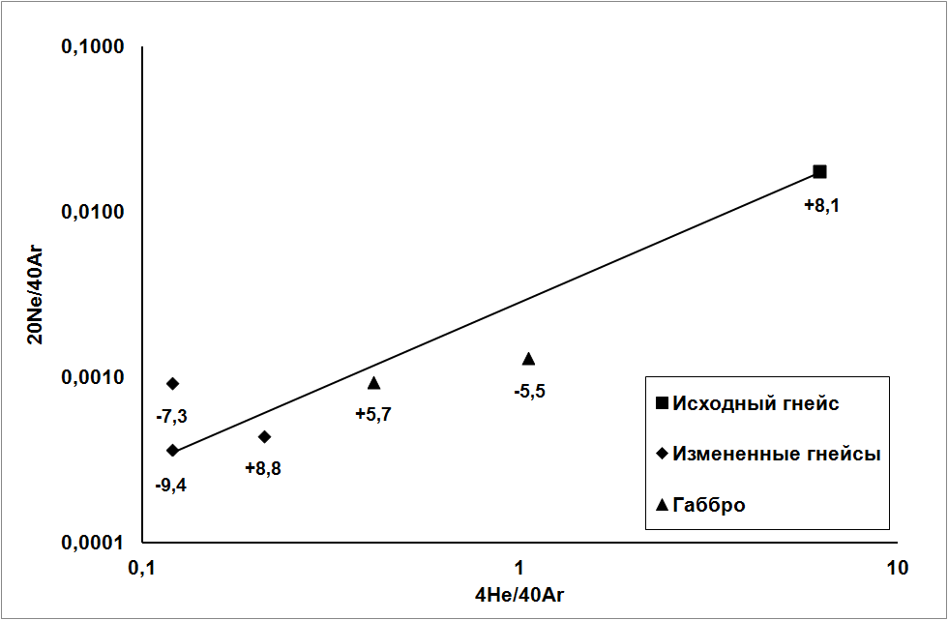
Рис. 56. Зависимость отношения ²⁰Ne/⁴⁰Ar от отношения ⁴He/⁴⁰Ar. Возле экспериментальных точек на графике указаны соответствующие δ¹⁸О в ‰, взятые из Bindeman, Serebryakov, 2011.

Анализируя эти закономерности, можно прийти к выводу, что наблюдается масс - зависимое фракционирование стабильных изотопов в эндогенном флюиде во время метасоматизма вблизи проницаемых зон сдвиговых деформаций. Анализ всей полученной информации позволяет предположить, что такое фракционирование изотопов легких благородных газов, водорода и кислорода осуществлялось по механизму термодиффузии (эффект Соре) в условиях поперечного температурного градиента (Akimova, Lokhov, 2015). Суть этого эффекта состоит в том, что при наличии достаточного температурного градиента в установке для разделения изотопов – разделительной колонне, состоящей из нескольких ячеек, происходит концентрация легких изотопов в наиболее нагретой части и тяжелых – в наименее нагретой (Бекман, 2006). Для удаления из системы тяжелых изотопов используется насос. В результате действия такого механизма можно в промышленных условиях получить, например, сильно обогащенный ¹⁶О флюид. Вероятно, такой механизм возможен не только в промышленных условиях, но и в природе. В случае Хитоострова наиболее нагретой частью «разделительной колонны» могла явиться зона сдвиговых деформаций, средой для разделения изотопов – флюид, а флюидным насосом – амфиболизированные метагаббро, в амфиболе которых в ОН⁻ группах при амфиболизации могли концентрироваться тяжелые изотопы (Akimova, Lokhov, 2015). При этом разделение изотопов осуществлялось по принципу каскада ячеек, что сделало эффекты фракционирования огромными.
Однако, термодиффузия как процесс возможна только в весьма специфических условиях. Во-первых, для ее реализации необходима однородная и подвижная среда - газ, либо расплав (Richter et al., 2009) Вероятно, в рассматриваемом случае такой однородной средой мог являться метасоматический флюид.
Во-вторых, термодиффузия может осуществляться только в условиях отсутствия адвекции и обратного смешения при поддержании температурного градиента. Процесс адвекции при метаморфизме – весьма быстрый, быстрее диффузии многих компонентов, и он обнуляет эффекты термодиффузии (Bindeman et al, 2013).
То есть, по всей видимости, процесс формирования корундовых метасоматитов должен был быть достаточно быстрым, чтобы эффекты термосепарации изотопов сохранились. Это можно выяснить, исследовав диффузионные потери благородных газов из минералов.
Для исследования диффузионных потерь благородных газов была использована существующая методика (Watson, Cherniak, 2013). Был выбран параболический тренд изменения температуры со временем (рис. 56) как наиболее точно описывающий термальные события в условиях реальной геологической среды.
Расчёт был произведен с использованием программ Excel и Mathematica 5.

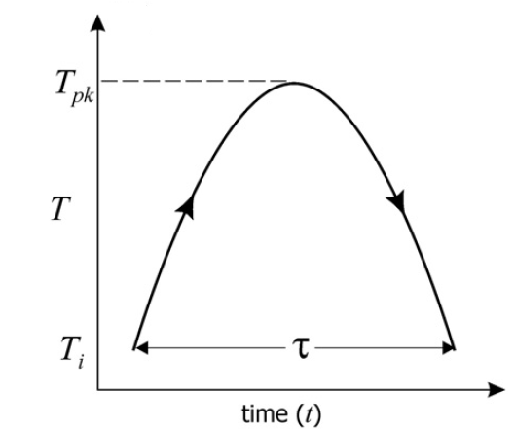
Рис. 57. Параболический тренд изменения температуры со временем. По (Watson, Cherniak, 2013)
Для расчётов была использована следующая формула, приведенная в (Watson, Cherniak, 2013):
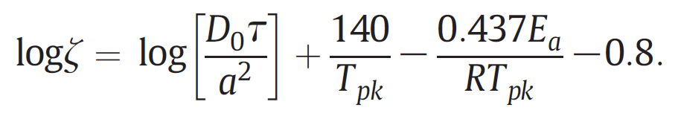, где
D₀, м²×с⁻¹ – коэффициент диффузии,
E_{a}, Дж×моль⁻¹ – энергия активации,
T_{pk}, °К – пиковая температура термального события,
τ, сек. – длительность термального события,
a, м. – радиус диффузии (радиус зерна),
logζ – расчётная величина, которая выводится из фракции потерь F.

Фракция потерь аргона составляет до 0,5 (рис.57). Гелий и неон потеряны полностью.
Расчёты были произведены для разных минералов (для биотита, амфибола, корунда, плагиоклаза). Диффузионные константы минералов - D₀, E_{a}, - были взяты из базы данных, приведённой в работе (Baxter, 2010). Также были использованы экспериментальные данные из других источников (Gourbet et al, 2012, Cassata, Renne, 2013). В данной работе приведены расчеты для плагиоклаза, поскольку благородные газы из него, согласно использованным экспериментальным данным, теряются быстрее всего. Из других минералов диффузионные потери происходят чуть медленнее, но в масштабах геологического времени разница в скорости диффузионных потерь из разных минералов пренебрежимо мала. В добавление к вышесказанному, как уже было отмечено в разделе, посвященном минералогии корундсодержащих пород, плагиоклаз является наиболее широко представленным минералом изучаемых горных пород, его содержание в анхимономинеральных плагиоклазитах достигает 90% и более.
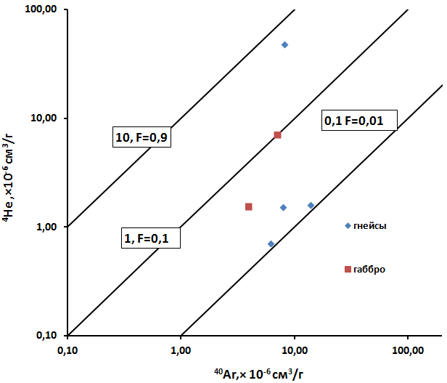
Рис. 58. Оценка фракции потерь аргона.

Пиковая температура термального события была принята равной 700ºС с опорой на термобарометрические данные, но для оценки точности вычислений была исследована зависимость между фракцией потерь и пиковой температурой. Эту зависимость иллюстрирует график, помещенный ниже (рис.58)

Рис. 58. График зависимости фракции потерь аргона в плагиоклазе от пиковой температуры термального события

Оценки размера зерна были произведены по результатам просмотра шлифов. Для оценки точности вычислений была исследована зависимость фракции потерь аргона в плагиоклазе от радиуса диффузии (размера зерна в горной породе) (рис.59).

Рис. 60. График зависимости фракции потерь аргона в плагиоклазе от радиуса диффузии (размера зерна в горной породе).

С учетом всех данных и установленных закономерностей, стало возможным вычислить длительность термального события, а значит, и метасоматического процесса, приведшего к образованию пород с корундом.
Ниже приведён полученный график зависимости фракции потерь благородных газов (аргона и неона) в плагиоклазе от времени (длительности процесса). Диффузионные потери неона достигают значения 1,00 (полная потеря неона) практически мгновенно, а для достижения наблюдаемых фракций потерь аргона при заданных температуре и размере зерна требуются первые тысячи лет. Эта цифра и соответствует длительности формирования пород с корундом. Таким образом, получена расчетная длительность процесса формирования пород с корундом – до первых тысяч лет (рис. 60). Реально длительность метасоматического процесса могла быть несколько больше в силу некоторых допущений при расчёте. Так, данный расчёт предполагает концентрацию благородных газов на границах зерен равной нулю; исследуется диффузия благородных газов из решетки; не учитывается, что при метасоматозе диффузия происходит из свеженарастающих слоев зерна минерала.
Рис. 61. График зависимости фракции потерь аргона и неона в плагиоклазе от времени.

Глава 5. Обсуждение результатов
При помощи современных методов анализа состава и структуры вещества, таких как электронно-зондовый микроанализ, рамановская спектрометрия, рентгенофазовый анализ, был надежно диагностирован весь спектр встречающихся в корундовых породах минералов. Эти минералы можно разделить на две группы - первичные и вторичные.
Минералы, попадающие в первую группу, распространены в разной степени широко в данных породах. Поэтому среди них удобно выделить главные породообразующие, второстепенные, а также рудные и акцессорные.
Главные породообразующие минералы: плагиоклаз (олигоклаз и андезин), моноклинный амфибол (паргасит), гранат, биотит.
Второстепенные минералы: ставролит, корунд, ромбический амфибол (натриевый феррожедрит), парагонит.
Рудные и акцессорные минералы: рутил, ильменит, пирит, апатит, циркон, алланит.
Во вторую группу попадают вторичные минералы: хлорит, плагиоклаз (альбит), томсонит – Ca, кальцит.
Проведенное исследование шлифов под микроскопом говорит о том, что между минералами присутствуют реакционные взаимоотношения, выражающиеся в появлении симплектитов, ксеноморфных (дугообразных) зерен граната. Согласно литературным данным, при переходе от вмещающих пород к корундовым породам наблюдаются также псевдоморфозы (Серебряков, 2004).
Другими характерными чертами корундовых пород, отмеченными при изучении шлифов, является крайне неоднородное распределение минералов и неоднородность их химического состава (зональность от центра к краю, выявленная в гранате, ставролите, плагиоклазе).
Результаты проведенных исследований в совокупности с рассмотренными литературными данными позволяют судить о том, что породы с корундом являются метасоматическими образованиями.
Исследование РТ - параметров методами классической и мультиравновесной термобарометрии показало, что диапазон температур формирования корундсодержащих пород – от 550 до 750°C, а диапазон давлений – от 7,5 до 12,5 кбар, причем и температура, и давление нередко оказываются завышены. Локально уравновешенные домены в корундовых породах присутствуют, но далеко не повсеместно. Иными словами, зачастую даже локальное равновесие отсутствует. Поэтому наблюдается столь широкий разброс оценок PT - параметров, а удачные пересечения можно получить, лишь исключив из расчета некоторые минералы.
По всей видимости, корундовые метасоматиты формировались в условиях градиента температур и в особенности – давлений. Это может указывать на ведущую роль зон сдвиговых деформаций, которые явились проводником для флюида, приведшего к метасоматической переработке пород, в частности, выносу кремнезема, сделавшему возможным формирование корунда.
Одна из отличительных черт этого флюида - обеднение тяжёлым изотопом кислорода. Такими значениями δ18O, какие, вероятно, наблюдались в этом флюиде, характеризуются только метеорные, в частности, талые ледниковые воды. Однако компонента поверхностных вод во флюиде отсутствовала, о чем позволяют судить данные изотопной геохимии благородных газов.
Таким образом, обеднение тяжёлым изотопом кислорода в метасоматическом флюиде создалось в эндогенных условиях. Исходя из наблюдающихся эффектов фракционирования изотопов гелия, неона, аргона, согласующихся с ранее установленными эффектами фракционирования изотопов водорода и кислорода, разделение изотопов происходило по механизму термодиффузии (эффект Соре). Подходящей средой для такого разделения изотопов стал флюид. Путем внешней конвекции при метасоматозе флюид оказывался в холодных вмещающих породах. В частности, амфиболизирующиеся габброиды могли стать аналогом «флюидного насоса» (рис. 62). При этом разделение изотопов осуществлялось по принципу каскада ячеек, что сделало эффекты фракционирования огромными.
Рис. 62. Схема флюидопроводящей области. Условные обозначения: 1- гнейсы, 2- габбро, 3-зона амфиболизации габброидов. Стрелками показана циркуляция флюидов внешней конвекции (Akimova, Lokhov, 2015).

Этот механизм имел место при метасоматозе в пределах проницаемой для флюида и прогретой зоны сдвиговых деформаций во время либо чуть позже свекофеннского метаморфизма.
Скорость этого процесса была весьма высокой, что удалось выяснить путем расчёта скорости диффузии благородных газов из минералов. Расчётная длительность термального события от первых тысяч и более соответствует достаточно быстрому охлаждению.
То, что процесс формирования пород с корундом был быстрым, находит подтверждение и в петрологических данных: в породах сохранены реакционные структуры, наблюдаются псевдоморфозы, локальное равновесие практически не проявлено. Если бы этот процесс был более медленным, в породах успело бы установиться локальное равновесие, а эффекты термодиффузии были бы стёрты.
Таким образом, применение современных методик позволило объяснить некоторые загадочные особенности корундовых метасоматитов и восстановить сложную картину процесса их формирования.

Заключение
Проведённые исследования, начиная с обзора литературных данных и заканчивая применением расчётных методик, позволяют сделать следующие заключения о флюидном режиме и РТ – параметрах формирования корундовых метасоматитов проявления Хитоостров.
1. В образовании корундовых пород с изотопной аномалией по кислороду участвовал не метеорный, а исключительно эндогенный флюид. Этот флюид был не только обеднён тяжёлым изотопом кислорода, но и способствовал выносу из пород кремнезема (его растворимость повышается в условиях повышенной щелочности) и росту кристаллов корунда.
2. Диапазон температур формирования корундсодержащих пород – от 550 до 750°C, а диапазон давлений – от 7,5 до 12,5 кбар. Корундовые метасоматиты формировались весьма быстро, вероятно, в условиях градиента температур и давлений, и минеральная ассоциация, наблюдаемая в них, неравновесна.
Таким образом, защищаемые положения обоснованы. Полученную модель в дальнейшем можно распространить и на другие проявления корунда в Северной Карелии. Также возможно объяснение аномалии изотопного состава кислорода в различных геологических объектах Мира.

Список литературы
1. Бакшеев И.А., Устинов В.И., Долгова О.С., Балицкий В.С., Екименкова И.А. Изотопный состав кислорода – показатель генезиса корунда // Вестник отделения наук о Земле РАН, 1(24), 2006.
2. Бекман И.Н. Радиоактивность и радиация. Курс лекций. // http://profbeckman.narod.ru/RR0.htm. Москва, 2006.
3. Бибикова Е.В., Шельд Т., Богданова С.В., Другова Г.М., Лобач-Жученко С.Б. Геохронология беломорид: интерпретация многостадийной геологической истории // Геохимия. 1993. №10. С. 1393-1411.
4. Бибикова Е.В., Борисова Е. Ю., Другова Г. М., Макаров В. А. Метаморфическая история и возраст глиноземистых гнейсов Беломорского пояса Балтийского щита // Геохимия. 1997. №9. С. 883–893.
5. Бибикова Е.В., Клаессон С., Глебовицкий В.А., Седова И.С., Ручьев А.М. Изотопное датирование Беломорского пояса Балтийского щита // Геохимия. 2001. №10. С. 1023–1026.
6. Бибикова Е.В., Богданова С.В., Глебовицкий В.А., Клайссон С., Шельд Т. Этапы эволюции Беломорского подвижного пояса по данным U-Pb цирконовой геохронологии (ионный микрозонд Nordsim) // Петрология. 2004. Том 12. №3. С. 227-244.
7. Бурцева М.В., Рипп Г.С., Посохов В.Ф., Мурзинцева А.Е.
Нефриты Восточной Сибири: геохимические особенности и проблемы генезиса // Геология и геофизика. 2015. Т. 56. № 3. С. 516-527.
8. Бушева Н.Л. Генетические особенности месторождения корунда в Северной Карелии // Известия вузов. Геология и разведка. Москва. 1983.
9. Высоцкий С.В., Игнатьев А.В., Яковенко В.В., Карабцов А.А. Аномально лёгкий изотопный состав кислорода минералов корундоносных образований северной Карелии. // Доклады Академии Наук, 2008, т. 423, №1, с. 85-88.
10. Высоцкий С.В., Игнатьев А.В., Левицкий В.И., Будницкий С.Ю., Веливецкая Т.А. Новые данные по стабильным изотопам минералов корундоносных образований северной Карелии (Россия). // Доклады Академии Наук, 2011, т. 439, №1, с. 95-98.
11. Высоцкий С.В., Игнатьев А.В., Левицкий В.И., Нечаев В.П., Веливецкая Т.А., Яковенко В.В. Геохимия стабильных изотопов кислорода и водорода корундоносных пород и минералов Северной Карелии как индикатор необычных условий их формирования // Геохимия. 2014. №9. С. 843-853.
12. Глебовицкий В.А., Миллер Ю.В., Другова Г.М., Милькевич Р.И., Вревский А.Б. Структура и метаморфизм Беломорско - Лапландской коллизионной зоны // Геотектоника. 1996. №1. С. 63-75.
13. Гродницкий Л.Л. Закономерности размещения свекофеннских диафторитов в Беломорском подвижном поясе // Геология и полезные ископаемые Карелии. Вып.1. Петрозаводск. 1998.
14. Другова Г.М. Особенности раннедокембрийского метаморфизма в Беломорском складчатом поясе (Балтийский щит) // ЗВМО. 1996. №2. С.24-37.
15. Другова Г.М. Главные этапы эволюции Чупинской толщи Беломорского складчатого пояса // ЗВМО. 1999. №3. С. 49-57.
16. Зарубин В.В. Особенности вмещающей среды и закономерности размещения пегматитовых жил месторождения Тэдино (Северная Карелия) // Тр. ВСЕГЕИ. 1969. Т. 147. Вып.2. С. 58-70.
17. Избродин И.А., Рипп Г.С., Дорошкевич А.Г., Посохов В.Ф. Изотопный состав кислорода и водорода в метаморфизованных высокоглинозёмистых породах юго-западного Забайкалья // Доклады Академии Наук. 2014. Т. 459. №3. С. 352-356.
18. Крылов Д.П., Глебовицкий В.А. Изотопный состав кислорода и природа флюида при образовании высокоглинозёмистых корундсодержащих пород Дядиной Горы (Северная Карелия) // Доклады Академии Наук. 2007. Т. 412. № 5. С. 679–681.
19. Крылов Д.П. Аномальные отношения ¹⁸O/¹⁶O в корундсодержащих породах Хитоострова (Северная Карелия) // Доклады Академии Наук. 2008. т. 419, №4, с. 533 -536.
20. Крылов Д. П., Сальникова Е. Б., Федосеенко А. М., Яковлева С. З., Плоткина Ю. В., Анисимова И. В. Возраст и происхождение корундсодержащих пород о-ва Хитоостров, Северная Карелия. // Петрология, 2011, том 19, № 1, с. 80–88.
21. Крылов Д.П., Глебовицкий В.А., Скублов С.Г., Толмачева Е.В. Редкоземельные и редкие элементы в разновозрастных цирконах из корундсодержащих пород Хитоострова (Северная Карелия). // Доклады Академии Наук, 2012, том 443, № 3, с. 352–357.
22. Лебедев В.К., Калмыкова Н.А., Нагайцев Ю.В. Корунд – ставролит - роговообманковые сланцы Беломорского комплекса // Советская геология. 1974. № 9. С. 78–89.
23. Лубнина Н.В. Перемагничивание пород Восточно-Европейского кратона. // Вестник краунц. Науки о земле. 2009 № 2. выпуск № 14, с 19-28.
24. Миллер Ю. В. Позднеархейская покровная структура Беломорского подвижного пояса // Вестник СПбГУ. 1997, Сер. 7, вып. 3(№21). С. 28 -40.
25. Мыскова Т. А., Милькевич Р. И., Львов А. Б., Миллер Ю. В. Происхождение чупинских гнейсов Беломорья в свете новых литолого-геохимических данных // Литол. и полез. ископ. 2000. № 6. С. 653—664.
26. Мыскова Т. А., Глебовицкий В.А., Миллер Ю. В., Львов А. Б., Котов А. Б., Ковач В.П., Загорная Н.Ю. Супракрустальные толщи Беломорского подвижного пояса: первичный состав, возраст и происхождение // Стратиграфия. Геологическая корреляция. 2003. Т. 11. №6. С. 3-19.
27. Озима М., Подосек Ф. Геохимия благородных газов. Л.: Недра, 1987. 343 с.
28. Пеков И.В., Ловская Е.В., Турчкова А.Г., Чуканов Н.В., Задов А.Е., Расцветаева Р.К., Кононкова Н.Н. Томсонит-Sr (Sr,Ca)2Na[Al5Si5O20]·6-7H2O - новый цеолит из Хибинского массива (Кольский полуостров) и изоморфная серия томсонит-Ca - томсонит-Sr // ЗРМО. 2001. Часть 130. Вып. 4, стр. 46-55.
29. Перчук Л.Л. Равновесия породообразующих минералов. М.: Наука,1970. 392 с.
Ранний докембрий Балтийского щита. Под ред. Глебовицкого В.А. // СПб.: Наука, 2005. 711 с.
30. Ручьев А.М. Парагнейсы чупинского пояса а районе п. Тэдино (Слюдоваракка) // Беломорский подвижный пояс и его аналоги. Путеводитель геологической экскурсии. 2005.
31. Серебряков Н.С., Гладышева А.П., Аристов Вс.В. Гранный микрорельеф кристаллов корунда (Хитостровское корундовое проявление, Карелия) // Изв. Вузов: Геология и разведка. – М.: 2001. – № 2 – С. 30-35.
32. Серебряков Н.С., Аристов Вс.В. Условия локализации проявлений коллекционного корунда в породах чупинской толщи беломорского комплекса Северной Карелии // Известия вузов. Геология и разведка. 2004. № 4. С. 36–42.
33. Серебряков Н.С., Русинов В.Л. Высокотемпературный высокобарный кальций-натриевый метасоматизм и корундообразование в докембрийском Беломорском подвижном поясе (Карелия) // ДАН, 2004. – Т. 395. – № 4. – С. 529-533.
34. Серебряков Н.С. Петрология корундсодержащих пород чупинской толщи Беломорского подвижного пояса (на примере Чупинского сегмента). // Автореферат кандидатской диссертации. М., 2004. 30 с.
35. Серебряков Н.С., Астафьев Б.Ю., Воинова О.А., Пресняков С.Л. Первое локальное Th-U-Pb датирование циркона метасоматитов Беломорского подвижного пояса. // Доклады Академии Наук, 2007, т. 413, №3, с. 388-392.
36. Серебряков Н.С., Биндеман И.Н. Геолого-структурный контроль распределения пород с аномально низким δ¹⁸O в чупинской толще Беломорского подвижного пояса // Современные проблемы магматизма и метаморфизма. Материалы Всерос. конф. СПб. 2012. С. 222-225.
37. Степанова А.В., Ларионов А.Н, Бибикова Е.В., Степанов В.С., Слабунов А.И. Раннепротерозойский (2.1 млрд. лет) Fe-толеитовый магматизм беломорской провинции Балтийского щита: геохимия, геохронология // ДАН. 2003. T. 390, № 4. C. 528–532.
38. Степанова А.В., Степанов В.С. Коронитовые габбро Беломорского подвижного пояса // Геология и полезные ископаемые Карелии. Вып.8. Петрозаводск, 2005. С. 29–39.
39. Степанова А.В., Степанов В.С., Слабунов А.И. Достижения и проблемы в изучении основного магматизма Беломорской провинции Фенноскандинавского щита // Геология Карелии от архея до наших дней. Институт геологии КарНЦ РАН. 2011.
40. Терехов Е.Н., Левицкий В.И. Геолого-структурные закономерности размещения корундовой минерализации в Северо-Западном Беломорье // Известия вузов. Геология и разведка. 1991. № 6. С. 3–13.
41. Терехов Е.Н. Особенности распределения РЗЭ в корундсодержащих и других метасоматитах периода подъема к поверхности метаморфических пород Беломорского пояса (Балтийский щит) // Геохимия. 2007. № 4. С. 411–428.
42. Фор Г. Основы изотопной геологии. // М.: Мир, 1989. 590 с.
43. Щербакова Т.Ф., Терехов Е.Н. Геохимическая характеристика глинозёмистых плагиогнейсов: к вопросу о происхождении кианитсодержащих пород Беломорского пояса // Геохимия. 2004. № 6. С. 611-631.
44. Яковлева О.С., Пеков И.В., Хорват Л., Брызгалов И.А., Япаскурт В.О., Гусева Е.В. Минералогия, геохимические и генетические особенности высокоглинозёмистых фенитов щелочного массива Сент-Илер (Квебек, Канада) // Записки Российского минералогического общества CXXXIX, 2010, 2, стр. 15-31
45. Baolei M., Jian S., Guanyu W., Guohan Y, Yongfu A., A skarn-type lead-zinc deposit related to low 180 magma // Chinese Science Bulletin Vol .42 No. 19 October 1997.
Baxter E.F. Diffusion of Noble Gases in Minerals // Reviews in Mineralogy & Geochemistry. 2010. V.72. P.509-557.
46. Berman R. G. Internally consistent thermodynamic data for minerals in the system Na2O-K2O-CaO-MgO-FeO-Fe2O3-Al2O3-SiO2-TiO2-H2O-CO2 // J. Petrol. 1988. Vol. 29. P. 445–522.
47. Bindeman I. N., Valley J. W. Formation of low-δ18O rhyolites after caldera collapse at Yellowstone, Wyoming, USA // Geology; August 2000; v. 28; no. 8; p. 719–722.
48. Bindeman, I.N., Schmitt, A.K., and Evans, D.A.D., 2010, Origin of the lowest-known δ18O silicate rock on Earth in Paleoproterozoic Karelian rift: Geology, v. 38, 2010, p. 631–634, doi:10.1130/G30968.1.
49. Bindeman I.N., Serebryakov N.S. Geology, Petrology and O and H isotope geochemistry of remarkably 18O depleted Paleoproterozoic rocks of the Belomorian Belt, Karelia, Russia, attributed to global glaciation 2.4 Ga. // Earth and Planetary Science Letters, 2011, v.306, p. 163-174.
50. Bindeman I.N., Lundstrom C.C., Bopp C., Huang F. Stable isotope fractionation by thermal diffusion through partially molten wet and dry silicate rocks // Earth and Planetary Science Letters 365 (2013) 51–62.
51. Bindeman I.N., Serebryakov N.S., Schmitt A.K., Vazquez J.A., Guan Y., Azimov P.Ya., Astafiev B.Yu., Palandri J., Dobrzhinetskaya L. Field and microanalytical isotopic investigation of ultradepleted in ¹⁸O Paleoproterozoic “Slushball Earth” rocks from Karelia, Russia // Geosphere. 2014. V. 10. P. 308-339.
52. Bushmin S. A.,. Glebovitsky V. A Scheme Of mineral facies of metamorphic rocks and its application to the Fennoscandian shield with representative sites of orogenic gold mineralization // Trudy KarNC RAN, 2015. DOI: 10.17076/geo265
53. Cassata WS, Renne PR, Shuster DL (2009) Argon diffusion in plagioclase and implications for thermochronometry: A case study from the Bushveld Complex, South Africa. // Geochim Cosmochim Acta 73:6600-6612
54. D'Errico M.E., Lackey J.S., Surpless B.E., Loewy S.L., Wooden J.L., Barnes J.D., Ariel Strickland A., Valley J.M. A detailed record of shallow hydrothermal fluid flow in the Sierra Nevada magmatic arc from low- d18O skarn garnets // Geology 2012; 40; 763-766 doi: 10.1130/G33008.1
55. Gourbet L., Shuster D.L., Balco G., Cassata W.S. Paul R. Renne P.R., Rood D. Neon diffusion kinetics in olivine, pyroxene and feldspar: Retentivity of cosmogenic and nucleogenic neon // Geochimica et Cosmochimica Acta 86, 2012, p. 21–36.
56. Hattori K., Muehlenbachs K. Oxygen Isotope Ratios of the Icelandic Crust // J Geophysical Res. 1982. V. 87. №B8. P. 6559–6565.
57. Henry, D. J., Guidotti, C. V. and Thomson, J. A. (2005) The Ti-saturation surface for low-to-medium pressure metapelitic biotite: Implications for Geothermometry and Ti-substitution Mechanisms. American Mineralogist, 90, 316-328.
58. Herwartz D., Pack A., Krylov D., Xiao Y., Muehlenbachs K., Sengupta S., Di Rocco T. Revealing the climate of snowball Earth from δ17O systematics of hydrothermal rocks // Proceedings of the National Academy of Sciences of the United States of America (PNAS). 2015. V. 112. N 17. P. 5337-5341.
59. Krylov D.P. O18 depletion in corundum bearing rocks from North Karelija (the Baltic
Shield) // Water-Rock Interaction XII Bullen, T.D.; Wang, Y. eds. 2007 Taylor & Francis Group, London. p 87-89.
60. Krylov D.P. Anomalous ¹⁸O/¹⁶O Ratios in the Corundum-Bearing Rocks of Khitostrov, Northern Karelia // Doklady Earth Sciences, 2008, Vol. 419A, No. 3. PP. 453–456.
61. Krylov D.P. Anomalously low 18O – the first isotopic record of the oldest glaciations within the Belomorian terrain? // Geophysical Research Abstracts.Vol. 12, EGU2010-6790, 2010.
62. Masago, H., Rumble, D., Ernst, W.G., Parkinson, C.D., and Maruyama, S., 2003, Low δ18O eclogites from the Kokchetav massif, northern Kazakhstan // Journal of Metamorphic Geology, v. 21, p. 579–587, doi:10.1046/j.1525-1314.2003.00465.x.
63. Öztürk Y.Y., Helvac C., Satır M. The influence of meteoric water on skarn formation and late-stage hydrothermal alteration at the Evciler skarn occurrences, Kazdağ, NW Turkey // Ore Geology Reviews 34 (2008) 271–284.
64. Shimazaki H., Kusakabe M. Oxygen isotope study of the Kamioka Zn-Pb skarn deposits, Central Japan // Mineral. Deposita 25, 221-229 (1990).
65. Schmidt M.W. Amphibole composition in tonalite as a function of pressure: an experimental calibration of the Al-in-hornblende barometer. // Contrib Mineral Petrol., 1992. 110:304–310.
66. Tzen-Fu Yui, Sung-Tack Kwon. Origin of a Dolomite-Related Jade Deposit at Chuncheon, Korea // Economic Geology, Vol. 97, 2002, pp. 593–601.
67. Vysotskiy S.V., Nechaev V.P., Kissin A.Yu., Yakovenko V.V., Ignat'ev A.V., Velivetskaya T.A., Sutherland F.L., Agoshkov A.I. Oxygen isotopic composition as an indicator of ruby and sapphire origin: A review of Russian occurrences. // Ore Geology Reviews. 2015, v.68, p. 164-170.
68. Watson E.B., Cherniak D.J. Simple equations for diffusion in response to heating // Chemical Geology 335 (2013) 93–104.
69. Wang J., Wang L., Wang Y., Li T., Shimazaki H. Oxygen Isotopic Characteristics of Granitic Intrusions Related to Haobugao Zn-Pb-Cu-Sn Skarn Deposit, East Inner Mongolia, China // Resource Geology, vol. 54, no. 2, 205–208, 2004
70. Wang Z, Eiler J.M. Insights into the origin of low-δ18O basaltic magmas in Hawaii revealed from in situ measurements of oxygen isotope compositions of olivines // Earth and Planetary Science Letters 269 (2008) 377–387.
71. White W. M., Geochemistry (online). // 2009. Chapter 9 (p 350-364)
72. Zheng, Y.-F., Wu, Y.-B., Chen, F.K., Gong, B., Li, L., and Zhao, Z.-F., 2004, Zircon U-Pb and oxygen isotope evidence for a large-scale 18O depletion event in igneous rocks during the Neoproterozoic // Geochimica et Cosmochimica Acta, v. 68, p. 4145–4165, doi: 10.1016/ j .gca.2004.01.007.

